
BİRİM ÖZ DEĞERLENDİRME RAPORU

Aydın Adnan Menderes Üniversitesi
PSİKOLOJİK DANIŞMANLIK VE REHBERLİK UYGULAMA VE ARAŞTIRMA MERKEZİ
(PDRM)
2024

İÇİNDEKİLER
BİRİM HAKKINDA BİLGİLER ................................................................................................................
- İletişim Bilgileri...................................................................................................
- Tarihsel Gelişimi...............................................................
- Misyonu, Vizyonu, Değerleri ve Hedefleri..................................................
- Eğitim ve Öğretim Hizmeti Sunan Birimleri..................................................
5. Araştırma Faaliyetlerinin Yürütüldüğü Birimleri...........................................
- Birimin Organizasyon Yapısı.................................................................
- İyileştirmeye Yönelik Çalışmalar ................................................................
- LİDERLİK, YÖNETİŞİM VE KALİTE............................................................
  - Liderlik ve Kalite ...............................................................................
  - Misyon ve Stratejik Amaçlar ...............................................
  - Yönetim Sistemleri.......................................................................
  - Paydaş Katılımı........................................................................
  - Uluslararasılaşma.............................................................
- EĞİTİM VE ÖĞRETİM..............................................................
  - Program Tasarımı, Değerlendirmesi ve Güncellenmesi .......................................
  - Programların Yürütülmesi...............................................................................
  - Öğrenme Kaynakları ve Akademik Destek Hizmetleri.................................
  - Öğretim Kadrosu ............................................................................................
- ARAŞTIRMA VE GELİŞTİRME.................................................................
  - Araştırma Süreçlerinin Yönetimi ve Araştırma Kaynakları.................
  - Araştırma Yetkinliği, İş birlikleri ve Destekler..............................................
  - Araştırma Performansı.............................................................................
- TOPLUMSAL KATKI.............................................................................................
  - Toplumsal Katkı Süreçlerinin Yönetimi ve Toplumsal Katkı Kaynakları .............
  - Toplumsal Katkı Performansı ...............................................
SONUÇ VE DEĞERLENDİRME.................................................................

BİRİM HAKKINDA BİLGİLER

İletişim Bilgileri
Birim Müdürü: Doç. Dr. Didem AYDOĞAN
Telefon: ( 0256) 218 20 17 - 2590
E-posta: daydogan@adu.edu.tr
Merkez Kampüsü, Merkez Kafeterya Yanı Aytepe Mevkii 09010 AYDIN
Telefon No: ( 0256) 218 20 17
Faks No: (0 256) 218 20 17
E-posta: pdrm@adu.edu.tr
İnternet Adresi: http://www.akademik.adu.edu.tr/aum/pdrm
Çevrimiçi Psikolojik Danışma Portalı: https://pdrm.adu.edu.tr/
https://twitter.com/adupdrm/
https://www.instagram.com/adupdrm/
https://www.facebook.com/adupdrm/
https://www.linkedin.com/in/adupdrm/
Spotify: https://open.spotify.com/show/74rdbJsWf9LcZU9gbBAo0P?si=31c705594a3748a7

Tarihsel Gelişimi
Merkezimiz Gençlik Sorunları Araştırma ve Uygulama Merkezi (ADÜ-GENÇ), 10.06.1997 yılında Üniversitemiz Rektörlüğüne bağlı olarak kurulmuştur. 03.08.2022 yılında merkezin ismi Psikolojik Danışmanlık ve Rehberlik Uygulama ve Araştırma Merkezi (PDRM) olarak değiştirilmiştir. Ayrıca yönetmelik değişiklikleri yapılarak merkezimizin amacı ve faaliyet alanları yeniden düzenlenmiştir.
Merkezin Amacı ve Faaliyet Alanları
Merkezin amacı; gençlik ve yetişkinlik çağına özgü sosyal, duygusal, akademik ve mesleki gelişimleri desteklemek, önleyici çalışmalar yapmak ve bu alanlarda ortaya çıkan sorunları belirlemeye, açıklamaya ve çözümlemeye yönelik çalışmalarda bulunmaktır.
Merkezin faaliyet alanları;
a) Disiplinler arası etkileşimi ve bilgi alışverişini sağlamak ve bu kapsamdaki çalışmaları desteklemek.
b) Merkezin amacı doğrultusunda araştırma, inceleme ve yayım yapmak.
c) Ulusal ve uluslararası düzeyde seminer, konferans, kongre, sempozyum gibi çeşitli bilimsel toplantılar ve eğitimler düzenlemek.
ç) Merkezin faaliyet alanı kapsamında kamu ve özel sektör kurum ve kuruluşlarıyla işbirliği yapmak.
d) Kamu ve özel sektör kurum ve kuruluşlarının gereksinim duydukları inceleme ve araştırmaları yapmak, eğitim ve danışmanlık hizmetleri vermek.
e) Merkezin hizmet alanıyla ilgili bölümlerde öğrenim gören öğrencilerin staj ve uygulamalarını desteklemek.
f) İlgili mevzuat hükümleri kapsamında verilen diğer görevleri yapmak.
Merkezin yönetim organları
a) Müdür: Merkezin faaliyet alanı ile ilgili konularda çalışmaları bulunan Üniversite öğretim üyeleri arasından Rehberlik ve Psikolojik Danışmanlık, Psikoloji, Ruh Sağlığı ve Hastalıkları, Çocuk ve Ergen Ruh Sağlığı ve Hastalıkları bilim dallarında görevli bir öğretim üyesi Rektör tarafından üç yıl için görevlendirilir. Görev süresi sona eren Müdür yeniden görevlendirilebilir.
Müdürün görevleri şunlardır:
a) Merkezi temsil etmek ve çalışmaların düzenli olarak yürütülmesini sağlamak.
b) Yönetim Kurulunu toplantıya çağırmak, bu toplantıların gündemini hazırlamak ve toplantılara başkanlık etmek.
c) Merkezin idari ve mali işlerini yürütmek.
ç) Merkezin faaliyetlerinin amaca uygun biçimde yürütülmesi için gerekli önlemleri almak.
d) Merkezin yıllık faaliyet raporunu ve bütçe tasarısını Yönetim Kurulunun görüşünü aldıktan sonra Rektöre sunmak.
b) Yönetim Kurulu: Müdür, müdür yardımcısı ve müdürün önerisiyle Merkezin faaliyet alanı ile ilgili çalışmalarda bulunan Üniversite öğretim üyeleri arasından Rektör tarafından üç yıl için görevlendirilen beş öğretim üyesi olmak üzere toplam yedi üyeden oluşur. Yönetim Kurulu, Müdürün çağrısı üzerine ayda bir kez veya gerekli hallerde üye tam sayısının salt çoğunluğu ile toplanır ve kararlar oy çokluğu ile alınır. Oyların eşitliği halinde Müdürün kullandığı oy yönünde çoğunluk sağlanmış sayılır. Geçerli bir mazereti olmaksızın üst üste üç toplantıya katılmayan üyenin üyeliği sona erer. Görev süresi sona ermeden boşalan üyelikler için kalan süreyi tamamlamak üzere yeni bir üye görevlendirilir.
Yönetim Kurulunun görevleri şunlardır:
a) Merkezin faaliyetlerine ilişkin idari ve mali konularda kararlar almak.
b) Müdürün faaliyet dönemi sonunda hazırlayacağı yıllık faaliyet raporunun düzenlenmesine ilişkin esasları tespit etmek ve bir sonraki yıla ait çalışma programını değerlendirmek.
c) Merkezin ödenek ve akademik, idari, teknik personel ihtiyacını Müdürün önerisi doğrultusunda belirlemek.
Merkezimiz, farklı alanlarda öğrenci ruh sağlığını olumlu yönde geliştirmeyi hedefleyen 6 birimden oluşmaktadır:
1) Araştırma- Planlama Birimi
2) Sosyal-Kültürel Hizmetler Birimi.
3) Psikolojik-Eğitsel Hizmetler Birimi
4) Kariyer Geliştirme Birimi: 04.04.2024 tarihinde kaldırılmıştır.
Not:28.02.2024 tarihinde Üniversitemiz bünyesinde İnsan Kaynakları, Kariyer ve Mezunlarla İlişkiler Koordinatörlüğü kurulmasından dolayı karışıklığa sebep olmamak için Merkezimiz bünyesinde bulunan Kariyer Geliştirme Birimi Rektörlük Makamı’ nın onayı ile 04.04.2024 tarihinde kaldırılmıştır. 2019 yılından 04.042024 tarihine kadar kariyer ve mezunlarla ilgili çalışmalar Merkezimiz tarafından yürütülmüştür.
5) Bağımlılık Birimi
6) Travma ve Krize Müdahale Birimi

Tablo: Merkez Yönetim Kurulu
Unvanı ve Adı Soyadı | Görevi | Göreve Başlama Tarihi
Doç.Dr.Didem AYDOĞAN | Müdür-Başkan | 22.07.2024
Dr. Öğr. Üyesi Derya AKBAŞ  Eğitim Fakültesi, Eğitim Bilimleri Bölümü | Araştırma-Planlama Çalışma Grubu(Birimi) Sorumlusu | 11.09.2024
Dr. Öğr. Üyesi Gözde SAYIN KARAKAŞ  İnsan ve Toplum Bilimleri Fakültesi, Psikoloji Bölümü | Sosyal-Kültürel Hizmetler Çalışma Grubu(Birimi) Sorumlusu | 11.09.2024
Arş.Gör.Dr. Gamze KARADAYI KAYNAK  İnsan ve Toplum Bilimleri Fakültesi,Psikoloji Bölümü | Psikolojik-Eğitsel Hizmetler Birimi Sorumlusu | 11.09.2024
Prof.Dr.Tarık TOTAN Eğitim Fakültesi Rehberlik ve Psikolojik Danışmanlık ADı | Bağımlılık Çalışma Grubu(Birimi) Sorumlusu | 02.12.2024
Dr. Öğr. Üyesi Tolga KÖSKÜN İnsan ve Toplum Bilimleri Fakültesi, Psikoloji Bölümü | Travma ve Krize Müdahale Çalışma Grubu(Birimi)Sorumlusu | 04.09.2023

Merkezimizde, hali hazırda psikolojik danışmanlık ve rehberlik hizmeti veren 3 uzman personel; merkez sekretaryasını yürüten sürekli işçi kadrosunda bir sekreter, sürekli işçi kadrosunda bir destek personeli bulunmaktadır.

Merkezimizin Kuruluş Tarihinden İtibaren Görev Alan Müdürleri Hakkında Bilgiler

Merkezimizin kuruluş tarihi olan 1997 tarihinden itibaren görevlendirilen müdürlerin bilgileri aşağıda belirtilen tabloda yer almaktadır.
Sıra No | Adı Soyadı | Görev Yılları
1 | Çiğdem DEREBOY | 1997-2002
2 | Sema BAŞAK | 2002-2004
3 | Levent SEVİNÇOK | 2004-2006
4 | Mehmet ESKİN | 2006-2015
5 | Serdar ÜNAL | 2015-2019
6 | Yaşar KUZUCU | 13/05/2019-22/07/2024
7 | Didem AYDOĞAN | 22/07/2024–halen

Merkezimizin Kuruluş Tarihinden İtibaren Görev Alan Meslek Elemanları Hakkında Bilgiler
Sıra No | Adı Soyadı | Görev Yılları
1 | Psk. Neslihan PİRİMOĞLU | 1997-1998
2 | Psk. Hadiye KAYNAK | 1998-2001
3 | Psk. Dilek YÖRÜK | 2001-2003
4 | Uz.Psk. Pınar BAŞPINAR | 2003-2005
5 | Psk. Dan. Güler KÖKSAL | 2006-2008
6 | Psk.Ömer Yavuz YETİŞ | 2008-2011
7 | Psk.Miraç Neslihan TURGUT | 2014-2016
8. | Psk. Bahar ÖZDEMİR  (Kurum dışı 1 yıllık geçici görevlendirme) | 2019-2020
9. | Sosyolog Selda Aksoy YETKİN | 2002- halen
10. | Öğr. Gör & Klinik Psikolog Fatma Evrim GÜREŞEN | 2016- 2023
11 | Klinik Psikolog Elif Nur AKIN | 2022- halen
12 | Psikolojik Danışman Esma Nur KIRANTA | 2022- halen

Misyonu, Vizyonu, Değerleri ve Hedefleri
MİSYONUMUZ
Öğrencilerimizin bireysel, sosyal, eğitimsel ve mesleki yönden en üst düzeyde ve çok yönlü olarak gelişmelerine destek olmak. Buna paralel olarak, öğrenim sürecinde ortaya çıkabilecek olan çeşitli problemlere yönelik "yönlendirici ve gelişimsel" çalışmalar yürütmek.
Ulusal ve uluslararası düzeyde gençlik temalı bilgi üretimine, araştırma ve uygulamalara katkıda bulunmak.
Gençlik çağına özgü ruhsal ve sosyal sorunları belirlemeye, açıklamaya ve çözümlemeye yönelik çalışmaları planlamak ve yürütmek.
VİZYONUMUZ
Gençlik; çocukluk dönemini takip eden sosyalleşmenin ve olgunlaşmanın yaşandığı bir dönemdir. Bu dönemi, sağlıklı bir şekilde atlatabilen gençler, toplumun yetişkin, üretken, sağlıklı üyeleri olurlar. Bilginin üreticisi olan insan kaynağının, gelecek yüzyılda gelişmişlik ve refah düzeyinin belirleyicisi olacağı düşünüldüğünde insana yapılacak yatırımın en değerli yatırım olduğu söylenebilir. Bu bakımdan; genç nüfusa yönelik psikolojik, eğitsel, sosyal, kültürel, mesleki etkinliklerin ve bu yönde uygulamaların gerçekleştirilmesi, ülkemizin geleceği açısından yaşamsal önem taşımaktadır. Adnan Menderes Üniversitesi Psikolojik Danışmanlık ve Rehberlik Uygulama ve Araştırma Merkezi bu yöndeki potansiyel çalışmaları planlamayı ve yürütmeyi kendisine hedef edinmiştir.
DEĞERLERİMİZ
Gizlilik: Verilen tüm hizmetleri etik kurallar dahilinde gizli tutarız. Bize başvuran öğrencilerimize ait kişisel bilgileri hiçbir kişi, birim ya da kurum ile kendisinin isteği ya da onayı olmadan paylaşmayız.
Bireysel Farklılıklara Saygı: Bir birey olarak kişisel farklılıklara her zaman saygı duyarız. Sahip olduğu inanç, değer ve özellikleri ne olursa olsun, öğrencilerimiz bizim için her zaman saygı değer bireylerdir.
Güvenilirlik: Danışanlarımızın gündeme getirdikleri konu ve sorunları onlarla birlikte içtenlikle ele alır ve ilgili konu üzerindeki duygu ve düşüncelerimizi gerçekçi bir şekilde ifade ederiz.
Yetkinlik: Uzmanlarımız, alanlarına yönelik gerekli eğitim ve dereceleri almış, bilimsellik temelinde hareket eden, kendilerini geliştirmeyi sürdüren, mesleki gözetim ve dayanışma içinde etkinliklerini sürdüren bireylerdir.
Değerlilik: Hiçbir fark gözetmeksizin, önyargısız ve gizlilik ilkesi çerçevesinde her öğrenciye eşit hizmet ulaştırmak.
HEDEFLERİMİZ
- Merkez hizmetlerinin tanıtımlarının geliştirilmesi.
- Merkez hizmetlerinin yürütüldüğü fiziksel alanların niteliğini geliştirmek
- Hizmet veren uzmanlarımızın eğiticilik özelliklerini geliştirmek
- Merkez faaliyetlerinin daha etkin bir şekilde yürütülmesi için uzman kadrosunu arttırmak
- Bilimsel araştırmalar için gerekli donanımı ve ulaşılabilir kaynak sayısını arttırmak.
- Bölgesel, ulusal ve uluslararası düzeyde diğer gençlik sorunları araştırma merkezleriyle işbirliğini geliştirmek.
- Gençlerin mesleki ve kariyer gelişimini destekleyici bilgilendirilmesini sağlamak,
- Çeşitli iş kollarında faaliyet gösteren kurum ve kuruluşlara merkezimiz aracılığı ile ulaşılabilirliği sağlayarak öğrencilerin profesyonel ve kişisel gelişimlerine destek olmak
- Mezunlarımızın kariyer gelişimini desteklemek
- Bilimsel araştırma sahası alanlarını geliştirmek

Eğitim ve Öğretim Hizmeti Sunan Birimleri
- Ortak Dersler kapsamında Kariyer Planlama Dersinin Koordinatörlüğü 04.04.2024 tarihine kadar Merkezimiz tarafından yürütülmüştür.
- Ortak Dersler kapsamında Bağımlılıkla Mücadele Dersinin Koordinatörlüğü Merkezimiz tarafından yürütülmektedir.
- Klinik Psikoloji doktora yüksek lisans öğrencilerine Merkezimiz bünyesinde uygulama olanağı sunulmaktadır.
- Üniversitemiz birimlerindeki öğretim elemanlarının kariyer, staj vb. danışmanlık talepleri karşılanmaktadır.
- Aydın’daki çeşitli kamu kuruluşlardan (gelen taleplere göre) danışmanlık hizmeti verilmektedir.
Kariyer Planlama Dersini 2023-2024 Eğitim-Öğretim Yılında Bahar yarıyılında 7327 öğrencimiz almıştır. Dersin tüm koordinatörlük görevleri Merkezimiz tarafından tamamlanmıştır.
Bağımlılıkla Mücadele Dersini 2023-2024 Eğitim-Öğretim yılı Bahar yarıyılında seçmeli olarak 3874 öğrencimiz almıştır. Dersin şubeleştirme işlemleri, dersi verecek personelin görevlendirmeleri ve tüm koordinatörlük görevleri Merkezimiz tarafından yapılmıştır.
Not: 28.02.2024 tarihinde Üniversitemiz bünyesinde İnsan Kaynakları, Kariyer ve Mezunlarla İlişkiler Koordinatörlüğü kurulmasından dolayı Merkezimiz bünyesinde bulunan Kariyer Geliştirme Birimi Rektörlük Makamı’ nın Onayı ile 04.04.2024 tarihinde kaldırılmıştır. Bu sebepten dolayı Kariyer Planlama Dersi Koordinatörlüğü Merkezimizden alınması nedeniyle 2024-2025 Eğitim-Öğretim Güz Yarıyılı sayılarına yer verilmemiştir.
Bağımlılıkla Mücadele Dersini 2024-2025 Eğitim-Öğretim Güz Yarıyılında seçmeli olarak 3710 öğrencimiz almıştır. Dersin şubeleştirme işlemleri, dersi verecek personelin görevlendirmeleri ve tüm koordinatörlük görevleri Merkezimiz tarafından yapılmıştır.

Araştırma Faaliyetlerinin Yürütüldüğü Birimleri
Mart 2024 tarihinde Mezun Bilgi Sisteminde kayıtlı olan 8666 mezun üyemize yönelik olarak mezunların çalışma durumu araştırılmıştır. “Mezun İşe Yerleşme Anketi”; sistemdeki tüm mezunlarımıza e-posta olarak gönderilmiştir. Sisteme kayıtlı 8666 mezun üyemizden 570 tanesi anketimize katılmış, anketin analizleri Rektörlük Makamı ile paylaşılmıştır.
Ayrıca Merkezimiz tarafından 2020-2023 yılları arasında yapılan araştırmalar 2024 yılında rapor halinde hazırlanarak Rektörlük Makamı ile paylaşılmış ve Üniversitemiz, Merkezimiz web sayfası ve sosyal medya hesaplarında paylaşılmıştır. Merkezimiz; fakülte ve yüksekokullarımızda öğrenim gören öğrencilerimizle dört faklı araştırma yapmıştır. Yapılan araştırmalar, öğrencilerin sosyal ve duygusal gelişimleri ile psikolojik ve eğitsel ihtiyaçları hakkında bilgi vermektedir. Araştırmaların konuları bireysel, psikososyal ve çevresel faktörler dikkate alınarak belirlenmiştir. Raporlarını paylaştığımız araştırmalar;
1. Üniversite Gençliği ve Umut: Kişisel ve Sosyal Kaynakların Önemi,
2. Pandemide Üniversite Gençliği
3. Üniversite Gençliği ve Kaygı: İyimser Olmak Yeterli mi?
4. Üniversite Gençliği ve Kariyer Stresi: Psikolojik Esneklik Ne Kadar Önemli?
2024 yılında “Ruh Sağlığı Bozuklukları Taraması Araştırması” 600 öğrencimize uygulanmış, veri girişleri yapılmış, analiz süreci devam etmektedir.
Aydın Emniyet Müdürlüğü Siber Suçlarla Mücadele Şube Müdürlüğü ile proje başlanması için protokol hazırlandı imzalama aşamasındadır.

Birimin Organizasyon Yapısı
Yöneticiler arasında görev dağılımı ile varsa geçici veya sürekli olarak oluşturulmuş komisyonlara yer verilir.
Merkez Yönetim Kurulu
Unvanı ve Adı Soyadı | Görevi | Göreve Başlama Tarihi
Doç.Dr.Didem AYDOĞAN | Müdür-Başkan | 22.07.2024
Dr. Öğr. Üyesi Derya AKBAŞ  Eğitim Fakültesi, Eğitim Bilimleri Bölümü | Araştırma-Planlama Çalışma Grubu(Birimi) Sorumlusu | 11.09.2024
Dr. Öğr. Üyesi Gözde SAYIN KARAKAŞ  İnsan ve Toplum Bilimleri Fakültesi, Psikoloji Bölümü | Sosyal-Kültürel Hizmetler Çalışma Grubu(Birimi) Sorumlusu | 11.09.2024
Arş.Gör.Dr. Gamze KARADAYI KAYNAK  İnsan ve Toplum Bilimleri Fakültesi,Psikoloji Bölümü | Psikolojik-Eğitsel Hizmetler Birimi Sorumlusu | 11.09.2024
Prof.Dr.Tarık TOTAN Eğitim Fakültesi Rehberlik ve Psikolojik Danışmanlık Anabilim Dalı | Bağımlılık Çalışma Grubu(Birimi) Sorumlusu | 02.12.2024
Dr. Öğr. Üyesi Tolga KÖSKÜN İnsan ve Toplum Bilimleri Fakültesi, Psikoloji Bölümü | Travma ve Krize Müdahale Çalışma Grubu(Birimi)Sorumlusu | 04.09.2023

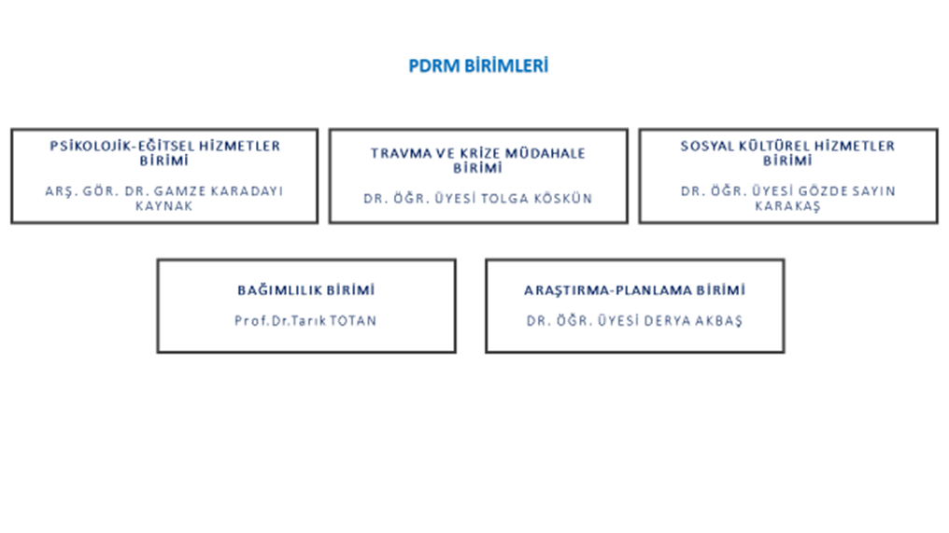

İyileştirmeye Yönelik Çalışmalar
Merkezimiz hedeflerinden biri olan verdiği hizmet alanını duyurmak, genişletmek ve daha fazla öğrenciye hizmet verebilmek adına tanıtım ve bilgilendirme faaliyetlerini arttırmaya yönelik çalışmalar yapmaya devam etmektedir. Bu amaçla;
Merkez bünyesinde yapılan çalışmalar ve sunulan hizmetler 10 başlık altında ele alınmıştır.
1-Oryantasyon Çalışmaları
2024-2025 Eğitim-Öğretim Yılı içinde Üniversitemizi kazanan 1. Sınıf öğrencilerine, yeni yaşamlarına uyum sağlayabilmeleri için, okullarımızın uyguladığı oryantasyon programlarında talepte bulunan Hemşirelik, Veteriner, Tıp, Sağlık Bilimleri ve Mühendislik Fakültelerine gidilerek hem merkezimizin tanıtımı yapılmış, öğrencilere kişisel sosyal gelişim alanlarında ve kişisel sosyal sorunları ile ilgili baş etmeye yönelik bilgilendirme yapılmıştır.
2-Psikolojik Danışmanlık Çalışmaları
2024 yılı içinde Merkezimiz tarafından 149 öğrenciye 867 seans psikolojik danışmanlık hizmeti verilmiştir.
6 Klinik Psikoloji doktora programı ve 10 Klinik Psikoloji Yüksek lisans programı öğrencilerine Merkezimizde staj olanağı sağlanmış, öğrenciler dönem boyunca uygulama becerilerini geliştirmek için çalışma yapmaktadır.
ADÜ PDRM Çevrimiçi Psikolojik Destek Portalı ADÜZEM VE ADÜ PDRM işbirliğiyle geliştirilmiştir. Portal, Merkez Kampüs dışındaki fakülte ve yüksekokullarımızda öğrenim gören öğrencilerimiz için PDRM hizmetlerini daha ulaşılır hale getirmiştir.
3-Psiko-Eğitim Çalışmaları
Psiko-Eğitim Grupları:
Merkezimiz tarafından Üniversitemiz öğrencilerine yönelik 2023-2024 Eğitim-Öğretim Yılı Bahar Yarıyılında “Atılganlık, Psikolojik Sağlamlık, Öz Şevkat, Duyguların Farkındalığı ve Öfkeyi Anlamak ” konularında Psiko-Eğitim Grup Çalışmaları yapılmıştır. Gruplarımız, katılımcılarımızın uygunluk durumuna göre hafta da bir yâda iki kez toplanmıştır. Grubun ihtiyaçları doğrultusunda, oturumlar 8 -12 hafta sürmüştür. Atılganlık Psiko Eğitim Grubuna: 12, Psikolojik Sağlamlık Psiko Eğitim Grubuna:12, Öz Şefkat Psiko Eğitim Grubuna:7, Duyguların Farkındalığı Psiko Eğitim Grubuna:11, Öfkeyi Anlamak Psiko Eğitim Grubuna:13 öğrencimiz katılım sağlamıştır.

Atölyeler:
03.12.2024 tarihinde “Yeni Yaşama Uyum Sağlama” konulu Atölye çalışması yapılmış ve 13 öğrencimiz bu çalışmadan yararlanmıştır. 19.12.2024 tarihinde “Psikolojik Sağlamlığı Sürdürmek” konulu Atölye çalışması yapılmış 8 öğrencimiz bu çalışmadan yararlanmıştır. 19.12.2024 tarihinde “Erteleme Davranışı” konulu Atölye çalışması yapılmış ve 4 öğrencimiz bu çalışmadan yararlanmıştır.
4-Araştırmalar
Mart 2024 tarihinde Mezun Bilgi Sisteminde kayıtlı olan 8666 mezun üyemize yönelik olarak mezunların çalışma durumu araştırılmıştır. “Mezun İşe Yerleşme Anketi”; sistemdeki tüm mezunlarımıza e-posta olarak gönderilmiştir. Sisteme kayıtlı 8666 mezun üyemizden 570 tanesi anketimize katılmış, anketin analizleri Rektörlük Makamı ile paylaşılmıştır.
Ayrıca Merkezimiz tarafından 2020-2023 yılları arasında yapılan araştırmalar 2024 yılında rapor halinde hazırlanarak Rektörlük Makamı ile paylaşılmış ve Üniversitemiz, Merkezimiz web sayfası ve sosyal medya hesaplarında paylaşılmıştır. Merkezimiz; fakülte ve yüksekokullarımızda öğrenim gören öğrencilerimizle dört faklı araştırma yapmıştır. Yapılan araştırmalar, öğrencilerin sosyal ve duygusal gelişimleri ile psikolojik ve eğitsel ihtiyaçları hakkında bilgi vermektedir. Araştırmaların konuları bireysel, psikososyal ve çevresel faktörler dikkate alınarak belirlenmiştir. Raporlarını paylaştığımız araştırmalar;
1. Üniversite Gençliği ve Umut: Kişisel ve Sosyal Kaynakların Önemi,
2. Pandemide Üniversite Gençliği
3. Üniversite Gençliği ve Kaygı: İyimser Olmak Yeterli mi?
4. Üniversite Gençliği ve Kariyer Stresi: Psikolojik Esneklik Ne Kadar Önemli?
2024 yılında “Ruh Sağlığı Bozuklukları Taraması Araştırması” 600 öğrencimize uygulanmış, veri girişleri yapılmış, analiz süreci devam etmektedir.
Aydın Emniyet Müdürlüğü Siber Suçlarla Mücadele Şube Müdürlüğü ile proje başlanması için protokol hazırlandı imzalama aşamasındadır.
5-Kitapçık, Broşür, Haftalık Yazı ve Podcast Yoluyla Bilgilendirme
2024 yılında öğrencilerimizi ve öğretim üyelerimizi bilgilendirmeye yönelik olarak bilgilendirici kitapçık, rehber, broşürler, haftalık yazılar ve podcastler hazırlanmış, tüm öğrenci ve öğretim üyelerine gönderilmiş ve Merkezimiz web sayfasında yayınlanmıştır.
Kitapçık ve Rehberler:
Merkezimiz tarafından “Afet Bilgilendirme, Kendi Kendine Yardım, Erteleme Davranışı, Sınav Kaygısı, Yönlendirme Rehberi, Hedef Belirleme ve Geleceği Planlama, Mülakat Rehberi, Öğretim Üyelerine yönelik olarak "Öğretim Üyeleri için PDRM' e Yönlendirme Rehberi, öğrencilerimize yönelik Öğrenciler İçin PDRM’ den Yararlanma Rehberi” kitapçıkları hazırlanmıştır.
Broşürler:
“Cv Hazırlama Teknikleri Broşürü”, Merkezimizin hizmetlerini tanıtmaya yönelik hazırlanan “PDRM Tanıtım Afişi”, “PDRM Broşürü” hazırlanmıştır.
Haftanın Yazısı:
ADÜ PDRM olarak “Haftanın Yazısı” isimli çalışmada psikolojik sağlıkla ilgili yazılar her hafta düzenli olarak öğrencilerimize e-posta olarak gönderilmiştir. 2024 yılında “Beliren Yetişkinlik, Yeni Yaşama Uyum Sağlama, Adım Adım Kariyer Yolculuğu, Rüyalar, Modern Hayatın Ceremesi: Stres ve Stresle Başetme, Hedef Belirleme ve Geleceği Planlama, Motivasyon, Sınav Kaygısı, Ege Bölgesi Kariyer Fuarı, Ulusal Staj Programı, Nomofobi, Mevsimlerin Psikolojiye Etkisi, Mülakat Teknikleri, Zaman Yönetimi, Atılganlık, Girişimcilik, Kendine Dost Olmak Öz Şefkat, Göç ve İnsan, Göç: Umutların ve Zorlukların Yolculuğu, Duygular, Psikolojik Gelişim İçin Okuma ve İzleme Önerileri” hazırlanmıştır.
Podcastler:
Merkez Müdürü Doç.Dr.Didem AYDOĞAN ve Klinik Psikolog Elif Nur AKIN tarafından “Yeni Yaşama Uyum Sağlama” konulu podcast hazırlanmış, Spotify uygulamasında PDRM hesabı açılmış ve uygulamaya podcast yüklenmiştir. Ayrıca “Yeni Yaşama Uyum Sağlama” konulu podcastimiz Üniversitemiz web sayfası ve sosyal medya hesaplarında ve PDRM sosyal medya hesabında paylaşılmıştır.
Merkezimizde görevli Klinik Psikolog Elif Nur AKIN ve Psikolojik Danışman Esma Nur KÖSE tarafından “Sınav Kaygısı" konulu podcast içeriği hazırlanmış çekimleri yapılmış, Üniversitemiz web sayfası ve sosyal medya hesaplarında ve PDRM sosyal medya hesabında paylaşılmıştır.
Merkezimizde görevli Klinik Psikolog Elif Nur AKIN ve Psikolojik Danışman Esma Nur KÖSE tarafından “Erteleme" konulu podcast içeriği hazırlanmış çekimleri yapılmış, düzenlenmesi devam etmektedir.
6-Konferans, Seminer, Panel
4 Mart 2024 tarihinde Merkezimiz tarafından Sağlık Bilimleri Fakültesi öğrencilerine yönelik “Travma Sonrası Stres Bozukluğu” konulu seminer verilmiştir.
25 Eylül 2024 tarihinde Bayraklı Rehberlik ve Araştırma Merkezi ile Çiğli Rehberlik ve Araştırma Merkezi işbirliği ile Aile İçi İletişim temalı düzenlenen sempozyumda Merkez Müdürü Doç.Dr.Didem AYDOĞAN “Aile Yılmazlığını Geliştirme ve Güçlendirme" başlıklı sunumu gerçekleştirmiştir.
8 Ekim 2024 tarihinde Merkezimiz tarafından Eğitim Fakültesi Dekan V. Prof.Dr.Yalçın ÖZDEMİR ve Merkez Müdürü Doç.Dr.Didem AYDOĞAN tarafından "Beliren Yetişkinlik Döneminde Fırsatlar ve Zorluklar" temalı seminer gerçekleştirilmiştir.
17 Ekim 2024 tarihinde Merkezimiz Müdürü Doç.Dr. Didem AYDOĞAN tarafından Aydın Aile ve Sosyal Hizmetler İl Müdürlüğü ve bağlı kuruluşlarında görev yapmakta olan 127 meslek elemanlarına yönelik "Yenilikçi Mahalli Hizmet İçi Eğitim Programı" etkinlikleri kapsamında, mesleki bilgi ve becerilerini arttırmak, gelişimlerine katkı sağlamak amacıyla tüm gün süren “Aile yılmazlığının Geliştirilmesi ve Güçlendirilmesi” konusunda eğitim vermiştir.
Merkezimiz tarafından 11 Aralık 2024 tarihinde Aydın Kurumları işbirliği ile “Bağımlılıkla Mücadele ve Önleyici Çalışmalar Paneli” yapılmış, kurumlara ve okullara programın duyurusu iletilmiş ve tüm hazırlıklar tamamlanmıştır. Panele 1000 öğrencimiz katılmış olup, kampüs dışından gelemeyen öğrencilerimiz için de Üniversitemiz sosyal medya hesabı üzerinden canlı yayın yapılmıştır. Aydın Yeşilay Danışmanlık Merkezi, Aydın Gençlik ve Spor Müdürlüğü, Aydın Aile Ve Sosyal Hizmetler İl Müdürlüğü, Aydın İl Emniyet Müdürlüğü Narkotik Şube Müdürlüğü Panelde stand açmışlardır.
12.12.2024 tarihinde 'Üniversitelerin kadına yönelik şiddetle mücadelede rolü ve önemine ilişkin 'Akademide Kadın Buluşmaları' gerçekleştirilmiştir. Söke ilçesindeki resmi/özel eğitim kurumlarında görev yapan rehber öğretmen/psikolojik danışmanlara yönelik Merkez Müdürü Doç Dr. Didem AYDOĞAN tarafından ''Aile Yılmazlığını Geliştirme ve Güçlendirme'' eğitimi verilmiştir.
ADU PDRM olarak 15-17 Mayıs 2025 tarihinde, Ergenlik ve Gençlik Araştırmaları Derneği ve ADU Eğitim Fakültesi işbirliğiyle düzenlenecek olan III. Uluslararası Ergenlik ve Gençlik Araştırmaları Kongresi düzenlenecektir. Bu kapsamda hazırlıklar Eylül 2024 tarihinde başlamıştır. Kongre web sayfası: https://etkinlik.adu.edu.tr/egad/default.asp
7-Sosyal Medya ve Web Sayfası
Merkezin daha geniş öğrenci kitlesine ulaşması amacı ve iletişim teknolojilerinin daha aktif kullanılması sebebiyle, sosyal medya aracılığı ile de hizmet vermeye devam etmektedir. Merkezimiz hizmetleri ile ilgili öğrencilerimize bilgilendirilmeler yapılmıştır. Merkezimizin web sayfası öğrenci ihtiyaçları ve yapılan çalışmaların tanımı dikkate alınarak güncellenmiştir.

8-Meslek Danışmanlığı
28.02.2024 tarihinde Üniversitemiz bünyesinde İnsan Kaynakları, Kariyer ve Mezunlarla İlişkiler Koordinatörlüğü kurulmasından dolayı karışıklığa sebep olmamak için Merkezimiz bünyesinde bulunan Kariyer Geliştirme Birimi Rektörlük Makamı’ nın onayı ile 04.04.2024 tarihinde kaldırılmıştır. 2019 yılından 04.042024 tarihine kadar kariyer ve mezunlarla ilgili çalışmalar Merkezimiz tarafından yürütülmüştür.
Merkezimiz tarafından Mezun Bilgi Sistemi üzerinde, üniversitelerden gelen mezun sistemi yazıları ve mezun anketlerinin tüm birimlere duyurulması, firmalardan gelen ilanların incelenip onay-red yapılması, iş ilanları ve Merkezimiz faaliyetlerinin web sayfasında yayınlanması, Cumhurbaşkanlığı İnsan Kaynakları Ofisi' nin gönderdiği tüm ilan ve duyuruların web sayfası ve sosyal medya hesaplarında yayınlanması, öğrencilerden gelen epostaların cevaplanması işlemleri yapılmıştır.
Cumhurbaşkanlığı İnsan kaynakları “Yetenek Kapısı Platformu” na, başvurular günlük olarak incelenmekte, işverenlerin iş staj, etkinlik bilgileri kontrol edilerek, sisteme kayıt olan öğrencimizin faydalanması sağlanmaktadır.
Cumhurbaşkanlığı İnsan Kaynakları Ofisi koordinasyonunda başlayan ve her yıl öğrencilerimizin fırsat eşitliği çerçevesinde ve liyakat esaslarına uygun olarak kamu kurumları ve özel sektör kuruluşlarınca sunulan staj olanaklarından faydalanmasını sağlamak adına 2020 yılında başlayan program her yıl devam etmektedir. Ulusal Staj Programı 2024 yılı başvuruları programı hakkında bilgiler için tüm okullara yazı yazılmış, Üniversitemiz ve Merkezimiz web sayfası, sosyal medya hesaplarında duyurulmuş ve tüm öğrencilerimize e-posta ve sms olarak gönderilmiştir. Programa başvuran 5534 öğrencimizin Kariyer Kapısı’ na yükledikleri 3681 belge kontrol edilerek işverenlerin erişimine açılmış olup, işverenlerin teklif gönderme ve öğrencilerin staj yapma süreçleri yaz boyunca devam etmektedir.
Cumhurbaşkanlığı İnsan Kaynakları Ofisi Başkanlığı koordinasyonunda, Üniversitemizin paydaşlığı ile her yıl yapılan Bölgesel Kariyer Fuarı çalışmaları Merkezimiz tarafından yürütülmüştür. Bu yıl Pamukkale Üniversitesi ev sahipliğinde 21-22 Şubat 2024 tarihlerinde gerçekleşen EGEKAF'24 (Ege Bölgesi Kariyer Fuarı)’ e 1520 öğrencimizin katılımı sağlanmıştır. Fuara Üniversitemiz adına sponsor olarak Söktaş A.Ş. ile Jantsa A.Ş. katılım sağlamıştır. Üniversitemiz Mühendislik Fakültesi proje ekiplerinden PUSAY Havacılık standa yer aldı. Üniversitemiz Rektör Yardımcısı Prof. Dr. Cemal İyem “Teknoloji ve Kariyer Gelişimi” başlıklı seminer vermiştir. Üniversitemiz Halk Oyunları Gösteri ve Yarışma Topluluğu “Zeybek Gösterisi” gerçekleştirmiştir.
9-Ders Koordinatörlüğü
Kariyer Planlama Dersini 2023-2024 Eğitim-Öğretim Yılında Bahar yarıyılında 7327 öğrencimiz almıştır. Dersin tüm koordinatörlük görevleri Merkezimiz tarafından tamamlanmıştır.
Bağımlılıkla Mücadele Dersini 2023-2024 Eğitim-Öğretim yılı Bahar yarıyılında seçmeli olarak 3874 öğrencimiz almıştır. Dersin şubeleştirme işlemleri, dersi verecek personelin görevlendirmeleri ve tüm koordinatörlük görevleri Merkezimiz tarafından yapılmıştır.
Not: 28.02.2024 tarihinde Üniversitemiz bünyesinde İnsan Kaynakları, Kariyer ve Mezunlarla İlişkiler Koordinatörlüğü kurulmasından dolayı Merkezimiz bünyesinde bulunan Kariyer Geliştirme Birimi Rektörlük Makamı’ nın Onayı ile 04.04.2024 tarihinde kaldırılmıştır. Bu sebepten dolayı Kariyer Planlama Dersi Koordinatörlüğü Merkezimizden alınması nedeniyle 2024-2025 Eğitim-Öğretim Güz Yarıyılı sayılarına yer verilmemiştir.
Bağımlılıkla Mücadele Dersini 2024-2025 Eğitim-Öğretim Güz Yarıyılında seçmeli olarak 3710 öğrencimiz almıştır. Dersin şubeleştirme işlemleri, dersi verecek personelin görevlendirmeleri ve tüm koordinatörlük görevleri Merkezimiz tarafından yapılmıştır.

10-Bağımlılık Önleme Çalışmaları
Aydın Yeşilay Danışmanlık Merkezi(YEDAM) ile birlikte işbirliği toplantısı yapılarak, bağımlılıkla ilgili mücadelede işbirliğinin devam edilmesine karar verilmiştir. Ayrıca bağımlılığa yönelik hazırlamış oldukları YEDAM broşürleri Merkezimiz aracılığıyla öğrencilere ulaştırılmıştır.
Üniversitemiz 2024 yılı Bahar Şenlikleri kapsamında Aydın Yeşilay Danışmanlık Merkezi ve Aydın Narkotik Suçlarla Mücadele Şube Müdürlüğü ile ortaklaşa olarak Merkezimiz tarafından Bağımlılık Standı kurulmuş ve öğrencilerimizin bilgilendirilmesi sağlanmıştır.
Merkezimiz Bağımlılık Birimi ve Aydın Narkotik Suçlarla Mücadele Şube Müdürlüğü, TUBİM Büro Amirliği ile yapılan işbirliği sonucunda, Tıp ve Diş Hekimliği öğrencilerine yönelik yaz döneminde "Narko-Gençlik Eğitimi" verilmiştir.
Aydın Narkotik Suçlarla Mücadele Şube Müdürlüğü broşürlerine Merkezimiz standında yer verilmiş ve e-posta ile tüm öğrencilerimize gönderilmiştir.
Aydın Emniyet Müdürlüğü Siber Suçlarla Mücadele Şube Müdürlüğü ile işbirliği toplantısı gerçekleştirilmiş ve ortak proje yapılmasına yönelik çalışmalar başlatılmıştır. Projenin protokolü hazırlanma aşamasındadır.
Merkezimiz tarafından "YÖK Bağımlılıkla Mücadele Eylem Planı" kapsamında hazırlanan anket soruları Üniversitemiz birimlerinden temin edilerek belli dönemler halinde YÖKSİS’ e veri girişleri yapılmaktadır.
Ayrıca “2024-2028 Aydın Adnan Menderes Üniversitesi Bağımlılıkla Mücadele Eylem Planı” Merkezimiz Bağımlılık Birimi tarafından hazırlanmış Rektörlük Makamı ve Aydın İl Sağlık Müdürlüğü ile paylaşılmıştır.
Merkezimiz tarafından 11 Aralık 2024 tarihinde Aydın Kurumları işbirliği ile “Bağımlılıkla Mücadele ve Önleyici Çalışmalar Paneli” yapılmış, kurumlara ve okullara programın duyurusu iletilmiş ve tüm hazırlıklar tamamlanmıştır. Panele 1000 öğrencimiz katılmış olup, kampüs dışından gelemeyen öğrencilerimiz için de Üniversitemiz sosyal medya hesabı üzerinden canlı yayın yapılmıştır. Aydın Yeşilay Danışmanlık Merkezi, Aydın Gençlik ve Spor Müdürlüğü, Aydın Aile Ve Sosyal Hizmetler İl Müdürlüğü, Aydın İl Emniyet Müdürlüğü Narkotik Şube Müdürlüğü Panelde stand açmışlardır.

KANITLAR
1.Ek 2024 Yılı Birim Faaliyet Raporu Linki
https://akademik.adu.edu.tr/aum/pdrm/default.asp?idx=3130343732

A. LİDERLİK, YÖNETİŞİM VE KALİTE

Merkez işlerinin yürütülmesinden sorumlu olan organlar:
a) Merkez Müdürü
b) Merkez Yönetim Kurulu
c) Merkez Birimleridir.
Merkezimizin kuruluş amacı, gençlik çağına özgü ruhsal ve sosyal sorunları belirlemeye, açıklamaya ve çözümlemeye yönelik çalışmalarını yukarıda belirtilen dört birim altında sürdürmektir.
Tüm bu belirtilen birimlerde, üniversitenin akademik ve idari birimlerinde çalışan kişiler görev almıştır. Her 5 birimde çalışanlar üniversitenin akademik, idari kadrosunda yer almakta ve psikoloji, sosyoloji, psikiyatri, felsefe, kamu yönetimi(siyaset ve sosyal bilimler), eğitim, sağlık bilimleri vb. kökenlidir.
Üniversitemizin öğrenci sayısının giderek artması, merkezimizin verdiği hizmet alanlarının da doğal olarak genişlemesini gerektirmektedir. Merkezimiz tarafından bu dönemde (Ekim –Aralık 2023 tarihlerini kapsamaktadır.) 174 öğrencimize 1153 seans psikolojik danışmanlık hizmeti verilmiştir. (Bu başvuru sayılarına ek olarak bekleme listesi oluşturulmuş ve öğrenciler sıra ile boşalan gün ve saatlere çağrılmaya başlanmıştır). İlçelerde okuyan, ulasım sorunu olan öğrencilere online sistemimiz üzerinden psikolojik danışmanlık hizmeti verilmektedir.
Birimlerimiz;
1) Araştırma-Planlama Birimi: Merkezdeki tüm akademik çalışmaların yürütüldüğü birimdir. Yılın çeşitli zamanlarında bilimsel doğrultuda hazırlanmış anketler ve ölçeklerle öğrencilerimizin çeşitli beklentilerinin ve sorunlarının belirlenmesi amaçlanmıştır.
2) Sosyal-Kültürel Hizmetler Birimi: : Öğrencilerin ders dışı zamanlarında uğraşabileceği sosyal-kültürel etkinliklerin üniversite bünyesinde planlanmasına katkıda bulunma amacıyla çalışmalar yürütmektedir.
3) Psikolojik-Eğitsel Hizmetler Birimi: Başta Üniversitenin öğrencileri olmak üzere, gençlerin yaşadıkları ruhsal ve/veya sosyal sorunların anlaşılması, çözümü ve/veya tedavisine yönelik uygulamalarda bulunmak, gerekirse bu tür uygulamalarda kamu ve özel, gerçek ve tüzel kişi, kurum ve kuruluşlarla işbirliği yapmak, Merkez Yönetim Kurulunun kararlaştıracağı diğer etkinliklerde bulunmak. Bu birim, ruhsal ya da akademik olarak sorun yaşayan öğrencilere bireysel danışmanlık ve tedavi hizmetleri vermektedir
4)Kariyer Geliştirme Birimi: Öğrencilerin ve mezunlarımızın mesleki ve kariyer gelişimlerini desteklemek için uygulama ve araştırma hizmetleri sunar. Kariyer gelişiminin sosyo duygusal gelişime eşgüdümünü inceleyerek öğrencilerin yaşam amaçları ve gelecek yönelimi oluşturmalarını destekler.
5) Bağımlılık Birimi: Bağımlılıkla mücadele kapsamında önleyici ve koruyucu hizmetler sunar. Bu amaçla araştırma inceleme yapar, konuyla ilgili bilgilendirici seminer ve konferans düzenler ve tedavi konusunda gerekli yönlendirmeleri yapar.
6) Travma Krize Müdahale Çalıma Birimi: Üniversitemizin amaç ve hedefleri doğrultusunda, öğrencilerimizin yaşadıkları travmatik olaylar ve yaşantılarının yarattığı sarsıcı etkilerle baş etmelerine psiko-sosyal açıdan yardımcı olur, kriz durumlarında hızlı karar alıp çözüme yönelik etkin yöntemler geliştirir ve önleyici tedbirler alınmasına katkı sağlar.

AKADEMİK ve İDARİ KADRO
Merkez Müdür .: Doç.Dr.Didem AYDOĞAN
Uzman Kadrosu: Sosyolog Selda Aksoy Yetkin
Klinik Psikolog. Elif Nur Akın
Psikolojik Danışman Esma Nur Kıranta
Sürekli İşçi (Sekreter): Sonay Çakı
Sürekli İşçi (Destek Personeli): Kevser Efe

Merkez Alt-Birimleri:
Unvanı ve Adı Soyadı | Görevi | Göreve Başlama Tarihi
Doç.Dr.Didem AYDOĞAN  Eğitim Fakültesi Rehberlik ve Psikolojik Danışmanlık AD | Müdür-Başkan | 22.07.2024
Dr. Öğr. Üyesi Derya AKBAŞ  Eğitim Fakültesi, Eğitim Bilimleri Bölümü | Araştırma-Planlama Çalışma Grubu(Birimi) Sorumlusu | 11.09.2024
Dr. Öğr. Üyesi Gözde SAYIN KARAKAŞ  İnsan ve Toplum Bilimleri Fakültesi, Psikoloji Bölümü | Sosyal-Kültürel Hizmetler Çalışma Grubu(Birimi) Sorumlusu | 11.09.2024
Arş.Gör.Dr. Gamze KARADAYI KAYNAK  İnsan ve Toplum Bilimleri Fakültesi,Psikoloji Bölümü | Psikolojik-Eğitsel Hizmetler Birimi Sorumlusu | 11.09.2024
Prof.Dr.Tarık TOTAN Eğitim Fakültesi Rehberlik ve Psikolojik Danışmanlık Anabilim Dalı | Bağımlılık Çalışma Grubu(Birimi) Sorumlusu | 02.12.2024
Dr. Öğr. Üyesi Tolga KÖSKÜN İnsan ve Toplum Bilimleri Fakültesi, Psikoloji Bölümü | Travma ve Krize Müdahale Çalışma Grubu(Birimi)Sorumlusu | 04.09.2023

KANITLAR
1.Ek 2: Psikolojik Danışmanlık ve Rehberlik Uygulama ve Araştırma Merkezi Yönetmeliği
2.Ek 3: Merkez Birimleri Organizasyon Şeması ve Merkez Ekibi Organizasyon Şeması
3. Ek 4: PDRM Çevrimiçi Psikolojik Danışma Portalı Ekran Kaydı ve Linki

A.1.2. Liderlik
A.1.2. Liderlik:
Kurumda kalite güvencesi sisteminin yönetilmesi ve kültürünün içselleştirilmesini destekleyen ve liderlik yaklaşımı bulunmamaktadır.
A.1.3. Kurumsal Dönüşüm Kapasitesi:
Kurumda değişim yönetimi bulunmamaktadır.
A.1.4. İç Kalite Güvencesi Mekanizmaları:
Kurumun tanımlanmış bir iç kalite güvencesi sistemi bulunmamaktadır.
A.1.5. Kamuoyunu Bilgilendirme ve Hesap Verebilirlik:
Kurumun faaliyetlerine ilişkin kamuoyunu bilgilendirmek ve hesap verebilirliği gerçekleştirmek üzere mekanizmaları bulunmamaktadır.
A.2. Misyon ve Stratejik Amaçlar

A.2.1. Misyon, vizyon ve politikalar
Kurumun genelinde misyon, vizyon ve politikalarla uyumlu uygulamalar bulunmaktadır.
Misyon
Başta Üniversitemiz öğrencileri olmak üzere, gençlerin ve yetişkinlerin sosyal, duygusal, ilişkisel, eğitimsel ve mesleki yönden en üst düzeyde ve çok yönlü olarak gelişmelerine destek olmak. Buna paralel olarak, öğrenim sürecinde ortaya çıkabilecek olan çeşitli problemlere yönelik "yönlendirici ve gelişimsel" çalışmalar yürütmek.
Ulusal ve uluslararası düzeyde gençlik temalı bilgi üretimine, araştırma ve uygulamalara katkıda bulunmak, eğitim ve danışmanlık hizmetleri vermek.
Gençlik çağına özgü ruhsal ve sosyal sorunları belirlemeye, açıklamaya ve çözümlemeye yönelik çalışmaları planlamak ve yürütmek.
Merkezin hizmet alanıyla ilgili bölümlerde öğrenim gören öğrencilerin staj ve uygulama yapmalarını desteklemek.
Psikolojik Danışma ve Rehberlik Hizmetlerinin sağlık bilimleri, davranış bilimleri, eğitim bilimleri ve sosyal bilimler gibi değişik disiplinlerden araştırmacılar tarafından ortaklaşa ele alınmasını sağlayacak bir ortam oluşturacak disiplinlerarası etkileşimi ve bilgi alışverişini sağlamak, disiplinlerarası çalışmaları desteklemek.
Vizyon
Gençlik; çocukluk dönemini takip eden sosyalleşmenin ve olgunlaşmanın yaşandığı bir dönemdir. Bu dönemi, sağlıklı bir şekilde atlatabilen gençler, toplumun yetişkin, üretken, sağlıklı üyeleri olurlar. Bilginin üreticisi olan insan kaynağının, gelecek yüzyılda gelişmişlik ve refah düzeyinin belirleyicisi olacağı düşünüldüğünde insana yapılacak yatırımın en değerli yatırım olduğu söylenebilir. Bu bakımdan; genç nüfusa yönelik psikolojik, eğitsel, sosyal, kültürel etkinliklerin ve bu yönde uygulamaların gerçekleştirilmesi, ülkemizin geleceği açısından yaşamsal önem taşımaktadır. Merkezin çalışmalarında Üniversite öğrencilerinin gelişimi öncelikli olsa da topluma dönük olarak da psiko-eğitsel çalışmalar yapılmaktadır. Aydın Adnan Menderes Üniversitesi Psikolojik Danışma ve Rehberlik Uygulama ve Araştırma Merkezi(PDRM) bu yöndeki potansiyel çalışmaları planlamayı ve yürütmeyi kendisine hedef edinmiştir.
Temel Değerler
Değerlerimiz;
Gizlilik: Verilen tüm hizmetleri etik kurallar dahilinde gizli tutarız. Bize başvuran öğrencilerimize ait kişisel bilgileri hiçbir kişi, birim ya da kurum ile kendisinin isteği ya da onayı olmadan paylaşmayız.
Bireysel Farklılıklara Saygı: Bir birey olarak kişisel farklılıklara her zaman saygı duyarız. Sahip olduğu inanç, değer ve özellikleri ne olursa olsun, öğrencilerimiz bizim için her zaman saygı değer bireylerdir.
Güvenilirlik: Danışanlarımızın gündeme getirdikleri konu ve sorunları onlarla birlikte içtenlikle ele alır ve ilgili konu üzerindeki duygu ve düşüncelerimizi gerçekçi bir şekilde ifade ederiz.
Yetkinlik: Uzmanlarımız, alanlarına yönelik gerekli eğitim ve dereceleri almış, bilimsellik temelinde hareket eden, kendilerini geliştirmeyi sürdüren, mesleki gözetim ve dayanışma içinde etkinliklerini sürdüren bireylerdir.

KANITLAR
1.Ek 5: Misyon https://akademik.adu.edu.tr/aum/pdrm/default.asp?idx=323034
2.Ek 6: Temel Değerler https://akademik.adu.edu.tr/aum/pdrm/default.asp?idx=323333

A.2.2. Stratejik amaç ve hedefler
A.2.2.Stratejik Amaç ve Hedefler
Amaç 1: Merkez araştırma ve uygulama faaliyetlerinin niteliğini kabul edilebilir uluslararası ölçütlere ulaştırmak.
Hedef 1: Bilimsel araştırma sahası alanlarını geliştirmek
Uygulama Stratejileri
1. Bilimsel araştırmalar için mali desteğin arttırılması ve yeni kaynakların yaratılması.
2. Bilimsel çalışmalar için farklı disiplinlerde çalışan öğretim üyelerinin birikimlerinden yararlanmak adına işbirliği yapılması.
Hedef 2: Bilimsel araştırmalar için gerekli donanımı ve ulaşılabilir kaynak sayısını arttırmak.
Uygulama Stratejileri
1. Sosyal Bilimler alanında üye olunan veri tabanlarının sayısını arttırmak.
2. Merkez Kütüphanedeki sosyal bilim dalına ait kitap sayısını arttırmak.
3. Bilimsel araştırmaları için mevcut mali kaynaklardan yararlanmak ve alternatif kaynaklar oluşturmak.
Hedef 3: Bölgesel, ulusal ve uluslararası düzeyde diğer gençlik sorunları araştırma merkezleriyle işbirliğini geliştirmek.
Uygulama Stratejileri
1. Gençlik temalı konularda araştırmaya gereksinim duyan kuruluşlarla araştırma projeleri geliştirmek.
2. Yurtiçi ve yurtdışındaki diğer üniversitelerin gençlik araştırma merkezleriyle ortak araştırma projeleri geliştirmek.
3. Gençlik ve Spor Bakanlığı Gençlik Hizmetleri ve Spor İl Müdürlüğü Aydın Gençlik Merkezi’yle ortak çalışmalar üretmek.
Amaç 2: Merkez Hizmetlerinin Kalitesini Arttırmak
Hedef 1: Hizmet veren uzmanlarımızın eğiticilik özelliklerini geliştirmek.
Uygulama Stratejileri
1. Uzman kurum ve kuruluşlar ile iletişim içinde olmak.
2. Merkez hizmetlerinde kullanılan metotları tanıtıcı eğitim seminerleri düzenlemek.
3. Çalışanlarımızı yenilikçi metotları kullanmaya teşvik etmek.
4. Hizmet içi eğitimlerle uzmanlarımızın yetkinliğini arttırmak.
Hedef 2: Merkez hizmetlerinin yürütüldüğü fiziksel alanların niteliğini geliştirmek.
Uygulama Stratejileri
- Kullanılan mekânların teknik açıdan donanımını arttırmak,
Hedef 4: Merkez faaliyetlerinin daha etkin bir şekilde yürütülmesi için uzman kadrosunu arttırmak.
Uygulama Stratejileri
Mevcut kadroya ek olarak Psikolojik Danışman ve Psikolog kadrosunun tahsisi için çalışmalar yürütmek.

KANITLAR
1.Ek- 7: 2028-2022 Merkez Stratejik Planı https://akademik.adu.edu.tr/aum/pdrm/default.asp?idx=33333237
2.Ek- 8: Bağımlılıkla Mücadele Eylem Planı (2024-2028)
https://akademik.adu.edu.tr/aum/pdrm/default.asp?idx=3130343635

A.2.3. Performans yönetimi
- Ortak Dersler kapsamında Kariyer Planlama Dersinin Koordinatörlüğü 04.04.2024 tarihine kadar Merkezimiz tarafından yürütülmüştür.
- - Ortak Dersler kapsamında Bağımlılıkla Mücadele Dersinin Koordinatörlüğü Merkezimiz tarafından yürütülmektedir.
- - Klinik Psikoloji doktora yüksek lisans öğrencilerine Merkezimiz bünyesinde uygulama olanağı sunulmaktadır.
- - Üniversitemiz birimlerindeki öğretim elemanlarının kariyer, staj vb. danışmanlık talepleri karşılanmaktadır.
- - Aydın’daki çeşitli kamu kuruluşlardan (gelen taleplere göre) danışmanlık hizmeti verilmektedir.
Bireyle psikolojik danışmalar yürütmek
Psiko-eğitim programları hazırlamak ve yürütmek (atılganlık, öfke yönetimi, duygu farkındalığı vb.).
Atölye çalışmaları yapmak (sınav kaygısı, erteleme davranışı, yılmazlık, motivasyon, öz şefkat vb.).
Konferans/seminer/panel düzenlemek.
Bilgilendirici broşür, kitapçık ve podcast yayınları hazırlamak.
Öğrencilerimizin sosyal ve duygusal sorunlarını belirlemeye ve çözümlemeye yönelik araştırmalar planlamak ve yürütmek.
Ortak dersler koordinatörlüğünü yürütmek.
Bağımlılığı önlemeye yönelik çalışmalar yürütmek.
Sosyal medya ve web çalışmaları üzerinden bilgilendirme yapmak.

Eğitim Faaliyetleri
2024-2025 Eğitim-Öğretim Yılı içinde Üniversitemizi kazanan 1. Sınıf öğrencilerine, yeni yaşamlarına uyum sağlayabilmeleri için, okullarımızın uyguladığı oryantasyon programlarında talepte bulunan Hemşirelik, Veteriner, Tıp, Sağlık Bilimleri ve Mühendislik Fakültelerine gidilerek hem merkezimizin tanıtımı yapılmış, öğrencilere kişisel sosyal gelişim alanlarında ve kişisel sosyal sorunları ile ilgili baş etmeye yönelik bilgilendirme yapılmıştır.
6 Klinik Psikoloji doktora programı ve 10 Klinik Psikoloji Yüksek lisans programı öğrencilerine Merkezimizde staj olanağı sağlanmış, öğrenciler dönem boyunca uygulama becerilerini geliştirmek için çalışma yapmaktadır.
Öğrencilerimize yönelik Bayraklı Rehberlik ve Araştırma Merkezi ile Çiğli Rehberlik ve Araştırma Merkezi işbirliği ile Aile İçi İletişim temalı düzenlenen sempozyumunda,, Aydın Aile ve Sosyal Hizmetler İl Müdürlüğü ve bağlı kuruluşlarında görev yapmakta olan meslek elemanlarına yönelik ve Söke ilçesindeki resmi/özel eğitim kurumlarında görev yapan rehber öğretmen/psikolojik danışmanlara yönelik eğitim verilmiştir.
Bağımlılıkla Mücadele Dersinin şubeleştirme işlemleri, dersi verecek personelin görevlendirmeleri ve tüm koordinatörlük görevleri Merkezimiz tarafından yapılmaktadır. 04.04.2024 tarihine kadar Kariyer Planlama dersinin işlemleri Merkezimiz tarafından yapılmıştır.

Tablo: Merkez Tarafından Gerçekleştirilen Eğitim Faaliyetlerinin Dağılımı
 | Eğitim Faaliyetinin Adı | Yapılma Şekli (Online/Yüz Yüze) | Düzenlendiği Tarih | Katılımcı Sayısı | Verilen Sertifika Sayısı
1 | Hemşirelik Fakültesi Oryantasyon Eğitimi | Yüz yüze | 08.10.2024 | 251 | -
2 | Veteriner Fakültesi Oryantasyon Eğitimi | Yüz yüze | 02.10.2024 | 136 | -
3 | Tıp Fakültesi Oryantasyon Eğitimi | Yüz yüze | 02.10.2024 | 259 | -
4 | Sağlık Bilimleri Fakültesi Oryantasyon Eğitimi | Yüz yüze | 04.10.2024 | 277 | -
5 | Mühendislik Fakültesi Oryantasyon Eğitimi | Yüz yüze | 14.10.2024 | 357 | -
6 | Uygulama Eğitimi(Klinik Psikoloji Prog. Öğrencileri) | Yüz yüze | 2024-2025 Eğitim Öğr.Yılı | 16 | -
7 | Aile Yılmazlığını Geliştirme ve Güçlendirme(Bayraklı) | Yüz yüze | 25.09.2024 | 150 | -
8 | Aile Yılmazlığını Geliştirilme ve Güçlendirilme (Aydın) | Yüz yüze | 17.10.2024 | 15 | -
9 | Aile Yılmazlığını Geliştirme ve Güçlendirme''(Söke) | Yüz yüze | 12.12.2024 | 100 | -
10 | Kariyer Planlama Dersi | Online | 2024 Ocak-Aralık | 7327 | -
11 | Bağımlılıkla Mücadele Dersi | Online | 2024 Ocak-Aralık | 7584 | -
 | Toplam |  |  | 16472 | -

Uzaktan Eğitim Faaliyetleri
2024 yılında 7327 birinci sınıf öğrencimiz Kariyer Planlama Dersini zorunlu ve online olarak almıştır.
2024 yılında 7584 öğrencimiz Bağımlılıkla Mücadele dersini seçmeli ve online olarak almıştır.
Derslerin şubeleştirme işlemleri, dersi verecek personelin görevlendirmeleri ve tüm koordinatörlük görevleri Merkezimiz tarafından yapılmıştır.

Tablo: Uzaktan Eğitim Programları ve Kayıtlı Öğrenci Sayısı
 | Uzaktan Eğitim Programları | Kayıtlı  Öğrenci Sayısı
1 | Kariyer Planlama Dersi | 7327
2 | Bağımlılıkla Mücadele Dersi | 7584
Toplam |  | 14.911
Not: 28.02.2024 tarihinde Üniversitemiz bünyesinde İnsan Kaynakları, Kariyer ve Mezunlarla İlişkiler Koordinatörlüğü kurulmasından dolayı Merkezimiz bünyesinde bulunan Kariyer Geliştirme Birimi Rektörlük Makamı’ nın Onayı ile 04.04.2024 tarihinde kaldırılmıştır. Bu sebepten dolayı Kariyer Planlama Dersi Koordinatörlüğü Merkezimizden alınması nedeniyle 2024-2025 Eğitim-Öğretim Güz Yarıyılı sayılarına yer verilmemiştir.

Danışmanlık Faaliyetleri
Merkezimize psikolojik danışma için başvuran öğrencilerle her hafta düzenli olarak 45 dakika görüşme yapılmaktadır. Psiko- Eğitim Grupları, 8-10 hafta ve haftada 2 saat olarak yapılmaktadır. Atölye çalışmaları da belirlenen konular üzerinde her çalışma 2 saat olarak uygulanmaktadır. 2024 yılı içinde Merkezimiz tarafından 149 öğrenciye 867 seans psikolojik danışmanlık hizmeti verilmiştir.
6 Klinik Psikoloji doktora programı ve 10 Klinik Psikoloji Yüksek lisans programı öğrencilerine Merkezimizde staj olanağı sağlanmış, öğrenciler dönem boyunca uygulama becerilerini geliştirmek için çalışma yapmaktadır.
ADÜ PDRM Çevrimiçi Psikolojik Destek Portalı ADÜZEM VE ADÜ PDRM işbirliğiyle geliştirilmiştir. Portal, Merkez Kampüs dışındaki fakülte ve yüksekokullarımızda öğrenim gören öğrencilerimiz için PDRM hizmetlerini daha ulaşılır hale getirmiştir.

Tablo: Merkez Tarafından Gerçekleştirilen Danışmanlık Faaliyetlerinin Dağılımı
 | Danışmanlık Faaliyetinin Adı | Saati | Kime Verildiği | Süresi (Tarih Aralığı)
1 | Psikolojik Danışmanlık | 867 | Üniversitemiz öğrencileri | 1 Ocak-31 Aralık 2024
2 | Psiko-Eğitim Grubu | 88 | Üniversitemiz öğrencileri | 4 Mart- 2 Haziran 2024-
3 | Atölye Çalışmaları | 6 | Üniversitemiz öğrencileri | 3 Aralık-19 Aralık 2024

Etkinlik Bilgileri
Bilimsel, Sosyal, Kültürel Etkinlikler
4 Mart 2024 tarihinde Merkezimiz tarafından Sağlık Bilimleri Fakültesi öğrencilerine yönelik “Travma Sonrası Stres Bozukluğu” konulu seminer verilmiştir.
25 Eylül 2024 tarihinde Bayraklı Rehberlik ve Araştırma Merkezi ile Çiğli Rehberlik ve Araştırma Merkezi işbirliği ile Aile İçi İletişim temalı düzenlenen sempozyumda Merkez Müdürü Doç.Dr.Didem AYDOĞAN “Aile Yılmazlığını Geliştirme ve Güçlendirme" başlıklı eğitim gerçekleştirmiştir.
8 Ekim 2024 tarihinde Merkezimiz tarafından Eğitim Fakültesi Dekan V. Prof.Dr.Yalçın ÖZDEMİR ve Merkez Müdürü Doç.Dr.Didem AYDOĞAN tarafından "Beliren Yetişkinlik Döneminde Fırsatlar ve Zorluklar" temalı seminer gerçekleştirilmiştir.
17 Ekim 2024 tarihinde Merkezimiz Müdürü Doç.Dr. Didem AYDOĞAN tarafından Aydın Aile ve Sosyal Hizmetler İl Müdürlüğü ve bağlı kuruluşlarında görev yapmakta olan 127 meslek elemanlarına yönelik "Yenilikçi Mahalli Hizmet İçi Eğitim Programı" etkinlikleri kapsamında, mesleki bilgi ve becerilerini arttırmak, gelişimlerine katkı sağlamak amacıyla tüm gün süren “Aile yılmazlığının Geliştirilmesi ve Güçlendirilmesi” konusunda eğitim vermiştir.

Merkezimiz tarafından 11 Aralık 2024 tarihinde Aydın Kurumları işbirliği ile “Bağımlılıkla Mücadele ve Önleyici Çalışmalar Paneli” yapılmış, kurumlara ve okullara programın duyurusu iletilmiş ve tüm hazırlıklar tamamlanmıştır. Panele 1000 öğrencimiz katılmış olup, kampüs dışından gelemeyen öğrencilerimiz için de Üniversitemiz sosyal medya hesabı üzerinden canlı yayın yapılmıştır. Aydın Yeşilay Danışmanlık Merkezi, Aydın Gençlik ve Spor Müdürlüğü, Aydın Aile Ve Sosyal Hizmetler İl Müdürlüğü, Aydın İl Emniyet Müdürlüğü Narkotik Şube Müdürlüğü Panelde stand açmışlardır.
12.12.2024 tarihinde 'Üniversitelerin kadına yönelik şiddetle mücadelede rolü ve önemine ilişkin 'Akademide Kadın Buluşmaları' gerçekleştirilmiştir. Söke ilçesindeki resmi/özel eğitim kurumlarında görev yapan rehber öğretmen/psikolojik danışmanlara yönelik Merkez Müdürü Doç Dr. Didem AYDOĞAN tarafından ''Aile Yılmazlığını Geliştirme ve Güçlendirme'' eğitimi verilmiştir.
Cumhurbaşkanlığı İnsan Kaynakları Ofisi Başkanlığı koordinasyonunda, Üniversitemizin paydaşlığı ile Pamukkale Üniversitesi ev sahipliğinde 21-22 Şubat 2024 tarihlerinde gerçekleşen EGEKAF'24 (Ege Bölgesi Kariyer Fuarı)’ e 1520 öğrencimizin katılımı sağlanmıştır. Üniversitemiz Mühendislik Fakültesi proje ekiplerinden PUSAY Havacılık standa yer aldı. Üniversitemiz Rektör Yardımcısı Prof. Dr. Cemal İyem “Teknoloji ve Kariyer Gelişimi” başlıklı seminer vermiştir. Üniversitemiz Halk Oyunları Gösteri ve Yarışma Topluluğu “Zeybek Gösterisi” gerçekleştirmiştir.

Tablo: Merkez Tarafından Gerçekleştirilen Bilimsel, Sosyal, Kültürel Etkinliklerin Dağılımı
Etkinlik Türü | Etkinlik Sayısı
Etkinlik Türü | Ulusal | Uluslararası
Çalıştay | - | -
Sempozyum ve Kongre | 1 | -
Konferans | - | -
Panel | 1 | -
Seminer | 2 | -
Açık Oturum | - | -
Söyleşi | - | -
Hizmetiçi Eğitim | 2 | -
Fuar | 1 | -
Oryantasyon Eğitimi | 5 | -
Toplam | 12 | -

28.02.2024 tarihinde Üniversitemiz bünyesinde İnsan Kaynakları, Kariyer ve Mezunlarla İlişkiler Koordinatörlüğü kurulmasından dolayı karışıklığa sebep olmamak için Merkezimiz bünyesinde bulunan Kariyer Geliştirme Birimi Rektörlük Makamı’ nın onayı ile 04.04.2024 tarihinde kaldırılmıştır. 2019 yılından 04.04.2024 tarihine kadar kariyer ve mezunlarla ilgili çalışmalar Merkezimiz tarafından yürütülmüştür.
Merkezimiz tarafından Mezun Bilgi Sistemi üzerinde, üniversitelerden gelen mezun sistemi yazıları ve mezun anketlerinin tüm birimlere duyurulması, firmalardan gelen ilanların incelenip onay-red yapılması, iş ilanları ve Merkezimiz faaliyetlerinin web sayfasında yayınlanması, Cumhurbaşkanlığı İnsan Kaynakları Ofisi' nin gönderdiği tüm ilan ve duyuruların web sayfası ve sosyal medya hesaplarında yayınlanması, öğrencilerden gelen epostaların cevaplanması işlemleri yapılmıştır.
Cumhurbaşkanlığı İnsan kaynakları “Yetenek Kapısı Platformu” na, başvurular günlük olarak incelenmekte, işverenlerin iş staj, etkinlik bilgileri kontrol edilerek, sisteme kayıt olan öğrencimizin faydalanması sağlanmaktadır.
Cumhurbaşkanlığı İnsan Kaynakları Ofisi koordinasyonunda başlayan ve her yıl öğrencilerimizin fırsat eşitliği çerçevesinde ve liyakat esaslarına uygun olarak kamu kurumları ve özel sektör kuruluşlarınca sunulan staj olanaklarından faydalanmasını sağlamak adına 2020 yılında başlayan program her yıl devam etmektedir. Ulusal Staj Programı 2024 yılı başvuruları programı hakkında bilgiler için tüm okullara yazı yazılmış, Üniversitemiz ve Merkezimiz web sayfası, sosyal medya hesaplarında duyurulmuş ve tüm öğrencilerimize e-posta ve sms olarak gönderilmiştir. Programa başvuran 5534 öğrencimizin Kariyer Kapısı’ na yükledikleri 3681 belge kontrol edilerek işverenlerin erişimine açılmış olup, işverenlerin teklif gönderme ve öğrencilerin staj yapma süreçleri yaz boyunca devam etmektedir.
Cumhurbaşkanlığı İnsan Kaynakları Ofisi Başkanlığı koordinasyonunda, Üniversitemizin paydaşlığı ile her yıl yapılan Bölgesel Kariyer Fuarı çalışmaları Merkezimiz tarafından yürütülmüştür. Bu yıl Pamukkale Üniversitesi ev sahipliğinde 21-22 Şubat 2024 tarihlerinde gerçekleşen EGEKAF'24 (Ege Bölgesi Kariyer Fuarı)’ e 1520 öğrencimizin katılımı sağlanmıştır. Fuara Üniversitemiz adına sponsor olarak Söktaş A.Ş. ile Jantsa A.Ş. katılım sağlamıştır. Üniversitemiz Mühendislik Fakültesi proje ekiplerinden PUSAY Havacılık standa yer aldı. Üniversitemiz Rektör Yardımcısı Prof. Dr. Cemal İyem “Teknoloji ve Kariyer Gelişimi” başlıklı seminer vermiştir. Üniversitemiz Halk Oyunları Gösteri ve Yarışma Topluluğu “Zeybek Gösterisi” gerçekleştirmiştir.
Oryantasyon Çalışmaları
2024-2025 Eğitim-Öğretim Yılı içinde Üniversitemizi kazanan 1. Sınıf öğrencilerine, yeni yaşamlarına uyum sağlayabilmeleri için, okullarımızın uyguladığı oryantasyon programlarında talepte bulunan Hemşirelik, Veteriner, Tıp, Sağlık Bilimleri ve Mühendislik Fakültelerine gidilerek hem merkezimizin tanıtımı yapılmış, öğrencilere kişisel sosyal gelişim alanlarında ve kişisel sosyal sorunları ile ilgili baş etmeye yönelik bilgilendirme yapılmıştır.
Psikolojik Danışmanlık Çalışmaları
2024 yılında öğrencilerimizi ve öğretim üyelerimizi bilgilendirmeye yönelik olarak bilgilendirici kitapçık, rehber, broşürler, haftalık yazılar ve podcastler hazırlanmış, tüm öğrenci ve öğretim üyelerine gönderilmiş ve Merkezimiz web sayfasında yayınlanmıştır.
Kitapçık ve Rehberler:
Merkezimiz tarafından “Afet Bilgilendirme, Kendi Kendine Yardım, Erteleme Davranışı, Sınav Kaygısı, Yönlendirme Rehberi, Hedef Belirleme ve Geleceği Planlama, Mülakat Rehberi, Öğretim Üyelerine yönelik olarak "Öğretim Üyeleri için PDRM' e Yönlendirme Rehberi, öğrencilerimize yönelik Öğrenciler İçin PDRM’ den Yararlanma Rehberi” kitapçıkları hazırlanmıştır.
Broşürler:
“Cv Hazırlama Teknikleri Broşürü”, Merkezimizin hizmetlerini tanıtmaya yönelik hazırlanan “PDRM Tanıtım Afişi”, “PDRM Broşürü” hazırlanmıştır.
Haftanın Yazısı:
ADÜ PDRM olarak “Haftanın Yazısı” isimli çalışmada psikolojik sağlıkla ilgili yazılar her hafta düzenli olarak öğrencilerimize e-posta olarak gönderilmiştir. 2024 yılında “Beliren Yetişkinlik, Yeni Yaşama Uyum Sağlama, Adım Adım Kariyer Yolculuğu, Rüyalar, Modern Hayatın Ceremesi: Stres ve Stresle Başetme, Hedef Belirleme ve Geleceği Planlama, Motivasyon, Sınav Kaygısı, Ege Bölgesi Kariyer Fuarı, Ulusal Staj Programı, Nomofobi, Mevsimlerin Psikolojiye Etkisi, Mülakat Teknikleri, Zaman Yönetimi, Atılganlık, Girişimcilik, Kendine Dost Olmak Öz Şefkat, Göç ve İnsan, Göç: Umutların ve Zorlukların Yolculuğu, Duygular, Psikolojik Gelişim İçin Okuma ve İzleme Önerileri” hazırlanmıştır.

Podcastler:
Merkez Müdürü Doç.Dr.Didem AYDOĞAN ve Klinik Psikolog Elif Nur AKIN tarafından “Yeni Yaşama Uyum Sağlama” konulu podcast hazırlanmış, Spotify uygulamasında PDRM hesabı açılmış ve uygulamaya podcast yüklenmiştir. Ayrıca “Yeni Yaşama Uyum Sağlama” konulu podcastimiz Üniversitemiz web sayfası ve sosyal medya hesaplarında ve PDRM sosyal medya hesabında paylaşılmıştır.
Merkezimizde görevli Klinik Psikolog Elif Nur AKIN ve Psikolojik Danışman Esma Nur KÖSE tarafından “Sınav Kaygısı" konulu podcast içeriği hazırlanmış çekimleri yapılmış, Üniversitemiz web sayfası ve sosyal medya hesaplarında ve PDRM sosyal medya hesabında paylaşılmıştır.
Merkezimizde görevli Klinik Psikolog Elif Nur AKIN ve Psikolojik Danışman Esma Nur KÖSE tarafından “Erteleme" konulu podcast içeriği hazırlanmış çekimleri yapılmış, düzenlenmesi devam etmektedir.
Psiko-Eğitim Çalışmaları
Psiko-Eğitim Grupları:
Merkezimiz tarafından Üniversitemiz öğrencilerine yönelik 2023-2024 Eğitim-Öğretim Yılı Bahar Yarıyılında “Atılganlık, Psikolojik Sağlamlık, Öz Şevkat, Duyguların Farkındalığı ve Öfkeyi Anlamak ” konularında Psiko-Eğitim Grup Çalışmaları yapılmıştır. Gruplarımız, katılımcılarımızın uygunluk durumuna göre hafta da bir yâda iki kez toplanmıştır. Grubun ihtiyaçları doğrultusunda, oturumlar 8 -12 hafta sürmüştür. Atılganlık Psiko Eğitim Grubuna: 12, Psikolojik Sağlamlık Psiko Eğitim Grubuna:12, Öz Şefkat Psiko Eğitim Grubuna:7, Duyguların Farkındalığı Psiko Eğitim Grubuna:11, Öfkeyi Anlamak Psiko Eğitim Grubuna:13 öğrencimiz katılım sağlamıştır.
Atölyeler:
03.12.2024 tarihinde “Yeni Yaşama Uyum Sağlama” konulu Atölye çalışması yapılmış ve 13 öğrencimiz bu çalışmadan yararlanmıştır. 19.12.2024 tarihinde “Psikolojik Sağlamlığı Sürdürmek” konulu Atölye çalışması yapılmış 8 öğrencimiz bu çalışmadan yararlanmıştır. 19.12.2024 tarihinde “Erteleme Davranışı” konulu Atölye çalışması yapılmış ve 4 öğrencimiz bu çalışmadan yararlanmıştır.

KANITLAR
1.Ek-9: PDRM Tanıtım Broşürü
2.Ek 10: Klinik Psikoloji Dersi Staj Kabul Yazısı
3. Ek 11: Aile Yılmazlığını Geliştirme ve Güçlendirme Projesi Bayraklı Rehberlik Eğitimi Yazısı
4.Ek 12: Kariyer Planlama ve Bağımlılıkla Mücadele Ders Şube Program Listeleri
5.Ek 13: Aile Yılmazlığını Geliştirme ve Güçlendirme Projesi Çiğli Eğitimi Yazısı
6.Ek 14: Aile Yılmazlığını Geliştirme ve Güçlendirme Projesi Aydın Eğitimi Yazısı
7.Ek 15: Aile Yılmazlığını Geliştirme ve Güçlendirme Projesi Söke Eğitimi Yazısı
8.Ek 16: Kariyer Merkezi Kurulması hk. ADÜ Senato Kararı
9. Ek 17: Psiko-Eğitim Grup Çalışmaları Afişi
10.Ek 18: Atölye Çalışmaları Afişleri (3 adet)
11. Ek 19: Beliren Yetişkinlik Seminer Afişi
13.Ek 20: Bağımlılıkla Mücadele Paneli Afişi
14. Ek 21: EGEKAF Afişi
15. Ek 22: Mezun Bilgi Sistemi Ekran Görüntüsü ve Linki
16. Ek 23: Yetenek Kapısı Ekran Kaydı ve Linki
17. Ek 24: Ulusal Staj Programı Afişi ve Kariyer Kapısı Linki
18. Ek 25: Yönlendirme Rehberi Giriş Sayfası ve Linki
19. Ek 26: Öğrenciler İçin PDRM’ den Yararlanma Rehberi Giriş Sayfası ve Linki
20. Ek 27: Cv Hazırlama Teknikleri Broşürü
21. Ek 28: Haftanın Yazısı Linki
22. Ek 29: Podcast Afişleri( 3 adet)

A.3. Yönetim Sistemleri

A.3.1. Bilgi yönetim sistemi
A.3.1.Bilgi Yönetim Sistemi:
Kurum genelinde temel süreçleri (eğitim, öğretim, araştırma ve geliştirme, toplumsal katkı, kalite güvencesi) destekleyen entegre bilgi yönetim sistemi işletilmektedir.
Aydın Adnan Menderes Üniversitesi kurulduğu günden bu yana öğrenci sayısı, akademik personel sayısı ve altyapı olanakları gibi değişkenler açısından istikrarlı bir biçimde büyümektedir. Büyüyen, değişen ve gelişen her kurumda, eski sorunlar çözülürken yeni sorunların ortaya çıkması, basit olanın yerini karmaşık olanın alması, buna karşılık kurumsal tecrübe arttığı, örgüt kültürü ve iklimi geliştiği için sorun çözme kapasitesinin de artması beklenebilir. Böyle bir niceliğin, kendine özgü sorunlarının olmaması mümkün değildir. Daha da önemlisi sadece var olan sorunların çözümü için değil, toplam kalitenin arttırılması, toplam memnuniyet düzeyinin yükseltilmesi ve kurum kimliğinin güçlendirilerek örgüt ikliminin geliştirilmesi gibi pozitif amaçlarla da söz konusu öğrenci kitlesinin yakından tanınması, nasıl bir profile sahip olduklarının bilinmesi özellikle yöneticiler açısından büyük önem arz etmektedir. Merkezimize çeşitli yollarla yönlendirilerek başvuran öğrencilerle yapılan bireysel ve grup görüşmelerinin notları “Psikolojik Eğitsel Hizmetler Birimi Dosyası” adı (altında demografik veri ve bireysel görüşme notlarının tutulması yoluyla saklanmaktadır. Ayrıca başvuran öğrencilerin sosyo-demografik özellikleri ve başvuru sebepleri ile ilgili elde edilen veriler “SPSS 25.00 for Windows” un uygun alt programları ile analiz edilir. Veriler istatistiki olarak incelendikten sonra yorumlanarak raporlanmaktadır. Bu çalışmalar, Adnan Menderes Üniversitesi öğrencilerinin sosyal, demografik, psikolojik, ekonomik ve kültürel açılardan ne durumda olduklarını ortaya koyarak genel bir profil çıkarmaya yönelik betimsel araştırmalardır.
Ayrıca başvuru yapan öğrencilerden gönüllülük esasına dayanarak “Bilgilendirme ve Kabul Formu” nu imzalamayı kabul ettikleri takdirde görüşme yapılabilmektedir. Buna ek olarak öğrencinin ihtiyacı doğrultusunda var olan sorununun tespiti puanlaması ve gözlenen iyileşmenin incelenebilmesi için çeşitli klinik ölçekler seanslar devam ettiği sürece uygulanmaktadır. Öğrencinin aldığı danışmanlık hizmetinin yanı sıra gerekli görüldüğü takdirde psikiyatri polikliniğine yönlendirmesi yapılmaktadır ve öğrenci eş zamanlı olarak takip edilmeye devam edilir. Psikolojik Eğitsel Hizmetler Birimi Dosyası yeniden düzenlenerek uygulanmaya başlanması planlanmıştır.

KANITLAR
1.Ek 30: PDRM Danışan Dosyası
2.Ek 31: Bilgilendirme ve Kabul Formu
3.Ek 32: Seans Değerlendirme Formu

A.3.2. İnsan kaynakları yönetimi
İnsan kaynakları yönetimi, idarenin amaç ve hedeflerinin gerçekleşmesini sağlamaya yönelik olarak ilgili mevzuat doğrultusunda yürütülmektedir. Merkezin akademik, teknik ve idari personel ihtiyacı 2547 sayılı Kanunun 13 üncü maddesi uyarınca Rektör tarafından görevlendirilecek personel tarafından karşılanmaktadır.

Birimimiz yöneticileri ve personeli görevlerini yürütebilecek bilgi ve deneyime sahiptir.
Birimimizde mesleki yetkinlik önemli olup, ruh sağlığı hizmetleri sunumu için personelin uzmanlığı dikkate alınarak, en uygun personel hizmet vermektedir.
Merkezimizde görev alan personelin, mesleki yeterlilikleri bulunmaktadır ve her görev için gerekli eğitim ihtiyacı belirlenmektedir. Merkezde herkes uzmanlık alanları doğrultusunda hizmet vermektedir.

A.3.3. Finansal yönetim
Merkezimizin kendisine ait bir bütçesi ve harcama yetkisi bulunmamaktadır. Merkezin harcama yetkilisi Rektör’ dür.
Merkezimize alınan her türlü sarf malzemesi, alet, ekipman ve demirbaşlar İdari ve Mali İşler Daire Başkanlığı tarafından Merkezimizin kullanımına tahsis edilmektedir.

A.3.4. Süreç yönetimi
İç kontrol sistemi ve işleyişi Merkezimiz yönetim ve personeli tarafından sahiplenmekte ve desteklenmektedir. İş ve işlemler ile ilgili kontroller ilgili mevzuat doğrultusunda yöneticiler tarafından yapılmaktadır. Tüm birimleri temsilen oluşturulan iç kontrol çalışma grubu ile iç kontrolün işleyişi ve risklerin değerlendirilmesine yönelik; yönetim kurulu toplantıları yapılmaktadır.
Merkezimizde görev alan personelin, mesleki yeterlilikleri bulunmaktadır ve her görev için gerekli eğitim ihtiyacı belirlenmektedir. Merkezde herkes uzmanlık alanları doğrultusunda hizmet vermektedir.
Merkezimiz genelinde temel süreçleri (eğitim, öğretim, araştırma ve geliştirme, toplumsal katkı, kalite güvencesi) destekleyen bilgi yönetim sistemi işletilmektedir.
KANITLAR
1.Ek 33: İş Akış Şemaları ( 3 adet)

A.4. Paydaş Katılımı

A.4.1. İç ve dış paydaş katılımı
PAYDAŞLARIMIZ
Paydaşlar | Hizmet Alanlar | Çalışanlar | Temel Ortak | Stratejik Ortak
Akademik Personel
İdari Personel
Öğrenciler
Veliler |  |  | X
Rektörlük
Üniversitemiz Birimleri
ADÜZEM
Yüksek Öğretim Kurulu
Yükseköğretimdeki Diğer Gençlik Araştırma Merkezleri |  |  | X | X
Aydın Sağlık Müdürlüğü |  |  | X | X
Aydın Emniyet Müdürlüğü |  |  | X | X
Aydın Gençlik ve Spor Müdürlüğü |  |  | X | X
Aydın Aile ve Sosyal Hizmetler Müdürlüğü |  |  | X | X
Aydın Yeşilay Danışmanlık Merkezi |  |  | X | X
Aydın Efeler Belediyesi |  |  | X | X
Ergenlik ve Gençlik Araştırmaları Derneği |  |  | X | X
 |  |  | X | X

A.4.2. Öğrenci geri bildirimleri
Programın genelinde öğrenci geri bildirimleri alınmaktadır. Öğrencilere memnuniyet anketi mail olarak gönderilmektedir. Memnuniyet anketleri kurum müdürünün mailine düşmekte, değerlendirilmektedir.
Üniversitemiz Ortak derslerle ilgili yapılan tüm düzenlemelerden ADÜZEM koordinatörlüğü sorumludur.
KANITLAR: ADÜ PDRM Memnuniyet Anketi Linki
https://docs.google.com/forms/d/16Br74w3S6Vx4-ECa_IFl5_g56YWcz_1kP2t3327g3ME/edit?ts=5f9fd69f&gxids=7757

A.4.3. Mezun ilişkileri yönetimi
Not: 28.02.2024 tarihinde Üniversitemiz bünyesinde İnsan Kaynakları, Kariyer ve Mezunlarla İlişkiler Koordinatörlüğü kurulmasından dolayı Merkezimiz bünyesinde bulunan Kariyer Geliştirme Birimi Rektörlük Makamı’ nın Onayı ile 04.04.2024 tarihinde kaldırılmıştır.
Merkezimiz tarafından Mezun Bilgi Sistemi üzerinde, üniversitelerden gelen mezun sistemi yazıları ve mezun anketlerinin tüm birimlere duyurulması, firmalardan gelen ilanların incelenip onay-red yapılması, iş ilanları ve Merkezimiz faaliyetlerinin web sayfasında yayınlanması, Cumhurbaşkanlığı İnsan Kaynakları Ofisi' nin gönderdiği tüm ilan ve duyuruların web sayfası ve sosyal medya hesaplarında yayınlanması, öğrencilerden gelen e-postaların cevaplanması işlemleri yapılmıştır.
Mart 2024 tarihinde Mezun Bilgi Sisteminde kayıtlı olan 8666 mezun üyemize yönelik olarak mezunların çalışma durumu araştırılmıştır. “Mezun İşe Yerleşme Anketi”; sistemdeki tüm mezunlarımıza e-posta olarak gönderilmiştir. Sisteme kayıtlı 8666 mezun üyemizden 570 tanesi anketimize katılmış, anketin analizleri Rektörlük Makamı ile paylaşılmıştır.

Mezunlarla ilişkileri güçlendirmek, Mezunlarımızın Mezun Bilgi Sistemine üyeliğine teşvik edilmesi, mezunlarımızla öğrencilerimizi bir araya getirerek deneyimlerini paylaşabilecekleri aktivitelerin yapılması sağlanabilir.

KANITLAR
Ek : Mezun Bilgi Sistemi Web Sayfası Ekran Görüntüsü ve Linki Ek 22’ de verilmişti.

2- A.5. Uluslararasılaşma

A.5.1. Uluslararasılaşma süreçlerinin yönetimi
Uluslararasılaşma stratejisi tanımlı değildir.
Kurumda ulusal ve uluslararası düzeyde ortak programlar ve ortak araştırma birimleri oluşturulmasına yönelik mekanizmalar bulunmamaktadır.

A.5.2. Uluslararasılaşma kaynakları
Merkezimizde uluslararasılaşma politikası doğrultusunda yönetilmemektedir.

A.5.3. Uluslararasılaşma performansı
Merkezimizde uluslararası protokoller ve işbirliği programları uygulanmamaktadır.

B. EĞİTİM VE ÖĞRETİM

B.1. Programların Tasarımı, Değerlendirilmesi ve Güncellenmesi

B.1.1. Programların tasarımı ve onayı
Kariyer Planlama Dersini 2023-2024 Eğitim-Öğretim Yılında Bahar yarıyılında 7327 öğrencimiz almıştır. Dersin tüm koordinatörlük görevleri Merkezimiz tarafından tamamlanmıştır.
Bağımlılıkla Mücadele Dersini 2023-2024 Eğitim-Öğretim yılı Bahar yarıyılında seçmeli olarak 3874 öğrencimiz almıştır. Dersin şubeleştirme işlemleri, dersi verecek personelin görevlendirmeleri ve tüm koordinatörlük görevleri Merkezimiz tarafından yapılmıştır.
Not: 28.02.2024 tarihinde Üniversitemiz bünyesinde İnsan Kaynakları, Kariyer ve Mezunlarla İlişkiler Koordinatörlüğü kurulmasından dolayı Merkezimiz bünyesinde bulunan Kariyer Geliştirme Birimi Rektörlük Makamı’ nın Onayı ile 04.04.2024 tarihinde kaldırılmıştır. Bu sebepten dolayı Kariyer Planlama Dersi Koordinatörlüğü Merkezimizden alınması nedeniyle 2024-2025 Eğitim-Öğretim Güz Yarıyılı sayılarına yer verilmemiştir.
Bağımlılıkla Mücadele Dersini 2024-2025 Eğitim-Öğretim Güz Yarıyılında seçmeli olarak 3710 öğrencimiz almıştır. Dersin şubeleştirme işlemleri, dersi verecek personelin görevlendirmeleri ve tüm koordinatörlük görevleri Merkezimiz tarafından yapılmıştır.

KANITLAR:
1.Ek 2023-2024 Bahar Dönemi ve 2024-2025 Güz Dönemi Şube Program Listesi EK 12’ de verilmişti

B.1.2. Programın ders dağılım dengesi
Kariyer Planlama ve Bağımlılıkla Mücadele dersleri ders dağılım ilke ve kurallar Üniversitemiz Eğitim Usul ve Esasları uygulanmaktadır.

Programların ders bilgi paketleri Öğrenci Bilgi Sisteminde tanımlanmış ve ilan edilmiştir.
Derslerin dağılımında uzmanlık alanları ve öğretim elemanlarının iş yükleri göz önüne alınarak belirlenmiştir.
Öğretim programı ders dengesi tanınmıştır.
Ders sayısı ve ders saati öğrencilerin etkinliklere zaman ayırabileceği şekilde düzenlenmiştir.
Ders bilgi paketleri amaca uygun olarak ve işlerlikle izlenmekte ve iyileştirilmektedir.
KANITLAR:
1.Ek 34: Üniversitemiz Ortak Dersler Usul ve Esasları

B.1.3. Ders kazanımlarının program çıktılarıyla uyumu
Programların eğitim amaçları ve öğrenme çıktılarına Üniversitemiz tarafından ve ADÜZEM tarafından yürütülmektedir.
Programların eğitim amaçları ve kazanımları kamuoyuna açık bir şekilde ilan edilmektedir.
Kariyer Planlama Dersi: Kariyer geliştirme birimimizce koordinasyonu sağlanan Kariyer Planlaması dersinin temel amacı kendini tanıma ve potansiyelini keşfetme çabası içinde olan öğrencilerin; ilgi alanları, kişisel özellikleri ve değerleri hakkında farkındalık kazanmalarını sağlayarak gelecek hedefleri ile uyumlu bir kariyer planlaması yapabilmelerine yardımcı olmaktır. Derste; Öz Farkındalığın Artırılması, Kariyer Seçeneklerinin Keşfedilmesi, Kendini İfade Etme ve Etkili İletişim Becerilerinin Geliştirilmesi, Profesyonel İlişki Ağlarının Öneminin Kavranması, Destek Birimlerinin Tanınması ve Etkin Kaynak Kullanımının Öğrenilmesi sağlanmaktadır.
Bağımlılıkla Mücadele Dersi: Bağımlılığın nöral temellerinin, belirleyicilerinin ve davranışsal zararlı etkileriyle ilgili temel bilgilerin öğretilmesi. İnternet bağımlılığı ve kumar gibi psikolojik bağımlılıkların oluşum sebeplerinin tartışılması, bağımlılıklarla mücadele yöntemlerinin anlatılmaktadır.
Dersin Öğrenme Çıktıları
1) Psikolojik bağımlılıkların nedenlerini bilir
2) Bağımlılıkların genetik, fizyolojik ve psikolojik alt yapısı hakkında bilgi sahibi olur
3) Kötüye kullanılan maddeleri sınıflandırır
4) Kötüye kullanılan maddelerin kullanım yollarına ve davranışsal etkilerine örnekler verir
5) Kötüye kullanılan maddelerin beyni nasıl etkilediğini açıklar
6) Bilimsel olmayan kaynaklardan gelen konuyla ilgili bilgileri bilimsel bilgilerle karşılaştırır eleştirir.
7) Bağımlılıkla mücadele konusunda bilinçli farkındalık oluşturur.

KANITLAR:
1.Ek 35: Kariyer Planlama Dersi Bilgi Formu( KP 101 ve KP 111 2 adet)
2.Ek 36: Bağımlılıkla Mücadele Dersi Bilgi Formu( ADG 101 ve ADG 102 2 adet)

B.1.4. Öğrenci iş yüküne dayalı ders tasarımı
Üniversitemiz de dersler “Aydın Adnan Menderes Üniversitesi 2023-2024 Eğitim Öğretim Yılı Bahar Dönemi Eğitim Usul ve Esasları” çerçevesinde olarak yürütülür. Güz dönemi için Aydın Adnan Menderes Üniversitesi 2024-2025 Eğitim Öğretim Yılı Güz Dönemi Eğitim Usul ve Esasları kararlarına göre dersler yürütülmüştür. Ortak derslerle ilgili yapılan tüm düzenlemelerden ADÜZEM koordinatörlüğü sorumludur.

B.1.5. Programların izlenmesi ve güncellenmesi
Üniversitemiz de dersler “Aydın Adnan Menderes Üniversitesi 2023-2024 Eğitim Öğretim Yılı Bahar Dönemi Eğitim Usul ve Esasları” çerçevesinde olarak yürütülür. Güz dönemi için Aydın Adnan Menderes Üniversitesi 2024-2025 Eğitim Öğretim Yılı Güz Dönemi Eğitim Usul ve Esasları kararlarına göre dersler yürütülmüştür. Ortak derslerle ilgili yapılan tüm düzenlemelerden ADÜZEM koordinatörlüğü sorumludur.

KANITLAR:
Ek : Üniversitemiz Ortak Derslerle İlişkin Usul ve Esaslar daha önce Ek 34’ de verilmiştir.

B.1.6. Eğitim ve öğretim süreçlerinin yönetimi
Üniversitemiz de dersler “Aydın Adnan Menderes Üniversitesi 2023-2024 Eğitim Öğretim Yılı Bahar Dönemi Eğitim Usul ve Esasları” çerçevesinde olarak yürütülür. Güz dönemi için Aydın Adnan Menderes Üniversitesi 2024-2025 Eğitim Öğretim Yılı Güz Dönemi Eğitim Usul ve Esasları kararlarına göre dersler yürütülmüştür. Ortak derslerle ilgili yapılacak tüm düzenlemelerden ADÜZEM koordinatörlüğü sorumludur.
Kariyer Planlama Dersi(KP 101, KP111), 2023-2024 Bahar döneminde KP 101 3415, KP 111 3912 öğrenci, 2024-2025 Eğitim-Öğretim Yılı Güz Döneminde KP 101 2984, KP 111 3470 öğrencimiz almış olup, ders Öğr.Gör.Gülşah Şükran KALE tarafından zorunlu ve asenkron olarak yürütülmüştür. Bağımlılıkla Mücadele dersini (ADG 101, ADG 102) seçmeli olarak 2023-2024 Bahar döneminde ADG 101 2061, ADG 102 1813 öğrenci, 2024-2025 Eğitim-Öğretim Yılı Güz Döneminde ADG 101 2020, ADG 102 1691 öğrencimiz almış olup, ders Öğr.Gör.Gülşah Şükran KALE tarafından seçmeli ve asenkron olarak yürütülmüştür.
Dersin şubeleştirme işlemleri, dersi verecek personelin görevlendirmeleri ve tüm koordinatörlük görevleri Merkezimiz tarafından yapılmıştır.

KANITLAR:
1.Ek:2023-2024 Bahar ve 2024-2025 Güz Dönemi Şube Program Listesi (Ek 35 ve Ek 36’ da verilmiştir).
2. Ek 37: Bağımlılık ve Kariyer Planlama Dersi Görevlendirmesi
Ek 38: Öğrenci Bilgi Sistemi Ekran Görüntüsü ve Linki
Ek 39: ADÜZEM Ekran Görüntüsü ve Linki

B.2. Programların Yürütülmesi (Öğrenci Merkezli Öğrenme, Öğretme ve Değerlendirme)

B.2.1. Öğretim yöntem ve teknikleri
Kariyer Planlama Dersi: Kariyer geliştirme birimimizce koordinasyonu sağlanan Kariyer Planlaması dersinin temel amacı kendini tanıma ve potansiyelini keşfetme çabası içinde olan öğrencilerin; ilgi alanları, kişisel özellikleri ve değerleri hakkında farkındalık kazanmalarını sağlayarak gelecek hedefleri ile uyumlu bir kariyer planlaması yapabilmelerine yardımcı olmaktır. Bu amaç doğrultusunda tüm üniversitelerde Kariyer merkezlerince zorunlu ders olarak verilmesi planlana dersin hedeflenen öğrenim çıktıları ve destekleyici materyalleri şöyledir:
Kariyer Merkezi Faaliyetlerinin Tanınması: Öğrencinin Kariyer Merkezi tarafından sunulan hizmetlerden haberdar olmasının sağlanması ve Kariyer Merkezi ile öğrenci arasında bağ kurulması.
Öz Farkındalığın Artırılması: Öğrencinin, güçlü ve gelişmeye açık yönlerinin farkına varması ve ilgi alanları, yetkinlikleri ve becerileri açısından kendini tanımasının sağlanması.
Kariyer Seçeneklerinin Keşfedilmesi: Öğrencilerin, kamu sektörü, özel sektör, akademi, sivil toplum kuruluşları gibi sektörleri tanıması, sektörler arası farklılıkları kavraması ve gelecek planlarına uygun bir kariyer alanına yönelmesinin sağlanması. Öğrencilerin iş dünyasının beklentileri ve öncelik verdiği yetkinlikler hakkında farkındalık kazanması.
Kendini İfade Etme ve Etkili İletişim Becerilerinin Geliştirilmesi: Kariyer sürecinde ince yeteneklerin geliştirilmesinin önemi hakkındaki farkındalığın artırılması. Beden dili, diksiyon, hitap gibi iletişime etki eden konuların öneminin kavranması; doğru ve etkili iletişim becerilerinin geliştirilmesi.
Profesyonel İlişki Ağlarının Öneminin Kavranması: Öğrencinin kariyer hedeflerine ulaşması için gerekli olan ve karşılıklı fayda sağlayan ilişkiler kurmanın önemini kavraması.
Destek Birimlerinin Tanınması: Öğrencinin kariyerine destek sağlayabilecek üniversite birimleri (uluslararası ilişkiler / değişim ofisi vb.) ve TÜBİTAK Bursları, Mevlana programı gibi destek hizmetleri konusunda bilgi verilmesi.
Etkin Kaynak Kullanımının Öğrenilmesi: Kariyer sürecinde doğru kaynaklara ulaşma ve kaynakları etkin kullanma yollarının öğrenilmesi
Bağımlılıkla Mücadele Dersi:
Amacı ve İçeriği: Bağımlılığın nöral temellerinin, belirleyicilerinin ve davranışsal zararlı etkileriyle ilgili temel bilgilerin öğretilmesi. İnternet bağımlılığı ve kumar gibi psikolojik bağımlılıkların oluşum sebeplerinin tartışılması, bağımlılıklarla mücadele yöntemlerinin anlatılması
Dersin Öğrenme Çıktıları
1) Psikolojik bağımlılıkların nedenlerini bilir
2) Bağımlılıkların genetik, fizyolojik ve psikolojik alt yapısı hakkında bilgi sahibi olur
3) Kötüye kullanılan maddeleri sınıflandırır
4) Kötüye kullanılan maddelerin kullanım yollarına ve davranışsal etkilerine örnekler verir
5) Kötüye kullanılan maddelerin beyni nasıl etkilediğini açıklar
6) Bilimsel olmayan kaynaklardan gelen konuyla ilgili bilgileri bilimsel bilgilerle karşılaştırır eleştirir.
7) Bağımlılıkla mücadele konusunda bilinçli farkındalık oluşturur.

KANITLAR:
1.Ek: Kariyer Planlama Dersi F5 Formu (Ek 35’ de daha önce verilmiştir).
2.Ek: Bağımlılıkla Mücadele Dersi ADG 101 ve ADG 102 F5 Formu (Ek 36’ de daha önce verilmiştir).

B.2.2. Ölçme ve değerlendirme
Üniversitemiz Kariyer Planlama Dersi 2023-2024 Eğitim-Öğretim ve 2024-2025 Eğitim-Öğretim için Adnan Menderes Üniversitesi Eğitim Usul Ve Esasları gereğince uzaktan eğitim kapsamında yapılmıştır. Kariyer Planlama Dersi zorunlu ve asenkron olarak yürütülmüştür. Aydın Adnan Menderes Üniversitesi Eğitim Usul ve Esasları dikkat alınarak sınavları yapılmıştır.
Bağımlılıkla Mücadele Dersi Aydın Adnan Menderes Üniversitesi 2023-2024 Eğitim-Öğretim ve 2024- 2025 Eğitim-Öğretim Adnan Menderes Üniversitesi Eğitim Usul ve Esasları gereğince uzaktan eğitim kapsamında yapılmıştır. Aydın Adnan Menderes Üniversitesi Eğitim Usul ve Esasları dikkat alınarak sınavları yapılmıştır.

B.2.3. Öğrenci kabulü ve önceki öğrenmenin tanınması ve kredilendirilmesi
Cumhurbaşkanlığı İnsan Kaynakları Ofisi Yetenek Kazanımı ve Organizasyon Dairesi tarafından ilgili dersin zorunlu ders olarak verilmesinin önerilmesi sebebiyle, 2022-2023 eğitim öğretim yılından itibaren bu derse öğretim programlarına zorunlu olarak yer verilmektedir, dersin AKTS Kredi 2’ dir. Bağımlılıkla Mücadele Dersi AKTS Kredisi 2 dir, seçmeli ders olarak tüm öğretim programlarına konulmuştur.

KANITLAR:
1.Ek: ADÜ Ortak Dersler Usul ve Esasları (Ek 34’ da daha önce verilmiştir).

B.2.4. Yeterliliklerin sertifikalandırılması ve diploma
Merkezimizde diploma onayı ve diğer yeterliliklerin sertifikalandırılmasına ilişkin süreçler tanımlanmamıştır. Program ile ilgili değişiklikler Rektörlük Makamı ve Eğitim Komisyonu tarafından yapılmaktadır.

B.3. Öğrenme Kaynakları ve Akademik Destek Hizmetleri

B.3.1. Öğrenme ortamı ve kaynakları
Kariyer Planlama 04.04.2024 tarihine kadar Merkezimizce yapılmış, olup, Bağımlılıkla Mücadele dersinin Koordinatörlüğü Merkezimizce yapılmaktadır. Ortak dersler koordinatörlüğünde olan ve ADÜZEM üzerinden uzaktan eğitimle verilmiştir.

KANITLAR:
1.Ek: ADÜ Ortak Dersler Usul ve Esasları (Ek 34’ da daha önce verilmiştir).

B.3.2. Akademik destek hizmetleri
- PSİKOLOJİK DANIŞMANLIK HİZMETİ

1 Ocak- 31 Aralık 2024 tarihleri arasında 149 öğrencimize 867 seans psikolojik danışmanlık hizmeti verilmiştir. Aydın Aile ve Sosyal Hizmetler İl Müdürlüğü çalışanları, Bayraklı ve Söke’ de resmi kurum 265 psikolojik danışmanlara yönelik 12 seans eğitim verilmiştir.
Öğrencilerimiz kaygı, ilişkisel sorunlar, somatik belirtiler, romantik ilişkiler, panik atak, depresif belirtiler, uyum problemleri, olumsuz düşünceler, OKB, gelecek kaygısı, yas, travmatik yaşantı ve sosyal kaygı sorunlarıyla başvuru yapmıştır.
Tablo: Psikolojik Danışma Hizmetinin Dağılımı
Kişi | Başvuran  Kişi Sayısı |  | Gerçekleştirilen  Seans Sayısı
Kişi | 2023 | 2024 | 2023 | 2024
Öğrenci | 174 öğrencimize 1153 seans psikolojik danışmanlık hizmeti, 23 öğrencimize 10 seans Psiko-Eğitim Grubu danışmanlığı ve YKS’ye giren 40 seans gençlerine tercih danışmanlığı hizmeti verilmiştir. | 284 | 1163 seans | 149 öğrencimize 867 seans danışmanlık hizmeti verilmiştir. Başvuruda bulunan diğer öğrencilerimizin bir kısmı psiko terapi ve atölye gruplarına alınmış diğer öğrencilerimizde psikiyatri servisine yönlendirilmiştir.
Personel | 10 YURTKUR uzman ve yöneticilerine | 265 | 10 seans | Aydın Aile ve Sosyal Hizmetler İl Müdürlüğü çalışanları, Bayraklı ve Söke’ de resmi kurum 265 psikolojik danışmanlara yönelik 12 seans eğitim verilmiştir.
Toplam | 247 | 549 | 1173 | 879

PSİKO-EĞİTİM GRUP VE ATÖLYE ÇALIŞMALARI
Merkezimize psikolojik danışma için başvuran öğrencilerle her hafta düzenli olarak 45 dakika görüşme yapılmaktadır. Psiko- Eğitim Grupları, 8-10 hafta ve haftada 2 saat olarak yapılmaktadır. Atölye çalışmaları da belirlenen konular üzerinde her çalışma 2 saat olarak uygulanmaktadır
Tablo: Merkez Tarafından Gerçekleştirilen Danışmanlık Faaliyetlerinin Dağılımı
 | Danışmanlık Faaliyetinin Adı | Saati | Kime Verildiği | Süresi (Tarih Aralığı)
1 | Psikolojik Danışmanlık | 867 | Üniversitemiz öğrencileri | 1 Ocak-31 Aralık 2024
2 | Psiko-Eğitim Grubu | 88 | Üniversitemiz öğrencileri | 4 Mart- 2 Haziran 2024-
3 | Atölye Çalışmaları | 6 | Üniversitemiz öğrencileri | 3 Aralık-19 Aralık 2024

DİĞER TÜM EĞİTİM ÇALIŞMALARI
2024-2025 Eğitim-Öğretim Yılı içinde Üniversitemizi kazanan 1. Sınıf öğrencilerine, yeni yaşamlarına uyum sağlayabilmeleri için, okullarımızın uyguladığı oryantasyon programlarında talepte bulunan Hemşirelik, Veteriner, Tıp, Sağlık Bilimleri ve Mühendislik Fakültelerine gidilerek hem merkezimizin tanıtımı yapılmış, öğrencilere kişisel sosyal gelişim alanlarında ve kişisel sosyal sorunları ile ilgili baş etmeye yönelik bilgilendirme yapılmıştır.
6 Klinik Psikoloji doktora programı ve 10 Klinik Psikoloji Yüksek lisans programı öğrencilerine Merkezimizde staj olanağı sağlanmış, öğrenciler dönem boyunca uygulama becerilerini geliştirmek için çalışma yapmaktadır.
Öğrencilerimize yönelik Bayraklı Rehberlik ve Araştırma Merkezi ile Çiğli Rehberlik ve Araştırma Merkezi işbirliği ile Aile İçi İletişim temalı düzenlenen sempozyumunda Aydın Aile ve Sosyal Hizmetler İl Müdürlüğü ve bağlı kuruluşlarında görev yapmakta olan meslek elemanlarına yönelik ve Söke ilçesindeki resmi/özel eğitim kurumlarında görev yapan rehber öğretmen/psikolojik danışmanlara yönelik eğitim verilmiştir.
Bağımlılıkla Mücadele Dersinin şubeleştirme işlemleri, dersi verecek personelin görevlendirmeleri ve tüm koordinatörlük görevleri Merkezimiz tarafından yapılmaktadır. 04.04.2024 tarihine kadar Kariyer Planlama dersinin işlemleri Merkezimiz tarafından yapılmıştır.

Tablo: Merkez Tarafından Gerçekleştirilen Eğitim Faaliyetlerinin Dağılımı
 | Eğitim Faaliyetinin Adı | Yapılma Şekli (Online/Yüz Yüze) | Düzenlendiği Tarih | Katılımcı Sayısı | Verilen Sertifika Sayısı
1 | Hemşirelik Fakültesi Oryantasyon Eğitimi | Yüz yüze | 08.10.2024 | 251 | -
2 | Veteriner Fakültesi Oryantasyon Eğitimi | Yüz yüze | 02.10.2024 | 136 | -
3 | Tıp Fakültesi Oryantasyon Eğitimi | Yüz yüze | 02.10.2024 | 259 | -
4 | Sağlık Bilimleri Fakültesi Oryantasyon Eğitimi | Yüz yüze | 04.10.2024 | 277 | -
5 | Mühendislik Fakültesi Oryantasyon Eğitimi | Yüz yüze | 14.10.2024 | 357 | -
6 | Uygulama Eğitimi(Klinik Psikoloji Prog. Öğrencileri) | Yüz yüze | 2024-2025 Eğitim Öğr.Yılı | 16 | -
7 | Aile Yılmazlığını Geliştirme ve Güçlendirme(Bayraklı) | Yüz yüze | 25.09.2024 | 150 | -
8 | Aile Yılmazlığını Geliştirilme ve Güçlendirilme (Aydın) | Yüz yüze | 17.10.2024 | 15 | -
9 | Aile Yılmazlığını Geliştirme ve Güçlendirme''(Söke) | Yüz yüze | 12.12.2024 | 100 | -
10 | Kariyer Planlama Dersi | Online | 2024 Ocak-Aralık | 7327 | -
11 | Bağımlılıkla Mücadele Dersi | Online | 2024 Ocak-Aralık | 7584 | -
 | Toplam |  |  | 16472 | -
KANITLAR:
1.Ek PDRM Danışan Dosyası( Ek 30’ da daha önce verilmiştir).
2.Ek 40: PDRM Öğrenci Başvuru Nedenleri ve Okul Dağılım Tablosu
3.Psiko-Eğitim Afişleri, Atölye Çalışmaları Afişi, Aile Geliştirme Eğitimleri Yazıları, Klinik Psikoloji uygulama dersi talep yazısı daha önceki eklerde verilmiştir.

B.3.3. Tesis ve altyapılar
Merkezimizde uygun nitelik ve nicelikte tesisler ve alt yapı bulunmamaktadır.

B.3.4. Dezavantajlı gruplar
Merkezimizin sunmuş olduğu psikolojik danışma hizmetlerinden(kişisel, eğitseli mesleki alanlarda) tüm öğrencilerimize yararlanabilme hakkına sahip olup, hak temelli yaklaşımın yaygınlaştırılması kapsamında belirtilen duruma göre tüm öğrencilere erişim sağlamaktadır. PDRM Psikolojik Danışma Portalı ile 2023 yılı Mayıs ayından beri, fizikken Merkezimize gelme imkânı bulunmayan öğrencilere yönelik, PDRM hizmetlerinin daha ulaşılır hale getirmiştir.
Sosyal kültürel kapsamında, bireylerin kapasitelerini geliştirmelerine yönelik Merkezimiz tarafından seminer, konferans düzenlenerek ve eğitsel yayınlar hazırlayarak tüm öğrencilerimizin yararlanması sağlanmaktadır. "Stres İle Baş Etme", "Travma Sonrası Stres Bozukluğu" ve "Beliren Yetişkinlik Döneminde Fırsatlar ve Zorluklar" seminerleri ve "Psikolojik Sağlık" paneli ile öğrencilerimizin ruhsal sağlıkları da desteklenmektedir. "Stresle Baş Etme, Psikolojik Sağlamlık ve Öz Şefkat" konularında psiko-eğitim grup çalışmaları da düzenlenmiştir. "Eğitsel Rehberlik ve Danışmanlık Hizmetleri Broşürü", "Kendi Kendine Yardım Kitapçığı", "Gevşeme ve Nefes Çalışmaları Broşürü" gibi yayınlarımız, "Psikolojide İyi Oluş" gibi haftanın yazısı çalışmalarımızla tüm öğrencilerimizin faydalanması için e-posta olarak gönderilmiş ve Üniversitemiz web sayfası, sosyal medya hesaplarında paylaşılmıştır.

B.3.5. Sosyal, kültürel, sportif faaliyetler
4 Mart 2024 tarihinde Merkezimiz tarafından Sağlık Bilimleri Fakültesi öğrencilerine yönelik “Travma Sonrası Stres Bozukluğu” konulu seminer verilmiştir.
25 Eylül 2024 tarihinde Bayraklı Rehberlik ve Araştırma Merkezi ile Çiğli Rehberlik ve Araştırma Merkezi işbirliği ile Aile İçi İletişim temalı düzenlenen sempozyumda Merkez Müdürü Doç.Dr.Didem AYDOĞAN “Aile Yılmazlığını Geliştirme ve Güçlendirme" başlıklı eğitim gerçekleştirmiştir.
8 Ekim 2024 tarihinde Merkezimiz tarafından Eğitim Fakültesi Dekan V. Prof.Dr.Yalçın ÖZDEMİR ve Merkez Müdürü Doç.Dr.Didem AYDOĞAN tarafından "Beliren Yetişkinlik Döneminde Fırsatlar ve Zorluklar" temalı seminer gerçekleştirilmiştir.
17 Ekim 2024 tarihinde Merkezimiz Müdürü Doç.Dr. Didem AYDOĞAN tarafından Aydın Aile Ve Sosyal Hizmetler İl Müdürlüğü ve bağlı kuruluşlarında görev yapmakta olan 127 meslek elemanlarına yönelik "Yenilikçi Mahalli Hizmet İçi Eğitim Programı" etkinlikleri kapsamında, mesleki bilgi ve becerilerini arttırmak, gelişimlerine katkı sağlamak amacıyla tüm gün süren “Aile yılmazlığının Geliştirilmesi ve Güçlendirilmesi” konusunda eğitim vermiştir.
Merkezimiz tarafından 11 Aralık 2024 tarihinde Aydın Kurumları işbirliği ile “Bağımlılıkla Mücadele ve Önleyici Çalışmalar Paneli” yapılmış, kurumlara ve okullara programın duyurusu iletilmiş ve tüm hazırlıklar tamamlanmıştır. Panele 1000 öğrencimiz katılmış olup, kampüs dışından gelemeyen öğrencilerimiz için de Üniversitemiz sosyal medya hesabı üzerinden canlı yayın yapılmıştır. Aydın Yeşilay Danışmanlık Merkezi, Aydın Gençlik ve Spor Müdürlüğü, Aydın Aile Ve Sosyal Hizmetler İl Müdürlüğü, Aydın İl Emniyet Müdürlüğü Narkotik Şube Müdürlüğü Panelde stand açmışlardır.
12.12.2024 tarihinde 'Üniversitelerin kadına yönelik şiddetle mücadelede rolü ve önemine ilişkin 'Akademide Kadın Buluşmaları' gerçekleştirilmiştir. Söke ilçesindeki resmi/özel eğitim kurumlarında görev yapan rehber öğretmen/psikolojik danışmanlara yönelik Merkez Müdürü Doç Dr. Didem AYDOĞAN tarafından ''Aile Yılmazlığını Geliştirme ve Güçlendirme'' eğitimi verilmiştir.
Cumhurbaşkanlığı İnsan Kaynakları Ofisi Başkanlığı koordinasyonunda, Üniversitemizin paydaşlığı ile Pamukkale Üniversitesi ev sahipliğinde 21-22 Şubat 2024 tarihlerinde gerçekleşen EGEKAF'24 (Ege Bölgesi Kariyer Fuarı)’ e 1520 öğrencimizin katılımı sağlanmıştır. Üniversitemiz Mühendislik Fakültesi proje ekiplerinden PUSAY Havacılık standa yer aldı. Üniversitemiz Rektör Yardımcısı Prof. Dr. Cemal İyem “Teknoloji ve Kariyer Gelişimi” başlıklı seminer vermiştir. Üniversitemiz Halk Oyunları Gösteri ve Yarışma Topluluğu “Zeybek Gösterisi” gerçekleştirmiştir.
Tablo: Merkez Tarafından Gerçekleştirilen Bilimsel, Sosyal, Kültürel Etkinliklerin Dağılımı
Etkinlik Türü | Etkinlik Sayısı
Etkinlik Türü | Ulusal | Uluslararası
Çalıştay | - | -
Sempozyum ve Kongre | 1 | -
Konferans | - | -
Panel | 1 | -
Seminer | 2 | -
Açık Oturum | - | -
Söyleşi | - | -
Hizmetiçi Eğitim | 2 | -
Fuar | 1 | -
Oryantasyon Eğitimi | 5 | -
Toplam | 12 | -

KANITLAR:
Ek: Eğitim, etkinlik afişleri ve PDRM Öğrenci Başvuru Nedenleri ve Okul Dağılım Tablosu daha önce verilmiştir.

B.4. Öğretim Kadrosu

B.4.1. Atama, yükseltme ve görevlendirme kriterleri
2024-2025 eğitim öğretim güz yarıyılı Bağımlılık Dersi ve Kariyer Planlama Dersi Öğr. Gör. Gülşah Şükran Kale Yolcu tarafından verilmiştir.

B.4.2. Öğretim yetkinlikleri ve gelişimi
Kariyer Planlama Dersi CBİKO tarafından hazırlanan ders kataloğu kapsamında yürütülmektedir ve Bağımlılıkla Mücadele dersi kapsamında dersi verecek akademisyenler ile Üniversitemiz Ortak Dersler Komisyonu yapılan toplantılar sonucunda ders içerikleri, sınavların nasıl olacağı, ortak soru oluşturma gibi konularda fikir birliğine varılarak program oluşturulmuştur. Öğretim elemanı tarafından verilen derslerin çıktıları Öğrenci Bilgi Sistemine yüklenmektedir.

KANITLAR:
Ek: Kariyer Planlama ve Bağımlılıkla Mücadele Dersleri Bilgi Formu (Ek 35 ve 36 de daha önce verişmiştir).

B.4.3 Eğitim faaliyetlerine yönelik teşvik ve ödüllendirme
Merkezimizde eğitim faaliyetlerine yönelik teşvik ve ödüllendirme mekanizmaları bulunmamaktadır.
C. ARAŞTIRMA VE GELİŞTİRME

C.1. Araştırma Süreçlerinin Yönetimi ve Araştırma Kaynakları

C.1.1. Araştırma süreçlerinin yönetimi
Mart 2024 tarihinde Mezun Bilgi Sisteminde kayıtlı olan 8666 mezun üyemize yönelik olarak mezunların çalışma durumu araştırılmıştır. “Mezun İşe Yerleşme Anketi”; sistemdeki tüm mezunlarımıza e-posta olarak gönderilmiştir. Sisteme kayıtlı 8666 mezun üyemizden 570 tanesi anketimize katılmış, anketin analizleri Rektörlük Makamı ile paylaşılmıştır.
Ayrıca Merkezimiz tarafından 2020-2023 yılları arasında yapılan araştırmalar 2024 yılında rapor halinde hazırlanarak Rektörlük Makamı ile paylaşılmış ve Üniversitemiz, Merkezimiz web sayfası ve sosyal medya hesaplarında paylaşılmıştır. Merkezimiz; fakülte ve yüksekokullarımızda öğrenim gören öğrencilerimizle dört faklı araştırma yapmıştır. Yapılan araştırmalar, öğrencilerin sosyal ve duygusal gelişimleri ile psikolojik ve eğitsel ihtiyaçları hakkında bilgi vermektedir. Araştırmaların konuları bireysel, psikososyal ve çevresel faktörler dikkate alınarak belirlenmiştir. Raporlarını paylaştığımız araştırmalar;
1. Üniversite Gençliği ve Umut: Kişisel ve Sosyal Kaynakların Önemi,
2. Pandemide Üniversite Gençliği
3. Üniversite Gençliği ve Kaygı: İyimser Olmak Yeterli mi?
4. Üniversite Gençliği ve Kariyer Stresi: Psikolojik Esneklik Ne Kadar Önemli?

2024 yılında “Ruh Sağlığı Bozuklukları Taraması Araştırması” 600 öğrencimize uygulanmış, veri girişleri yapılmış, analiz süreci devam etmektedir.
Aydın Emniyet Müdürlüğü Siber Suçlarla Mücadele Şube Müdürlüğü ile proje başlanması için protokol hazırlandı imzalama aşamasındadır.

KANITLAR:
1.Ek 41: Mezun İşe Yerleşme Anketi Soru ve Raporu
2.Ek 42: Üniversite Gençliği ve Umut: Kişisel ve Sosyal Kaynakların Önemi Araştırma Raporu
3.Ek 43: Pandemide Üniversite Gençliği Araştırma Raporu
4.Ek 44: Üniversite Gençliği ve Kaygı: İyimser Olmak Yeterli mi? Araştırma Raporu
5.Ek 45: Üniversite Gençliği ve Kariyer Stresi: Psikolojik Esneklik Ne Kadar Önemli? Araştırma Raporu

C.1.2. İç ve dış kaynaklar
Birimin, araştırma ve geliştirme faaliyetleri için fiziki ve teknik altyapı ve mali kaynak oluşturulmasına ve uygun şekilde kullanımına yönelik politikası bulunmamaktadır.

C.1.3. Doktora programları ve doktora sonrası imkanlar
- Birimde, doktora ve varsa doktora sonrası programlarının çıktıları izlenmekte midir? Bu Kurumun doktora ve doktora sonrası imkanları bulunmamaktadır.

C.2. Araştırma Yetkinliği, İş birlikleri ve Destekler
Merkezimizde öğretim elemanlarının araştırma yetkinliğinin geliştirilmesine yönelik planlama ve uygulamalar bulunmamaktadır.

C.2.1. Araştırma yetkinlikleri ve gelişimi
Merkezimizde öğretim elemanlarının araştırma yetkinliğinin geliştirilmesine yönelik planlama ve uygulamalar bulunmamaktadır.

C.2.2. Ulusal ve uluslararası ortak programlar ve ortak araştırma birimleri
Merkezimizde ulusal ve uluslararası düzeyde ortak programlar ve ortak araştırma birimleri oluşturulmasına yönelik mekanizmalar bulunmamaktadır.

C.3. Araştırma Performansı

C.3.1. Araştırma performansının izlenmesi ve değerlendirilmesi
Merkezimizde araştırma ve geliştirme hedeflerine ulaşılıp ulaşılmadığını izlemek üzere oluşturulan mekanizmalar bulunmamaktadır.

C.3.2. Öğretim elemanı/araştırmacı performansının değerlendirilmesi
Merkezimizde akademik personelin araştırma ve geliştirme performansını izlemek ve değerlendirmek üzere geçerli olan tanımlı süreçler bulunmamaktadır.

D. TOPLUMSAL KATKI

D.1. Toplumsal Katkı Süreçlerinin Yönetimi ve Toplumsal Katkı Kaynakları

D.1.1. Toplumsal katkı süreçlerinin yönetimi
Kitapçık, Broşür, Haftalık Yazı ve Podcast Yoluyla Bilgilendirme
2024 yılında öğrencilerimizi ve öğretim üyelerimizi bilgilendirmeye yönelik olarak bilgilendirici kitapçık, rehber, broşürler, haftalık yazılar ve podcastler hazırlanmış, tüm öğrenci ve öğretim üyelerine gönderilmiş ve Merkezimiz web sayfasında yayınlanmıştır.
Kitapçık ve Rehberler:
Merkezimiz tarafından “Afet Bilgilendirme, Kendi Kendine Yardım, Erteleme Davranışı, Sınav Kaygısı, Yönlendirme Rehberi, Hedef Belirleme ve Geleceği Planlama, Mülakat Rehberi, Öğretim Üyelerine yönelik olarak "Öğretim Üyeleri için PDRM' e Yönlendirme Rehberi, öğrencilerimize yönelik Öğrenciler İçin PDRM’ den Yararlanma Rehberi” kitapçıkları hazırlanmıştır.
Broşürler:
“Cv Hazırlama Teknikleri Broşürü”, Merkezimizin hizmetlerini tanıtmaya yönelik hazırlanan “PDRM Tanıtım Afişi”, “PDRM Broşürü” hazırlanmıştır.
Haftanın Yazısı:
ADÜ PDRM olarak “Haftanın Yazısı” isimli çalışmada psikolojik sağlıkla ilgili yazılar her hafta düzenli olarak öğrencilerimize e-posta olarak gönderilmiştir. 2024 yılında “Beliren Yetişkinlik, Yeni Yaşama Uyum Sağlama, Adım Adım Kariyer Yolculuğu, Rüyalar, Modern Hayatın Ceremesi: Stres ve Stresle Başetme, Hedef Belirleme ve Geleceği Planlama, Motivasyon, Sınav Kaygısı, Ege Bölgesi Kariyer Fuarı, Ulusal Staj Programı, Nomofobi, Mevsimlerin Psikolojiye Etkisi, Mülakat Teknikleri, Zaman Yönetimi, Atılganlık, Girişimcilik, Kendine Dost Olmak Öz Şefkat, Göç ve İnsan, Göç: Umutların ve Zorlukların Yolculuğu, Duygular, Psikolojik Gelişim İçin Okuma ve İzleme Önerileri” hazırlanmıştır.
Podcastler:
Merkez Müdürü Doç.Dr.Didem AYDOĞAN ve Klinik Psikolog Elif Nur AKIN tarafından “Yeni Yaşama Uyum Sağlama” konulu podcast hazırlanmış, Spotify uygulamasında PDRM hesabı açılmış ve uygulamaya podcast yüklenmiştir. Ayrıca “Yeni Yaşama Uyum Sağlama” konulu podcastimiz Üniversitemiz web sayfası ve sosyal medya hesaplarında ve PDRM sosyal medya hesabında paylaşılmıştır.
Merkezimizde görevli Klinik Psikolog Elif Nur AKIN ve Psikolojik Danışman Esma Nur KÖSE tarafından “Sınav Kaygısı" konulu podcast içeriği hazırlanmış çekimleri yapılmış, Üniversitemiz web sayfası ve sosyal medya hesaplarında ve PDRM sosyal medya hesabında paylaşılmıştır.
Merkezimizde görevli Klinik Psikolog Elif Nur AKIN ve Psikolojik Danışman Esma Nur KÖSE tarafından “Erteleme" konulu podcast içeriği hazırlanmış çekimleri yapılmış, düzenlenmesi devam etmektedir.
Konferans, Seminer, Panel
4 Mart 2024 tarihinde Merkezimiz tarafından Sağlık Bilimleri Fakültesi öğrencilerine yönelik “Travma Sonrası Stres Bozukluğu” konulu seminer verilmiştir.
25 Eylül 2024 tarihinde Bayraklı Rehberlik ve Araştırma Merkezi ile Çiğli Rehberlik ve Araştırma Merkezi işbirliği ile Aile İçi İletişim temalı düzenlenen sempozyumda Merkez Müdürü Doç.Dr.Didem AYDOĞAN “Aile Yılmazlığını Geliştirme ve Güçlendirme" başlıklı sunumu gerçekleştirmiştir.
8 Ekim 2024 tarihinde Merkezimiz tarafından Eğitim Fakültesi Dekan V. Prof.Dr.Yalçın ÖZDEMİR ve Merkez Müdürü Doç.Dr.Didem AYDOĞAN tarafından "Beliren Yetişkinlik Döneminde Fırsatlar ve Zorluklar" temalı seminer gerçekleştirilmiştir.
17 Ekim 2024 tarihinde Merkezimiz Müdürü Doç.Dr. Didem AYDOĞAN tarafından Aydın Aile ve Sosyal Hizmetler İl Müdürlüğü ve bağlı kuruluşlarında görev yapmakta olan 127 meslek elemanlarına yönelik "Yenilikçi Mahalli Hizmet İçi Eğitim Programı" etkinlikleri kapsamında, mesleki bilgi ve becerilerini arttırmak, gelişimlerine katkı sağlamak amacıyla tüm gün süren “Aile Yılmazlığının Geliştirilmesi ve Güçlendirilmesi” konusunda eğitim vermiştir.
Merkezimiz tarafından 11 Aralık 2024 tarihinde Aydın Kurumları işbirliği ile “Bağımlılıkla Mücadele ve Önleyici Çalışmalar Paneli” yapılmış, kurumlara ve okullara programın duyurusu iletilmiş ve tüm hazırlıklar tamamlanmıştır. Panele 1000 öğrencimiz katılmış olup, kampüs dışından gelemeyen öğrencilerimiz için de Üniversitemiz sosyal medya hesabı üzerinden canlı yayın yapılmıştır. Aydın Yeşilay Danışmanlık Merkezi, Aydın Gençlik ve Spor Müdürlüğü, Aydın Aile Ve Sosyal Hizmetler İl Müdürlüğü, Aydın İl Emniyet Müdürlüğü Narkotik Şube Müdürlüğü Panelde stand açmışlardır.
12.12.2024 tarihinde 'Üniversitelerin kadına yönelik şiddetle mücadelede rolü ve önemine ilişkin 'Akademide Kadın Buluşmaları' gerçekleştirilmiştir. Söke ilçesindeki resmi/özel eğitim kurumlarında görev yapan rehber öğretmen/psikolojik danışmanlara yönelik Merkez Müdürü Doç Dr. Didem AYDOĞAN tarafından ''Aile Yılmazlığını Geliştirme ve Güçlendirme'' eğitimi verilmiştir.
ADU PDRM olarak 15-17 Mayıs 2025 tarihinde, Ergenlik ve Gençlik Araştırmaları Derneği ve ADU Eğitim Fakültesi işbirliğiyle düzenlenecek olan III. Uluslararası Ergenlik ve Gençlik Araştırmaları Kongresi düzenlenecektir. Bu kapsamda hazırlıklar Eylül 2024 tarihinde başlamıştır. Kongre web sayfası: https://etkinlik.adu.edu.tr/egad/default.asp
Sosyal Medya ve Web Sayfası
Merkezin daha geniş öğrenci kitlesine ulaşması amacı ve iletişim teknolojilerinin daha aktif kullanılması sebebiyle, sosyal medya aracılığı ile de hizmet vermeye devam etmektedir. Merkezimiz hizmetleri ile ilgili öğrencilerimize bilgilendirilmeler yapılmıştır. Merkezimizin web sayfası öğrenci ihtiyaçları ve yapılan çalışmaların tanımı dikkate alınarak güncellenmiştir.

KANITLAR:
1.Ek 46: III. Uluslararası Ergenlik ve Gençlik Araştırmaları Kongresi Afişi

D.1.2. Kaynaklar
Merkezimizin toplumsal katkı faaliyetlerini sürdürebilmesi için uygun nitelik ve nicelikte fiziki, teknik ve mali kaynakları bulunmamaktadır.

D.2. Toplumsal Katkı Performansı

D.2.1.Toplumsal katkı performansının izlenmesi ve değerlendirilmesi
Merkezimizde toplumsal katkı performansının izlenmesine ve değerlendirilmesine yönelik mekanizmalar bulunmamaktadır. Toplumsal katkı hedeflerine ulaşılıp ulaşılmadığı, Üniversitemiz Strateji Daire Başkanlığı tarafından izlenmektedir.

SONUÇ VE DEĞERLENDİRME

A- ÜSTÜNLÜKLER

- Merkezimizin, bir taraftan yaşanılan zorlukların giderilmesine, diğer taraftan öğrencilerimizin kendilerini sosyal, duygusal, eğitsel ve akademik olarak geliştirmelerine hizmet eden 5 alt birimden oluşması,
- Merkezimin tüm öğrencilerinin erişim sağlayabileceği, ücretsiz bir hizmet sunuyor olması,
- Merkezimiz psikolojik danışma hizmetlerinin yanı sıra, gençlik alanında sorunları belirleme ve önleyici müdahaleler için koruyucu ve destekleyici unsurları belirlemeyi amaçlayan, veriye dayalı müdahale için bilimsel araştırmaları merkeze alan bir birim olması,
- Çevrimiçi platform aracılığıyla yalnızca merkez kampüs değil ayrıca Aydın il merkezinde bulunan öğrencilerin de erişim sağlayabileceği psikolojik destek hizmeti sunulması.
- Merkezin çalışmalarıyla ilgili karar alma süreçlerinde eşitlikçi ve katılımcı bir yaklaşım benimsemesi,
- Merkezin genç, dinamik ve değişime açık bir kadroya sahip olması,
- Merkez binamızın kampüs içinde öğrencilerimizin kolay ulaşabileceği bir konumda yer alması.

B- ZAYIFLIKLAR

Merkezimiz tarafından verilen hizmetlerin ilçelerdeki birimlerde okuyan öğrencilere ulaştırılmasında yaşanan sorunların varlığı,
- Öğrenci sayısının her yıl artmasına rağmen bu konuda hizmet verecek olan uzman sayımızın yeterli sayıda olmaması,
- Yönetim kurulunda görev yapan öğretim üyelerinin yoğun ders programları nedeniyle merkez etkinliklerine yeteri sürede zaman ayıramamaları,
- Uzman personelin araştırma becerisinin sınırlılığı,
- Fiziksel ve teknolojik altyapının ve imkânların sınırlılığı,
- Personel sayısının azlığı.
- Merkezin fiziksel konumunun, yemekhanenin hemen içerisinde bulunmasından dolayı; yemek kokusu ve gürültülü ortamın zaman zaman çok artması.

C- DEĞERLENDİRME

Merkezimiz bireysel ve grup çalışmalarını planlama ve yürütmede süreci profesyonel, etik ilkeler doğrultusunda sürdürmektedir. Sunulan ruh sağlığı hizmetleri, etik kurallar çerçevesinde gizli tutulmakta ve merkezimize başvuran öğrencilerimizin kişisel bilgileri, kendilerinin isteği veya onayı olmadan hiçbir kişi, birim ya da kurumla paylaşılmamaktadır. Ayrıca kişisel farklılıklara her zaman saygı duymak önceliğimizdir. Öğrencilerimizin sahip oldukları inanç, değer ve özellikler birer zenginlik olarak değerlendirilmektedir. Danışanlarımızın gündeme getirdikleri konu ve sorunlar, içtenlikle ele alınmakta ve çözüme dönük bilimsel müdahalelerden yararlanılmaktadır. Son olarak ise PDRM’ de hizmet sunan uzmanlarımız, gerekli eğitim ve dereceleri almış, bilimsellik temelinde hareket eden, sürekli kendini geliştiren ve mesleki gözetim ve dayanışma içinde çalışan profesyonellerdir.

V- ÖNERİ VE TEDBİRLER

Merkez hizmetlerinin kalitesini arttırmak, hizmet veren uzmanlarımızın mesleki bilgi ve becerilerini geliştirme ve güçlendirme, merkez hizmetlerinin yürütüldüğü fiziksel alanların niteliğini geliştirmek, yapılan gelişimsel ve koruyucu çalışmaları artırmak, merkez faaliyetlerinin daha etkin bir şekilde yürütülmesi için uzman kadrosunu arttırmak, çok önem taşımaktadır. Bunlarla birlikte, merkezimizin öğrencilerimize yönelik düzenlediği konferans, seminer gibi bilgilendirici ve destekleyici çalışmalara devam etmeyi hedeflemekte ve bu şekilde öğrencilerimizin yaşam boyu gelişimlerini desteklemeyi amaçlamaktadır. Bununla birlikte merkezimiz ilerleyen dönemlerde, öğretim üyelerinin de ruh sağlığını desteklemeyi hedefleyen, bilgilendirici çalışmalar planlamayı hedeflemektedir.

KANIT EKLERİ
Ek 1: 2024 Yılı Birim İdare Faaliyet Raporu Linki
https://akademik.adu.edu.tr/aum/pdrm/default.asp?idx=3130343732

Ek 2: Aydın Adnan Menderes Üniversitesi Psikolojik Danışma ve Rehberlik Uygulama ve Araştırma Merkezi Yönetmeliği
4 Ocak 2023 ÇARŞAMBA

Resmî Gazete Sayı : 32063

YÖNETMELİK
Aydın Adnan Menderes Üniversitesinden:

AYDIN ADNAN MENDERES ÜNİVERSİTESİ PSİKOLOJİK DANIŞMA VE
REHBERLİK UYGULAMA VE ARAŞTIRMA MERKEZİ YÖNETMELİĞİ

BİRİNCİ BÖLÜM
Başlangıç Hükümler

Amaç
MADDE 1- (1) Bu Yönetmeliğin amacı; Aydın Adnan Menderes Üniversitesi Psikolojik Danışma ve Rehberlik Uygulama ve Araştırma Merkezinin amacına, faaliyet alanlarına, yönetim organlarına, yönetim organlarının görevlerine ve çalışma şekline ilişkin usul ve esasları düzenlemektir
.Kapsam
MADDE 2- (1) Bu Yönetmelik; Aydın Adnan Menderes Üniversitesi Psikolojik Danışma ve Rehberlik Uygulama ve Araştırma Merkezinin amacına, faaliyet alanlarına, yönetim organlarına, yönetim organlarının görevlerine ve çalışma şekline ilişkin hükümleri kapsar.

Dayanak
MADDE 3- (1) Bu Yönetmelik, 4/11/1981 tarihli ve 2547 sayılı Yükseköğretim Kanununun 7nci maddesinin birinci fıkrasının (d) bendinin (2) numaralı alt bendi ile 14 üncü maddesine dayanılarak hazırlanmıştır.

Tanımlar
MADDE 4- (1) Bu Yönetmelikte geçen;
- Merkez: Aydın Adnan Menderes Üniversitesi Psikolojik Danışma ve Rehberlik Uygulama ve Araştırma
Merkez n (PDRM),
- Müdür: Merkezin Müdürünü,
- Rektör: Aydın Adnan Menderes Üniversitesi Rektörünü,
ç) Üniversite: Aydın Adnan Menderes Üniversitesini ,
- Yönetim Kurulu: Merkezin Yönetim Kurulunu ifade eder.
İKİNCİ BÖLÜM
Merkezin Amacı ve Faaliyet Alanları

Merkezin amacı
MADDE 5- (1) Merkezin amacı; gençlik ve yetişkinlik çağına özgü sosyal, duygusal, akademik ve mesleki gelişimleri desteklemek, önleyici çalışmalar yapmak ve bu alanlarda ortaya çıkan sorunları belirlemeye, açıklamaya ve çözümlemeye yönelik çalışmalarda bulunmaktır.

Merkezin faaliyet alanları
MADDE 6- (1) Merkezin faaliyet alanları şunlardır:
- Disiplinlerarası etkileşim ve bilgi alışverişini sağlamak ve bu kapsamdaki çalışmaları desteklemek.
- Merkezin amacı doğrultusunda araştırma, inceleme ve yayım yapmak.
- Ulusal ve uluslararası düzeyde seminer, konferans, kongre, sempozyum gibi çeşitli bilimsel toplantılar ve
eğitimler düzenlemek.
ç) Merkezin faaliyet alanı kapsamında kamu ve özel sektör kurum ve kuruluşlarıyla işbirliği yapmak.
- Kamu ve özel sektör kurum ve kuruluşlarının gereksinim duydukları inceleme ve araştırmaları yapmak,
eğitim ve danışmanlık hizmetler vermek.
- Merkezin hizmet alanıyla ilgili bölümlerde öğrenim gören öğrencilerin staj ve uygulamalarını desteklemek.
- İlgili mevzuat hükümler kapsamında verilen diğer görevleri yapmak.
ÜÇÜNCÜ BÖLÜM
Merkezin Yönetim Organları ve Görevler

Merkezin yönetim organları

MADDE 7- (1) Merkezin yönetim organları şunlardır:

a) Müdür.

b) Yönetim Kurulu. Müdür

Müdür
MADDE 8- (1) Müdür, Merkezin faaliyet alanı ile ilgili konularda çalışmaları bulunan Üniversite öğretim üyeleri arasından Rehberlik ve Psikolojik Danışmanlık, Psikoloji, Ruh Sağlığı ve Hastalıkları, Çocuk ve Ergen Ruh Sağlığı ve Hastalıkları bilim dallarında görevli bir öğretim üyesi Rektör tarafından üç yıl için görevlendirilir. Görev süresi sona eren Müdür yeniden görevlendirilebilir. (2) Müdür, çalışmalarında kendisine yardımcı olmak üzere Üniversite öğretim üyeleri arasından Merkezin faaliyet alanında çalışmaları bulunan bir kişiyi müdür yardımcısı olarak görevlendirilmek üzere Rektörün onayına sunar. Müdür görevi başında bulunmadığı zamanlarda yardımcısını vekil olarak bırakır. Göreve vekaletin altı aydan uzun sürmesi durumunda yeni bir Müdür görevlendirilir. Müdürün görevi sona erdiğinde yardımcısının da görevi kendiliğinden sona erer.

Müdürün görevler
MADDE 9- (1) Müdürün görevler şunlardır:
- Merkez temsil etmek ve çalışmaların düzenli olarak yürütülmesini sağlamak.
- Yönetim Kurulunu toplantıya çağırmak, bu toplantıların gündemini hazırlamak ve toplantılara başkanlık etmek.
- Merkezin idari ve mali işlerini yürütmek.
ç) Merkezin faaliyetlerinin amaca uygun biçimde yürütülmesi için gerekli önlemler almak.
- Merkezin yıllık faaliyet raporunu ve bütçe tasarısını Yönetim Kurulunun görüşünü aldıktan sonra Rektöre sunmak.
- Yönetim Kuruluna gelecek yılın faaliyet programına ilişkin önerilerde bulunmak.

Yönetim Kurulu
MADDE 10- (1) Yönetim Kurulu; Müdür, müdür yardımcısı ve Müdürün önerisiyle Merkezin faal yet alanı ile ilgili çalışmalarda bulunan Üniversite öğret i üyeler arasından Rektör tarafından üç yıl için görevlendirilen beş öğretim üyesi olmak üzere toplam yed üyeden oluşur.
(2) Yönetim Kurulu, Müdürün çağrısı üzerine ayda bir kez veya gerekli hallerde üye tam sayısının salt çoğunluğu ile toplanır ve kararlar oy çokluğu ile alınır. Oyların eşitliği halinde Müdürün kullandığı oy yönünde çoğunluk sağlanmış sayılır. Geçerli bir mazereti olmaksızın üst üste üç toplantıya katılmayan üyenin üyeliği sona erer. Görev süresi sona ermeden boşalan üyelikler için kalan süreyi tamamlamak üzere yeni bir üye görevlendirilir.

Yönet m Kurulunun görevler
MADDE 11- (1) Yönetim Kurulunun görevleri şunlardır:
- Merkezin faaliyetlerine ilişkin idari ve mali konularda kararlar almak.
- Müdürün faaliyet dönemi sonunda hazırlayacağı yıllık faaliyet raporunun düzenlenmesine ilişkin esasları tespit etmek ve bir sonraki yıla ait çalışma programını değerlendirmek.
c) Merkezin ödenek ve akademik, idari, teknik personel ihtiyacını Müdürün önerisi doğrultusunda belirlemek.
DÖRDÜNCÜ BÖLÜM
Çeşitli ve Son Hükümler

Çalışma grupları
MADDE 12- (1) Çalışma grupları, Merkezin faaliyetlerinin daha verimli yürütülmesi amacı ile Müdürün görüşü de alındıktan sonra Yönetim Kurulu kararı ile oluşturulur.
(2) Çalışma grubu başkan ve üyeleri, Üniversite öğretim üyeleri arasından Müdürün teklifi ile Rektör tarafından görevlendirilir.

Personel ihtiyacı
MADDE 13- (1) Merkezin akademik, teknik ve idari personel ihtiyacı 2547 sayılı Kanunun 13 üncü maddesi uyarınca Rektör tarafından görevlendirilecek personel tarafından karşılanır.

Ekipman ve demirbaşlar
MADDE 14- (1) Merkez tarafından desteklenen araştırmalar kapsamında alınan her türlü alet, ekipman ve demirbaş Merkezin kullanımına tahsis edilir.
Harcama yetkilisi
MADDE 15- (1) Merkezin harcama yetkilisi Rektördür. Rektör bu yetkisine Müdüre devredebilir.

Hüküm bulunmayan haller
MADDE 16- (1) Bu Yönetmelikte hüküm bulunmayan hallerde, 2547 sayılı Kanun ve ilgili diğer mevzuat hükümler uygulanır.

Yürürlükten kaldırılan yönetmelik
MADDE 17- (1) 13/7/2020 tarihli ve 31184 sayılı Resmî Gazete’ de yayımlanan Aydın Adnan Menderes Üniversitesi Gençlik Sorunları Araştırma ve Uygulama Merkezi Yönetmeliği yürürlükten kaldırılmıştır.
Yürürlük
MADDE 18- (1) Bu Yönetmelik yayımı tarihinde yürürlüğe girer.

Yürütme
MADDE 19- (1) Bu Yönetmelik hükümlerini Aydın Adnan Menderes Üniversitesi Rektörü yürütür.

Ek 3:Merkez Birimleri Organizasyon Şeması ve Merkez Ekibi Organizasyon Şemaları(2 adet)
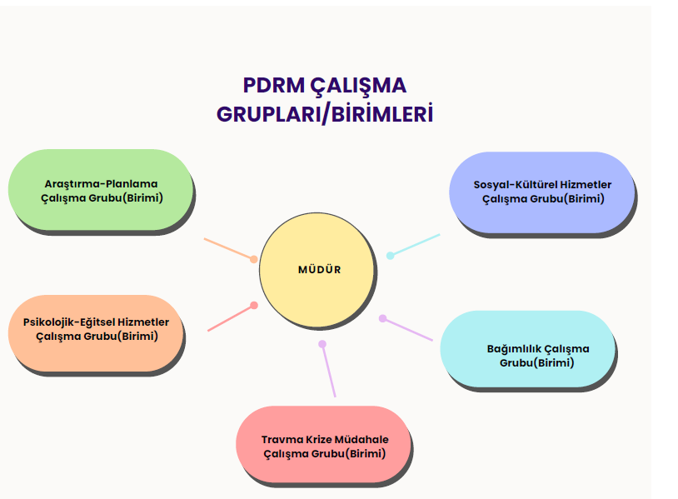

Merkez Ekibi Organizasyon Şeması

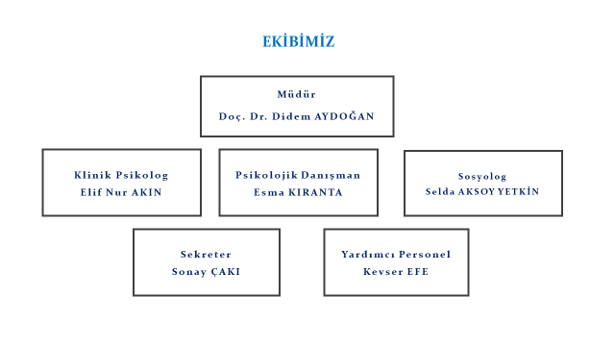
EK 4: PDRM Çevrimiçi Psikolojik Danışma Portalı Ekran Kaydı ve Linki
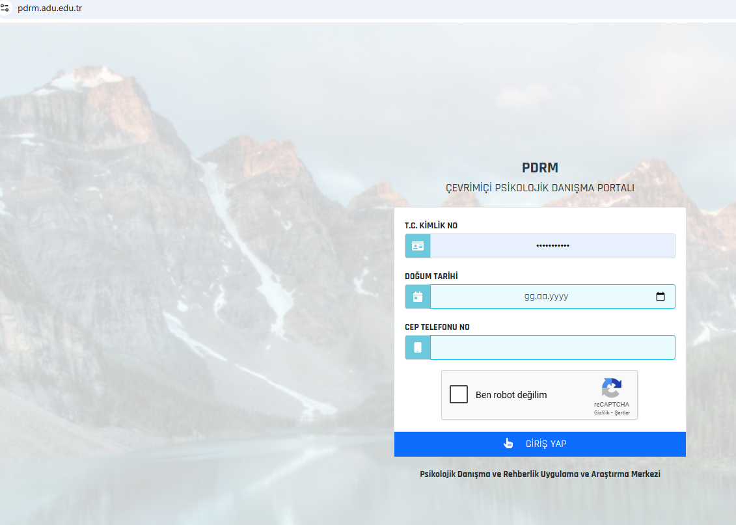
Portal linki: https://pdrm.adu.edu.tr/

Ek 5: Merkez Misyon Linki
https://akademik.adu.edu.tr/aum/pdrm/default.asp?idx=323034

Ek 6: Merkez Temel Değerler Linki
https://akademik.adu.edu.tr/aum/pdrm/default.asp?idx=323333

Ek 7: Merkez 2024-2028 Stratejik Plan Linki
https://akademik.adu.edu.tr/aum/pdrm/default.asp?idx=3130333833

Ek 8: Bağımlılıkla Mücadele 2024-2028 Eylem Planı Linki
https://akademik.adu.edu.tr/aum/pdrm/default.asp?idx=3130343635

Ek 9: PDRM Tanıtım Broşürü

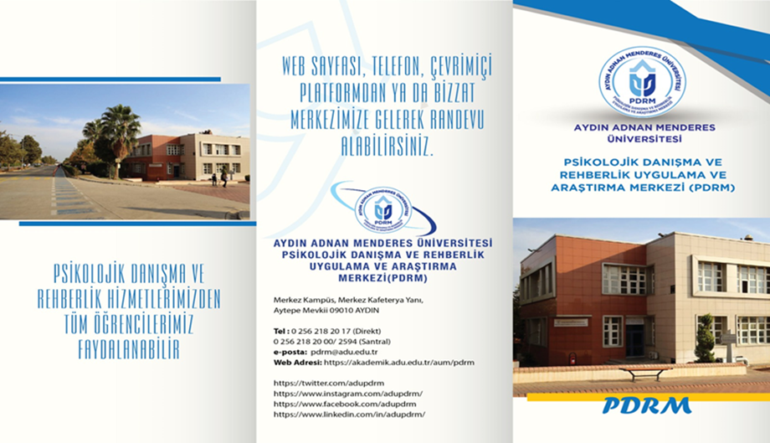

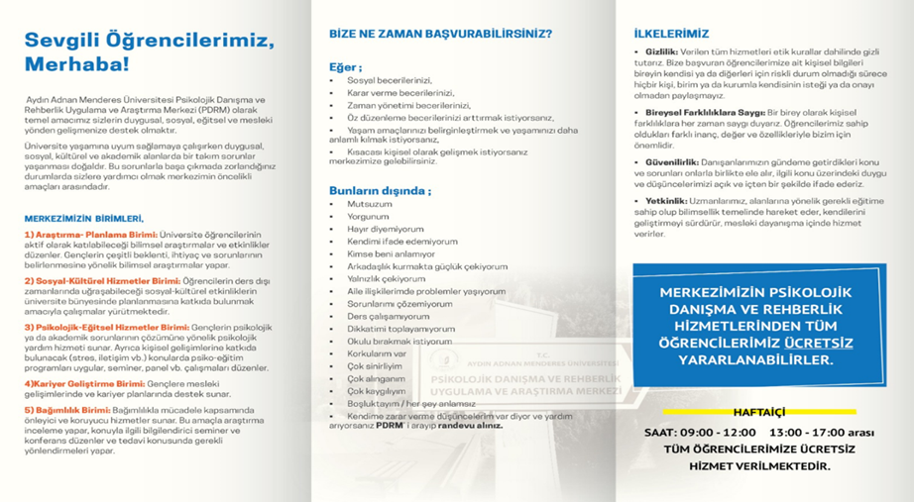
Ek 10: Klinik Psikoloji Uygulamaları Dersi Kabul Yazısı
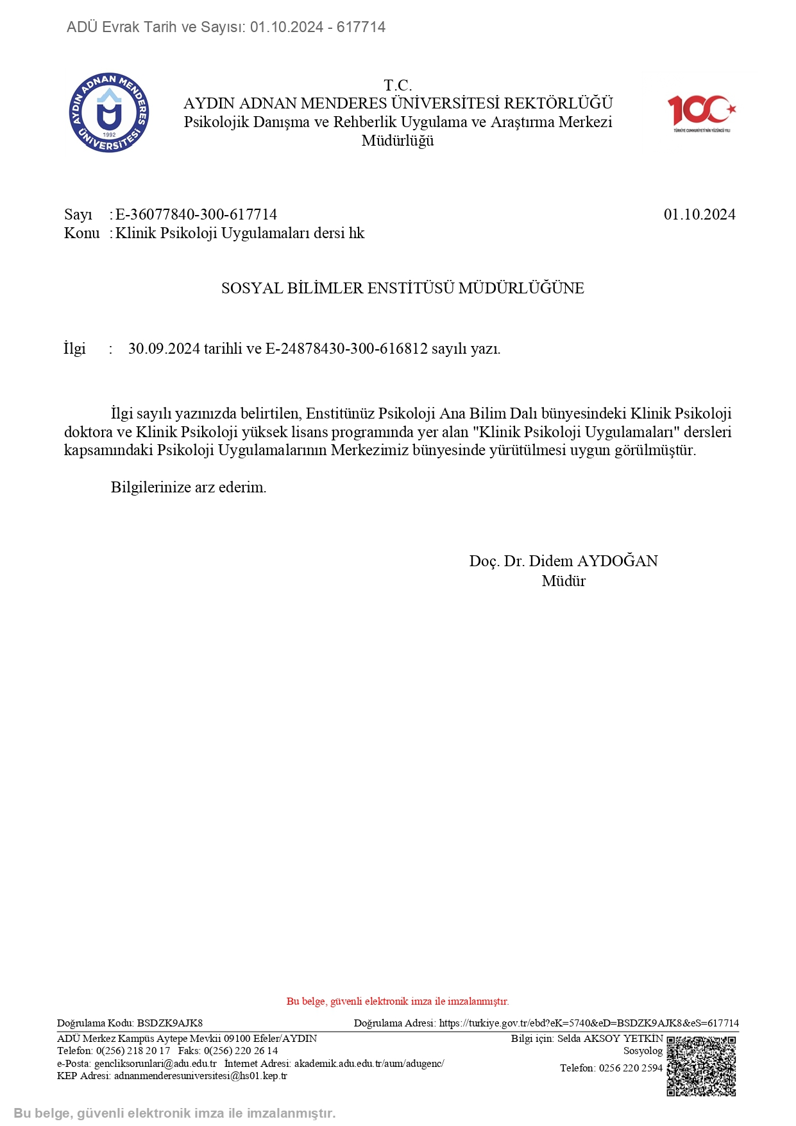

Ek 11: Aile Yılmazlığını Geliştirme ve Güçlendirme Bayraklı
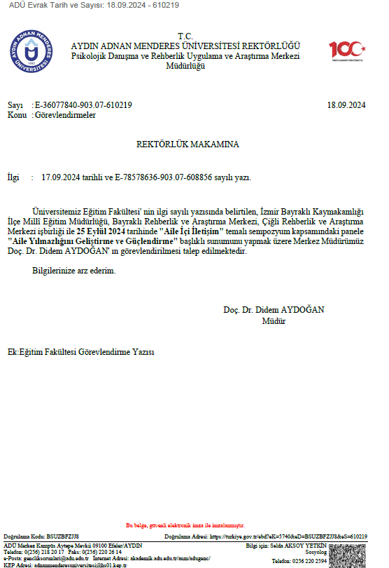

Ek 12: Kariyer Planlama ve Bağımlılıkla Mücadele Ders Şube Program Listeleri
AYDIN ADNAN MENDERES ÜNİVERSİTESİ
DERS ŞUBE LİSTESİ (23/24 BAHAR)



 |  |  | Kontenjan |  |  | Kayıtlı Öğrenci Sayısı |  | Ders Programı
Şube | Öğr. Tür | Eğt. Dil | Z | S | T | Dev. Etm. | T | Ders Saati | Ö.Elemanı
ADG101 - Bağımlılıkla Mücadele
UZ - Uzaktan Eğitim Portalı
UZ01 | U.Ö. | TR | 5000 | 5000 | 10000 | 70 | 1782 | Cts 08:00-08:30 (UÖ) | Öğr. Gör. Gülşah Şükran KALE YOLCU
UZ02 | U.Ö. | TR | 2500 | 2500 | 5000 | 9 | 80 | Cum 22:00-22:30 (UÖ) | Öğr. Gör. Gülşah Şükran KALE YOLCU
UZ03 | U.Ö. | TR | 2500 | 2500 | 5000 | 3 | 9 | Çrş 22:00-22:30 (UÖ) | Öğr. Gör. Gülşah Şükran KALE YOLCU
UZ04 | U.Ö. | TR | 2500 | 2500 | 5000 | 2 | 98 | Cum 19:00-19:30 (UÖ) | Öğr. Gör. Gülşah Şükran KALE YOLCU
UZ05 | U.Ö. | TR | 2500 | 2500 | 5000 | 0 | 20 | Çrş 11:00-11:30 (UÖ) | Öğr. Gör. Gülşah Şükran KALE YOLCU
UZ07 | U.Ö. | TR | 2500 | 2500 | 5000 | 2 | 19 | Prş 08:00-08:30 (UÖ) | Öğr. Gör. Gülşah Şükran KALE YOLCU
UZ08 | U.Ö. | TR | 2500 | 2500 | 5000 | 0 | 9 | Cum 23:00-23:30 (UÖ) | Öğr. Gör. Gülşah Şükran KALE YOLCU
UZ09 | U.Ö. | TR | 2500 | 2500 | 5000 | 3 | 44 | Sal 23:00-23:30 (UÖ) | Öğr. Gör. Gülşah Şükran KALE YOLCU
ADG102 - Bağımlılıkla Mücadele
UZ - Uzaktan Eğitim Portalı
UZ01 | U.Ö. | TR | 5000 | 5000 | 10000 | 73 | 1421 | Cts 08:45-09:15 (UÖ) | Öğr. Gör. Gülşah Şükran KALE YOLCU
UZ02 | U.Ö. | TR | 2500 | 2500 | 5000 | 17 | 130 | Pzt 08:00-08:30 (UÖ) | Öğr. Gör. Gülşah Şükran KALE YOLCU
UZ03 | U.Ö. | TR | 2500 | 2500 | 5000 | 2 | 42 | Pzt 09:00-09:30 (UÖ) | Öğr. Gör. Gülşah Şükran KALE YOLCU
UZ04 | U.Ö. | TR | 2500 | 2500 | 5000 | 1 | 42 | Sal 08:00-08:30 (UÖ) | Öğr. Gör. Gülşah Şükran KALE YOLCU
UZ05 | U.Ö. | TR | 2500 | 2500 | 5000 | 1 | 34 | Sal 09:00-09:30 (UÖ) | Öğr. Gör. Gülşah Şükran KALE YOLCU
UZ06 | U.Ö. | TR | 2500 | 2500 | 5000 | 1 | 31 | Sal 18:00-18:30 (UÖ) | Öğr. Gör. Gülşah Şükran KALE YOLCU
UZ07 | U.Ö. | TR | 2500 | 2500 | 5000 | 0 | 5 | Sal 19:00-19:30 (UÖ) | Öğr. Gör. Gülşah Şükran KALE YOLCU
UZ08 | U.Ö. | TR | 2500 | 2500 | 5000 | 0 | 5 | Sal 20:00-20:30 (UÖ) | Öğr. Gör. Gülşah Şükran KALE YOLCU
UZ09 | U.Ö. | TR | 2500 | 2500 | 5000 | 1 | 70 | Sal 21:00-21:30 (UÖ) | Öğr. Gör. Gülşah Şükran KALE YOLCU
UZ10 | U.Ö. | TR | 2500 | 2500 | 5000 | 0 | 33 | Sal 22:00-22:30 (UÖ) | Öğr. Gör. Gülşah Şükran KALE YOLCU
KP101 - Kariyer Planlama
UZ - Uzaktan Eğitim Portalı
UZ01 | U.Ö. | TR | 5000 | 5000 | 10000 | 266 | 2718 | Cts 09:30-09:45 (UÖ) | Öğr. Gör. Gülşah Şükran KALE YOLCU
UZ02 | U.Ö. | TR | 2500 | 2500 | 5000 | 20 | 89 | Çrş 12:00-12:15 (UÖ) | Öğr. Gör. Gülşah Şükran KALE YOLCU
UZ03 | U.Ö. | TR | 2500 | 2500 | 5000 | 6 | 27 | Çrş 12:30-12:45 (UÖ) | Öğr. Gör. Gülşah Şükran KALE YOLCU
UZ04 | U.Ö. | TR | 2500 | 2500 | 5000 | 1 | 103 | Çrş 13:00-13:15 (UÖ) | Öğr. Gör. Gülşah Şükran KALE YOLCU
UZ05 | U.Ö. | TR | 2500 | 2500 | 5000 | 1 | 42 | Çrş 15:30-15:45 (UÖ) | Öğr. Gör. Gülşah Şükran KALE YOLCU
UZ06 | U.Ö. | TR | 2500 | 2500 | 5000 | 13 | 72 | Çrş 16:00-16:15 (UÖ) | Öğr. Gör. Gülşah Şükran KALE YOLCU
UZ07 | U.Ö. | TR | 2500 | 2500 | 5000 | 6 | 19 | Çrş 16:30-16:45 (UÖ) | Öğr. Gör. Gülşah Şükran KALE YOLCU
UZ08 | U.Ö. | TR | 2500 | 2500 | 5000 | 22 | 66 | Çrş 17:00-17:15 (UÖ) | Öğr. Gör. Gülşah Şükran KALE YOLCU
UZ09 | U.Ö. | TR | 2500 | 2500 | 5000 | 3 | 125 | Çrş 17:30-17:45 (UÖ) | Öğr. Gör. Gülşah Şükran KALE YOLCU
UZ10 | U.Ö. | TR | 2500 | 2500 | 5000 | 10 | 16 | Çrş 18:00-18:15 (UÖ) | Öğr. Gör. Gülşah Şükran KALE YOLCU
UZ11 | U.Ö. | TR | 2500 | 2500 | 5000 | 8 | 67 | Çrş 18:30-18:45 (UÖ) | Öğr. Gör. Gülşah Şükran KALE YOLCU
UZ12 | U.Ö. | TR | 2500 | 2500 | 5000 | 2 | 71 | Çrş 19:00-19:15 (UÖ) | Öğr. Gör. Gülşah Şükran KALE YOLCU
KP111 - Kariyer Planlama
UZ - Uzaktan Eğitim Portalı
UZ01 | U.Ö. | TR | 5000 | 5000 | 10000 | 257 | 3199 | Cts 10:00-10:15 (UÖ) | Öğr. Gör. Gülşah Şükran KALE YOLCU
UZ02 | U.Ö. | TR | 2500 | 2500 | 5000 | 6 | 168 | Cts 18:00-18:45 (UÖ) | Öğr. Gör. Gülşah Şükran KALE YOLCU
UZ03 | U.Ö. | TR | 2500 | 2500 | 5000 | 2 | 58 | Cts 19:00-19:45 (UÖ) | Öğr. Gör. Gülşah Şükran KALE YOLCU
UZ04 | U.Ö. | TR | 2500 | 2500 | 5000 | 25 | 249 | Cts 20:00-20:45 (UÖ) | Öğr. Gör. Gülşah Şükran KALE YOLCU
UZ05 | U.Ö. | TR | 2500 | 2500 | 5000 | 3 | 67 | Cts 21:00-21:45 (UÖ) | Öğr. Gör. Gülşah Şükran KALE YOLCU
UZ06 | U.Ö. | TR | 2500 | 2500 | 5000 | 7 | 121 | Cts 22:00-22:45 (UÖ) | Öğr. Gör. Gülşah Şükran KALE YOLCU
UZ07 | U.Ö. | TR | 2500 | 2500 | 5000 | 3 | 50 | Cts 23:00-23:30 (UÖ) | Öğr. Gör. Gülşah Şükran KALE YOLCU

AYDIN ADNAN MENDERES ÜNİVERSİTESİ
DERS ŞUBE LİSTESİ (24/25 GÜZ)

 |  |  | Kontenjan |  |  | Kayıtlı Öğrenci Sayısı |  | Ders Programı
Şube | Öğr. Tür | Eğt. Dil | Z | S | T | Dev. Etm. | T | Ders Saati | Ö.Elemanı
ADG101 - Bağımlılıkla Mücadele
UZ - Uzaktan Eğitim Portalı
UZ01 | U.Ö. | TR | 10000 | 10000 | 20000 | 88 | 2020 | Paz 14:00-14:30 (UÖ) | Öğr. Gör. Gülşah Şükran KALE YOLCU
ADG102 - Bağımlılıkla Mücadele
UZ - Uzaktan Eğitim Portalı
UZ01 | U.Ö. | TR | 10000 | 10000 | 20000 | 81 | 1691 | Paz 14:00-14:30 (UÖ) | Öğr. Gör. Gülşah Şükran KALE YOLCU
KP101 - Kariyer Planlama
UZ - Uzaktan Eğitim Portalı
UZ01 | U.Ö. | TR | 10000 | 10000 | 20000 | 272 | 1679 | Paz 16:00-16:15 (UÖ) | Öğr. Gör. Gülşah Şükran KALE YOLCU
UZ02 | U.Ö. | TR | 800 | 0 | 800 | 3 | 803 | Paz 16:30-16:45 (UÖ) | Öğr. Gör. Gülşah Şükran KALE YOLCU
UZ03 | U.Ö. | TR | 500 | 0 | 500 | 4 | 502 | Paz 17:00-17:15 (UÖ) | Öğr. Gör. Gülşah Şükran KALE YOLCU
KP111 - Kariyer Planlama
UZ - Uzaktan Eğitim Portalı
UZ01 | U.Ö. | TR | 10000 | 10000 | 20000 | 51 | 2118 | Paz 17:30-17:45 (UÖ) | Öğr. Gör. Gülşah Şükran KALE YOLCU
UZ02 | U.Ö. | EN | 1000 | 1000 | 2000 | 9 | 146 | Paz 16:00-16:15 (UÖ) | Öğr. Gör. Gülşah Şükran KALE YOLCU
UZ03 | U.Ö. | TR | 1000 | 0 | 1000 | 206 | 1206 | Paz 16:00-16:15 (UÖ) | Öğr. Gör. Gülşah Şükran KALE YOLCU

Ek 13: Aile Yılmazlığını Geliştirme ve Güçlendirme Çiğli
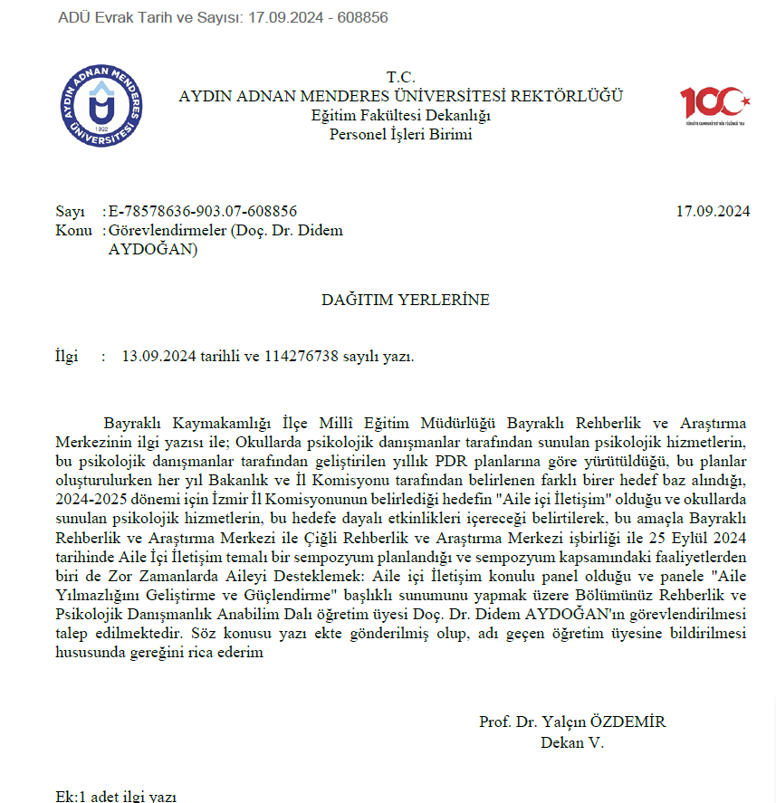

Ek 14: Aile Yılmazlığını Geliştirme ve Güçlendirme Aydın

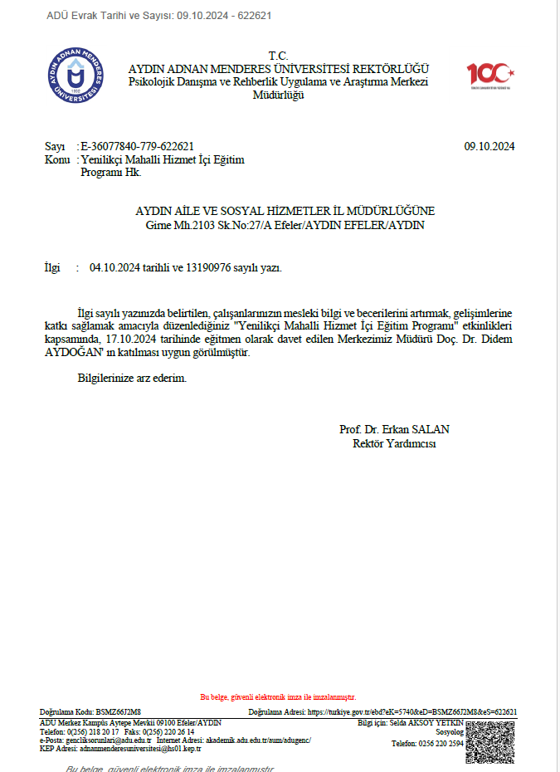

Ek 15: Aile Yılmazlığını Geliştirme ve Güçlendirme Söke

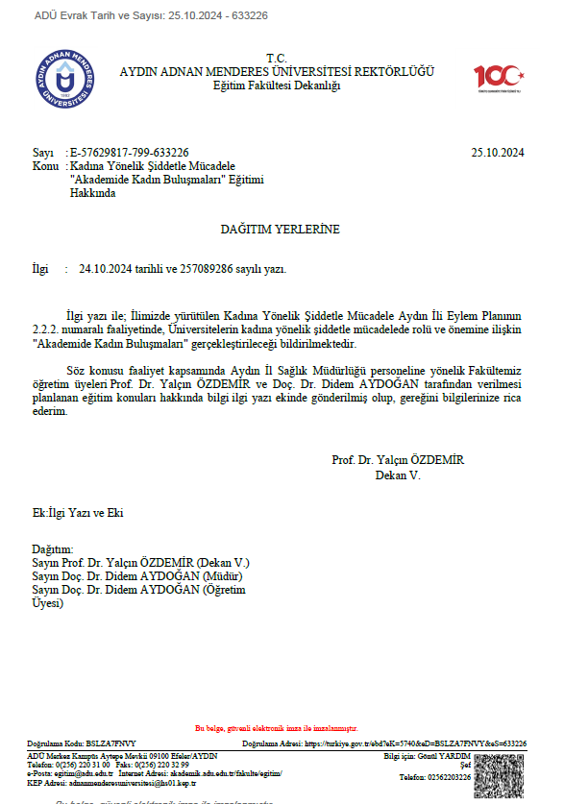

Ek 16 Kariyer Merkezi Kurulması hk. ADÜ Senato Kararı
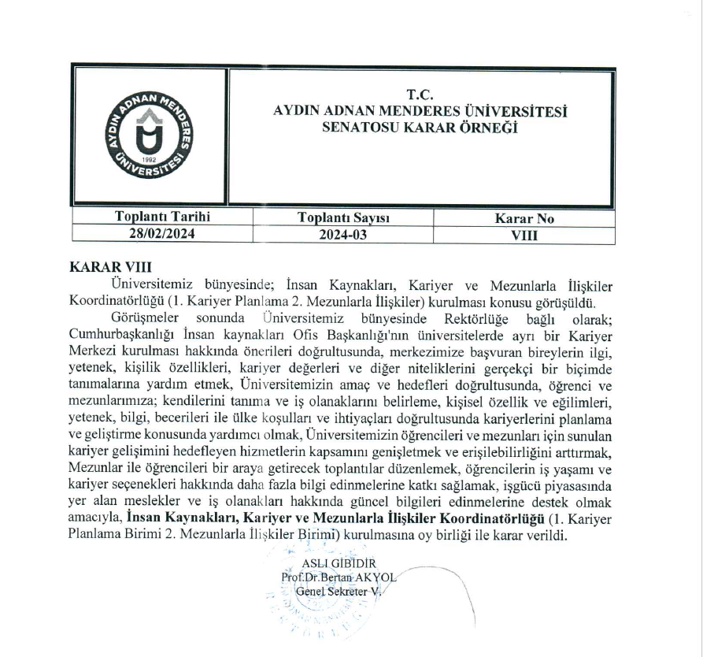

Ek 17 Psiko-Eğitim Grup Çalışmaları Afişi
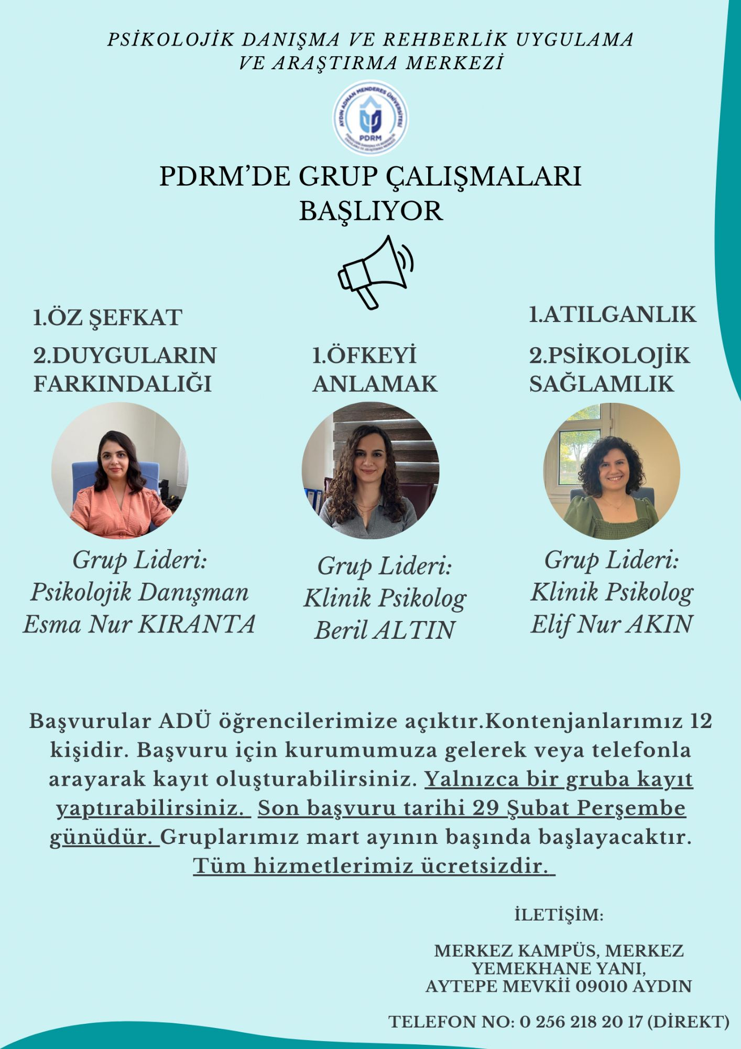

Ek 18 Atölye Çalışmaları Afişleri(3 adet)
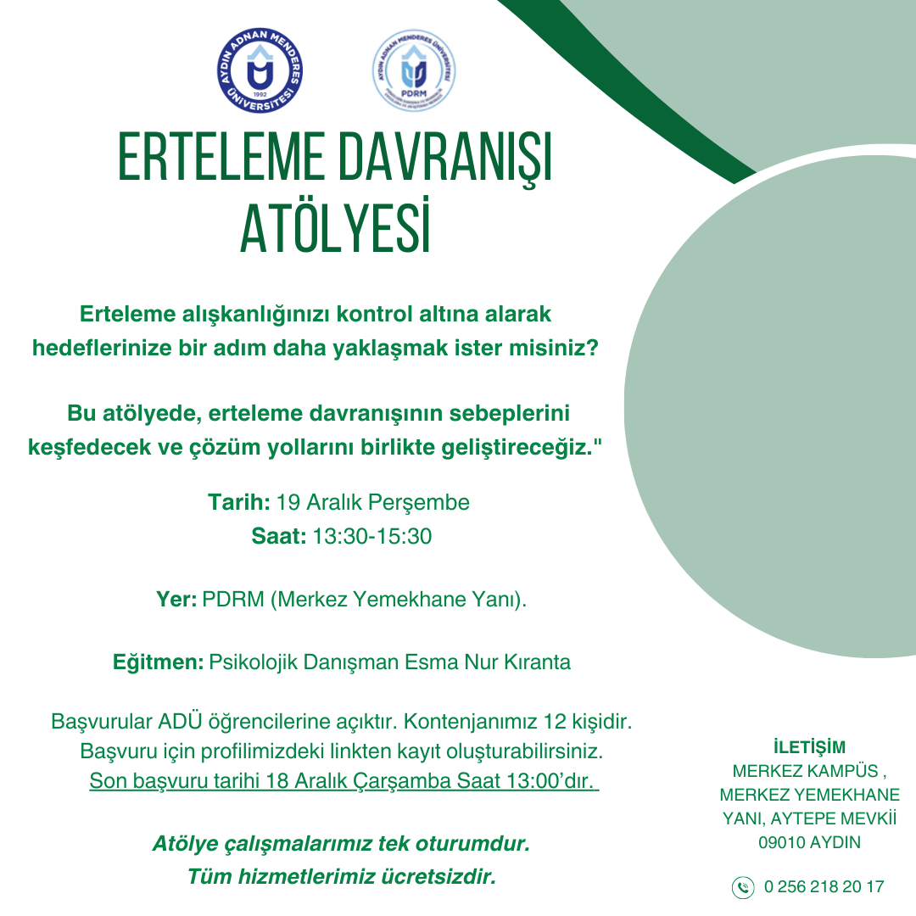
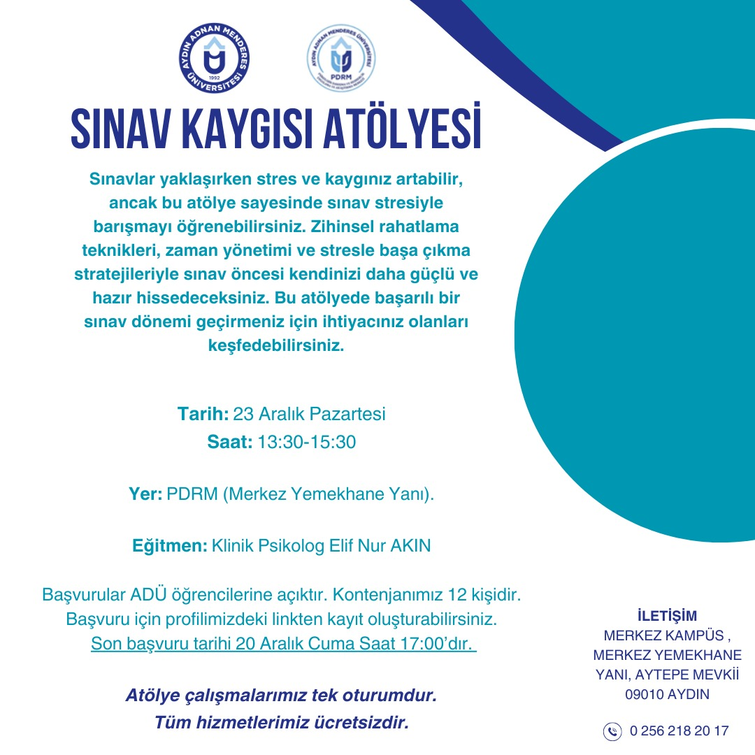

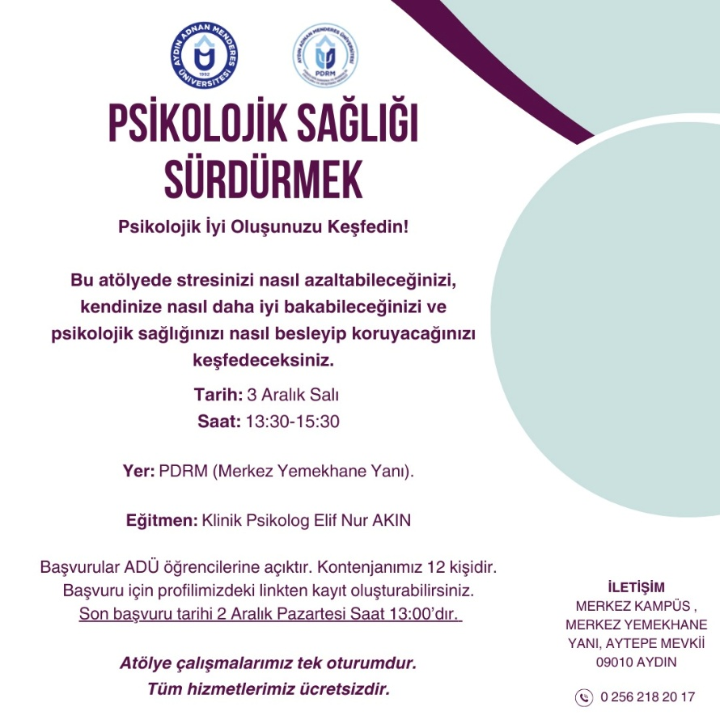
Ek 19 Beliren Yetişkinlik Semineri Afişi
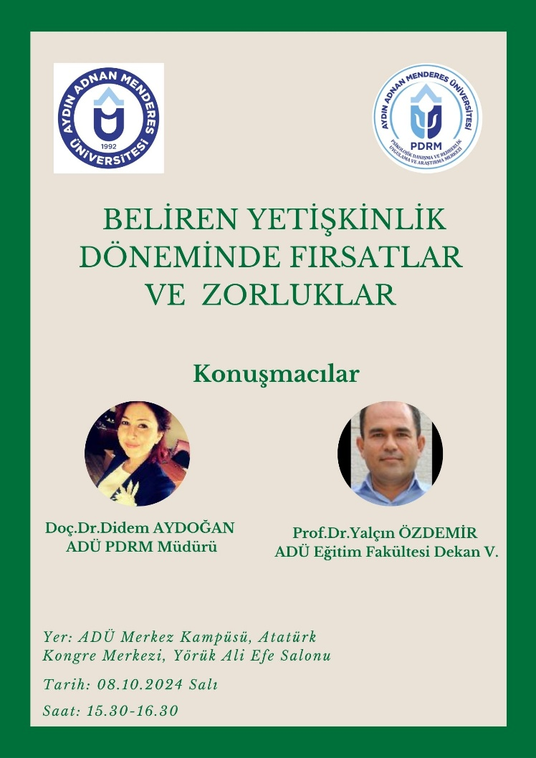

Ek 20 Bağımlılıkla Mücadele ve Önleyici Çalışmalar Paneli Afişi

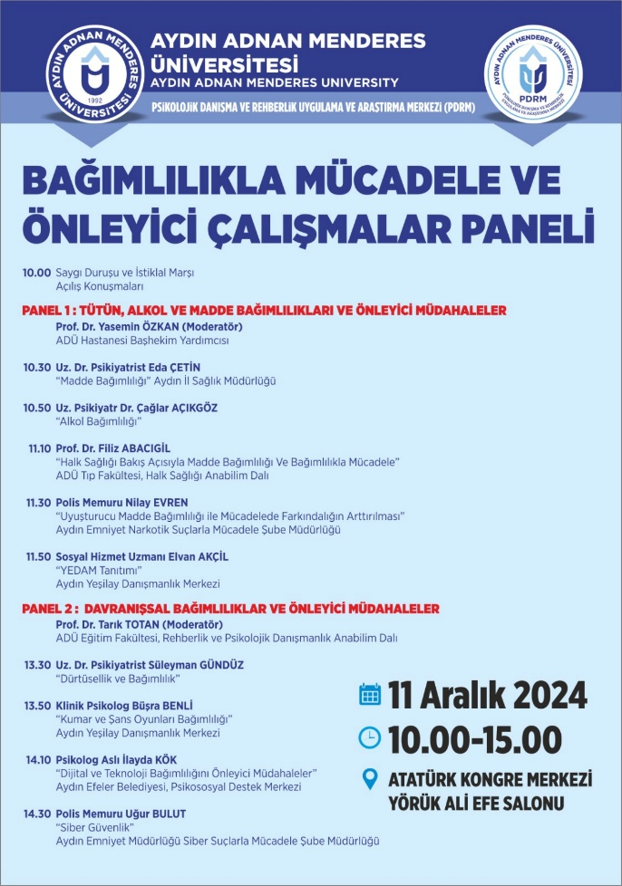

Ek 21 EGEKAF Afişi

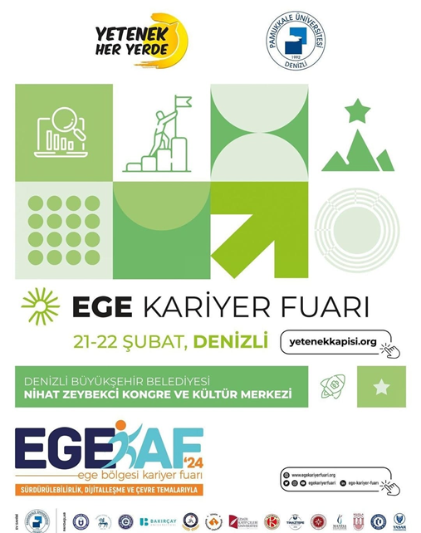

Ek 22 Mezun Bilgi Sistemi Ekran Görüntüsü ve Linki

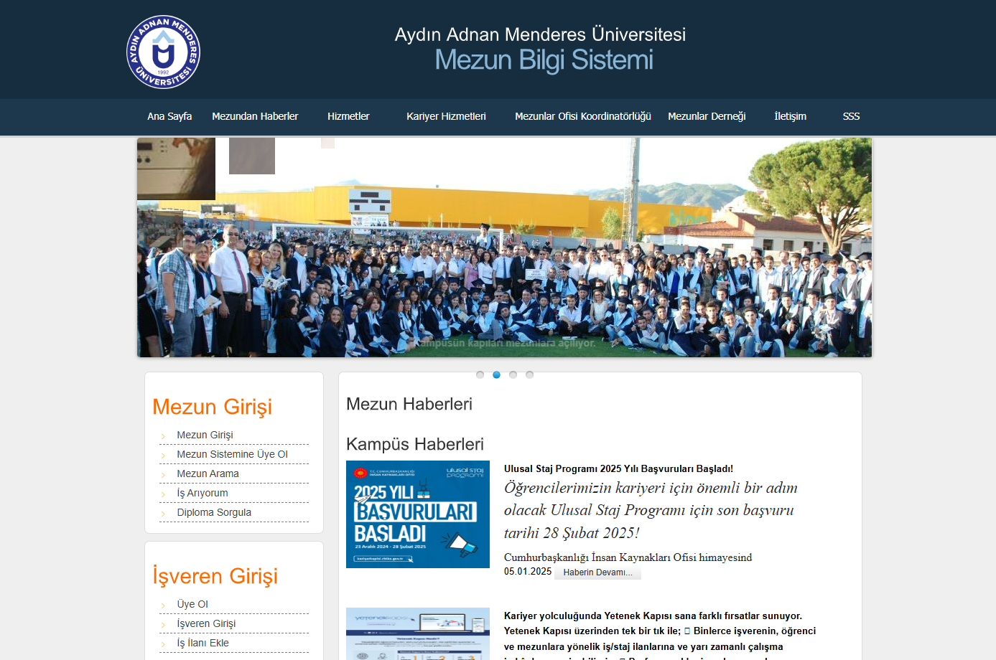
https://mezun.adu.edu.tr/AnaSayfa
Ek 23 Yetenek Kapısı Ekran Kaydı ve Linki
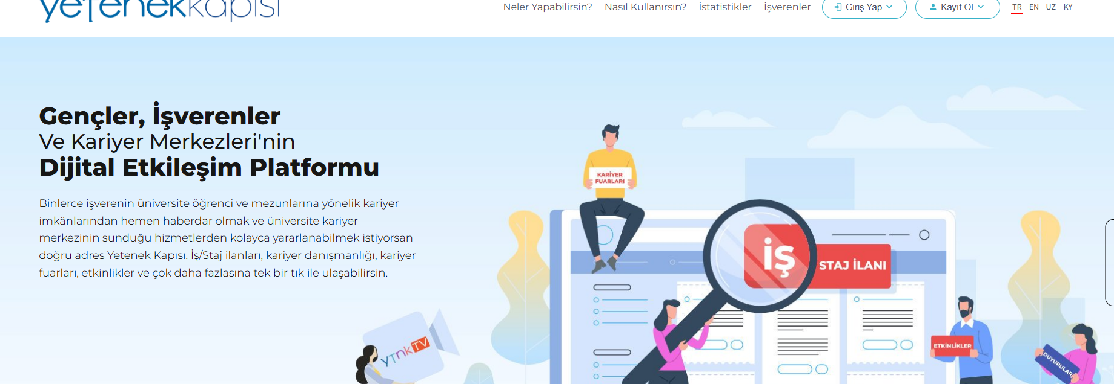
https://www.yetenekkapisi.org/

Ek 24 Ulusal Staj Programı Afişi ve Kariyer Kapısı Linki
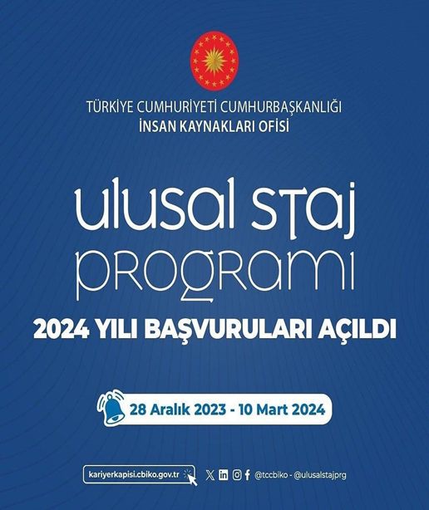
https://kariyerkapisi.cbiko.gov.tr/

Ek 25 Öğretim Üyeleri için Yönlendirme Rehberi Giriş Sayfası ve Linki

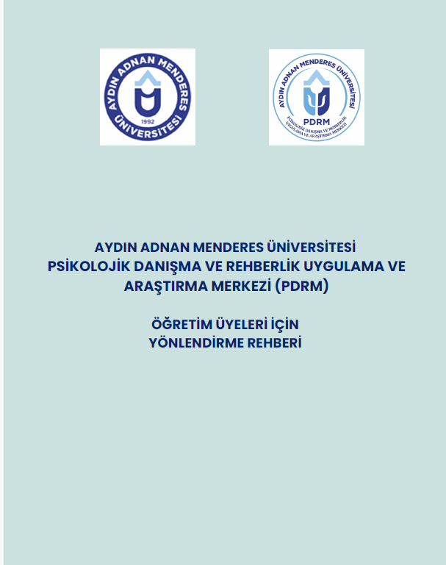

https://akademik.adu.edu.tr/aum/pdrm/default.asp?idx=39343039

Ek 26 Öğrenciler İçin YPDRM’ den Yararlanma Rehberi Giriş Sayfası ve Linki

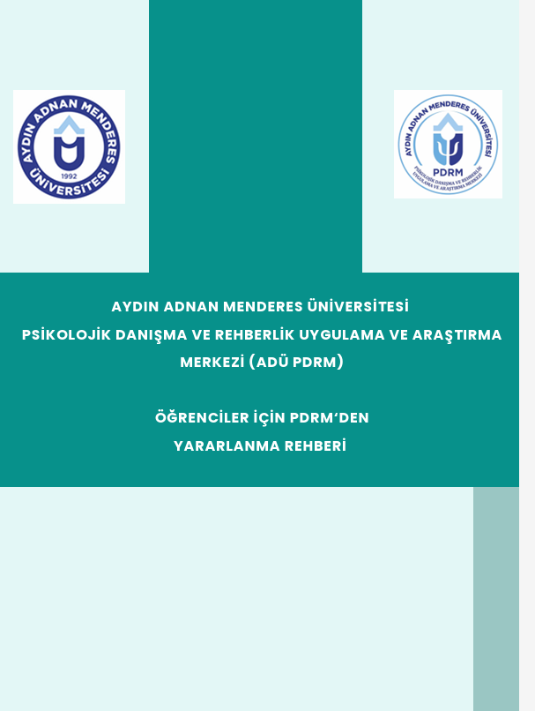

https://akademik.adu.edu.tr/aum/pdrm/default.asp?idx=3130343137

Ek 27 CV Hazırlama Broşürü
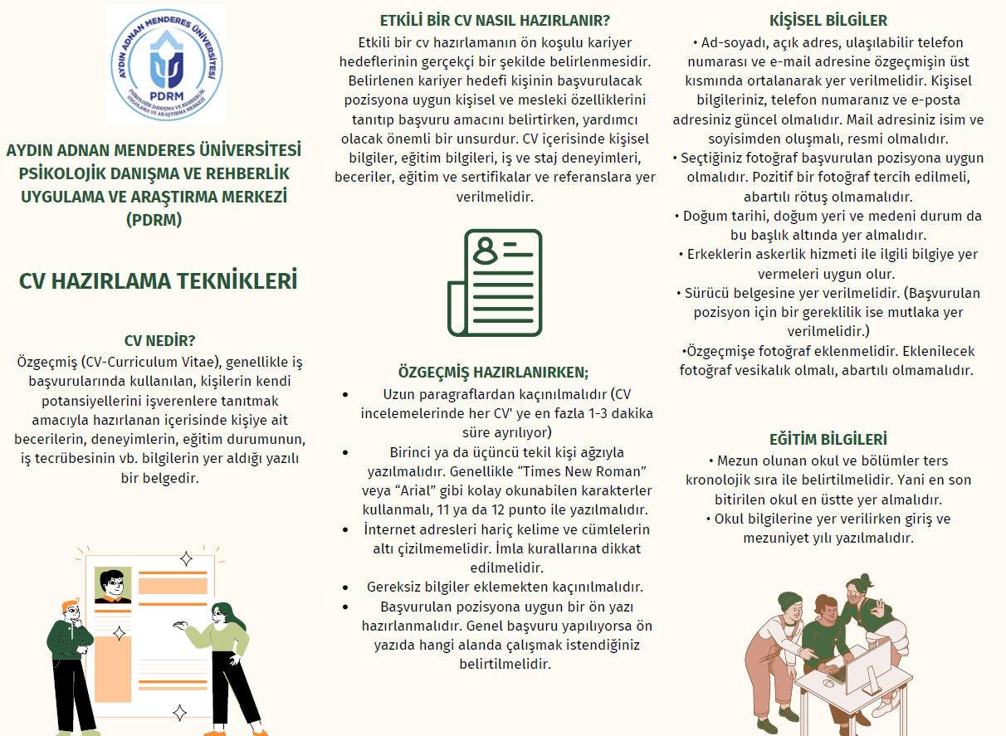
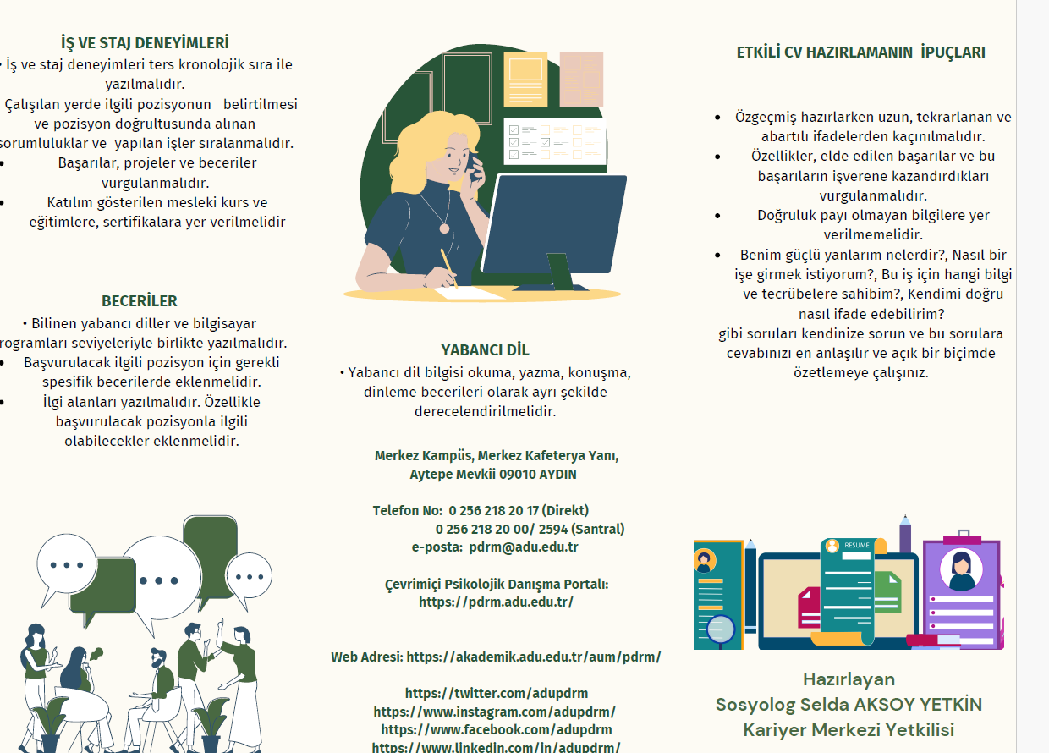

Ek 28 Haftanın Yazısı Linki
https://akademik.adu.edu.tr/aum/pdrm/default.asp?idx=39333931

Ek 29 Podcast Afişleri ( 3 adet)
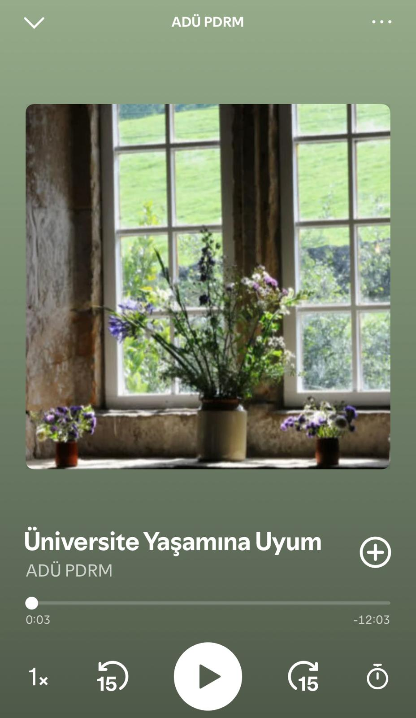
Ek 30: PDRM Danışan Dosyası
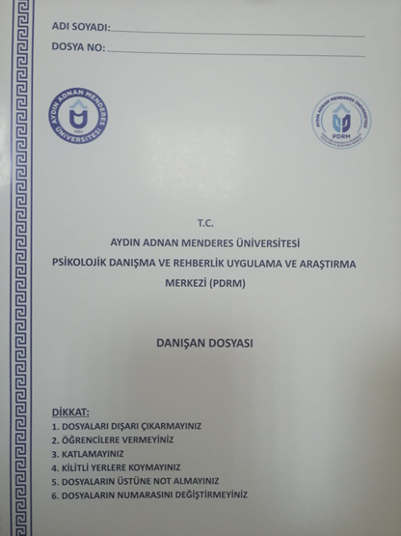

Ek 31: Bilgilendirme ve Kabul Formu
Psikolojik Danışma Hizmeti; Danışanın sosyal ve duygusal gelişimine katkıda bulunmak, problemlerinin çözümüne yardım etmek amacıyla çeşitli bilimsel yöntem ve tekniklerin kullanıldığı, işbirliği ve güvene dayanan profesyonel bir yardım sürecidir.
Kurumumuza başvuran tüm bireyler öncelikle sorunun tespit edilmesi ve çalışmaya devam edilip edilmeyeceğinin belirlenmesi için ilk görüşmeye alınmaktadırlar. Bu görüşmenin sonucunda kurumumuzdaki danışma/terapi/eğitim sürecinin size ve sorununuza uygunluğuna birlikte karar verilmekte, uygun olması halinde randevu programı belirlenmektedir.
Seansların verimliğini en üst düzeye taşıyabilmek adına lütfen aşağıdaki kuralları okuyunuz.
A. DANIŞMAN VE DANIŞANIN SORUMLULUKLARI
A.1. Danışana Ait Sorumluluklar:
1. Randevu takibi öncelikle danışanın sorumluluğundadır. Danışan randevularına belirlenen gün ve saatte gelir.
2. Randevusuna gelmeyi engelleyen durumlarda danışmanını 24 saat önceden haberdar eder.
3. Uzun süre danışmaya gelemeyecek olduğunda danışmanını haberdar eder ve ortak bir çözüm üretir.
4. İletişim bilgileri günceldir.
5. Seansların verimli geçmesi için görüşmelerde cep telefonunu kapalı tutar.
6. Danışan problemini çözmeye istekli ve bu konuda danışman ile işbirliği yapmaya hazırdır.
7. Danışman tarafından verilen görev ve ödevleri yerine getirmeye hazırdır.
8. Danışman tarafından gerekli görüldüğü takdirde diğer yardım hizmetlerini (tıbbi, sosyal) almaya hazırdır.
9. Danışmanının bilgisi dışında eş zamanlı başka bir psikolojik yardım almaz.
10. Danışan danışmayı reddetme, devam etmeme ve sonlandırma hakkına sahiptir.
11. Danışmaya son vermek istendiğinde bunu önceden danışmanına yazılı veya sözlü olarak bildirir.

A.2. Danışmana Ait Sorumluluklar:
1. Danışman eğitimi, uzmanlık alanları ve çalışma alanları hakkında bilgi verir.
2. Danışman süre, kullanılacak yöntem ve teknikler konusunda bilgi verir.
3. Danışman, danışanına koşulsuz saygı ve kabul gösterir, problemlerinin çözümünde ona eşlik ve rehberlik eder.
4. Danışan merkez alınır, tüm süreç boyunca danışan ve danışman işbirliği yapar.
5. Danışman; oturumların kayıtlarını danışanın iyiliği için dikkatli bir biçimde (danışanın yanlış anlamasına ve zarar görmesine yol açmayacak biçimde ve yeterli ayrıntıyla) tutması gerektiği ve bu kayıtları istediği zaman okuyabileceği bilgisini verir.
6. Danışma süreci boyunca alınan notlar ve yapılan değerlendirme sonuçları danışanın talep etmesi halinde paylaşılır.
7. Danışma sürecinde elde edilen bilgi ve belgeler danışan ve danışman arasında gizli tutulur. Ancak, hayati tehlike ve yasal zorunluluk durumlarında konu ile ilgili üçüncü şahıslarla bilgiler paylaşılır.
8. Danışman gerekli görüyor ise danışanını diğer yardım hizmetlerine (Hastane, sosyal hizmetler kurumu vb.) sevk edebilir. Görüşmelerden istenen verimin alınamaması durumunda danışanın çıkar ve ihtiyaçları ön planda tutularak başka bir kuruma yönlendirme yapabilir.
9. Danışman sebebini danışana sözlü/yazılı olarak bildirerek, süreci tek taraflı olarak sonlandırılabilir. Bu durumda danışanın zarar görmemesi için başka bir meslektaşa yönlendirmesi yapılacaktır.
10. Danışanın randevularına sadık kalmaması ve danışma sürecindeki sorumluluklarını yerine getirmemesi (ödev, uygulamalara katılım vb.) durumunda danışman, psikolojik danışma sürecine son verme hakkına sahiptir.
11. Gerektiğinde, danışanın bilgisi dâhilinde hekimi, öğretmeni veya hukuki temsilcisiyle görüşülebileceğini belirtir.
12. Danışma sürecinde danışman, danışandan herhangi bir ücret talebinde bulunmaz.

B. SÜRECE İLİŞKİN BİLGİLER
• Her danışma süresi 45 dakikadır.
• Seansların sıklığı haftada 1 seans şeklindedir.
• Randevuya 15 dakikadan fazla geç kalındığında görüşme yapılamaz.
• Danışan mazeret sunmadan iki kez randevuya gelmediğinde terapi sonlandırılır.
• Seansların her hafta belirlenen gün ve saatte olması amaçlanmaktadır.
• Takvim danışanın probleminin niteliğine göre belirlenir.

Tarih: Danışman

Danışan İmzası Unvanı/İmzası
(Danışan ve danışman kendi el yazıları ile onayladıklarını belirtmeli ve bu formu imzalamalıdırlar)

Ek 32: Seans Değerlendirme Formu

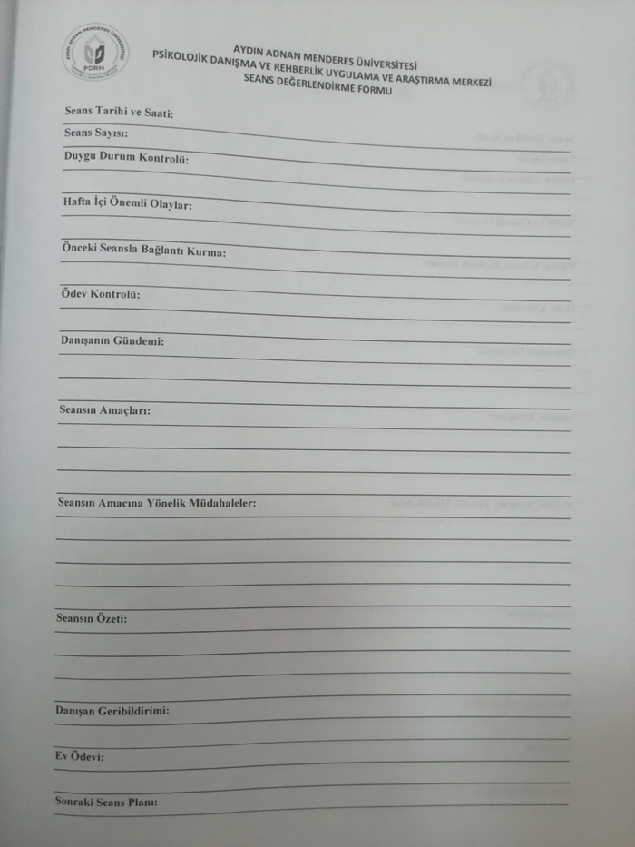

Ek 33: İş Akış Şemaları(3 adet)

- 1-Öğrencinin telefon numaramızı arayarak, e-postamıza mesaj atarak, kurumumuza gelerek çevrim içi veya yüz yüze psikolojik danışma için başvurması. 1-Öğrencinin telefon numaramızı arayarak, e-postamıza mesaj atarak, kurumumuza gelerek çevrim içi veya yüz yüze psikolojik danışma için başvurması.

ADÜ PDRM İŞ AKIŞ ŞEMASI
MERKEZİMİZDE SUNDUĞUMUZ HİZMETLER
Bireyle psikolojik danışmalar yürütmek (diğer şemada iş akışı bildirilmiştir).
Psiko-eğitim programları hazırlamak ve yürütmek (atılganlık, öfke yönetimi, duygu farkındalığı vb.).
Atölye çalışmaları yapmak (sınav kaygısı, erteleme davranışı, yılmazlık, motivasyon, öz şefkat vb.).
Konferans/seminer/panel düzenlemek.
Bilgilendirici broşür, kitapçık ve podcast yayınları hazırlamak.
Öğrencilerimizin sosyal ve duygusal sorunlarını belirlemeye ve çözümlemeye yönelik araştırmalar planlamak ve yürütmek.
Ortak dersler koordinatörlüğünü yürütmek.
Bağımlılığı önlemeye yönelik çalışmalar yürütmek.
Sosyal medya ve web çalışmaları üzerinden bilgilendirme yapmak.

Psiko eğitim ve atölye çalışmaları konusu ve etkinlikleri belirlenip, içerikleri oluşturulur. Başvuru formu ve afiş oluşturulur. Tüm öğrencilerimize e-posta olarak gönderilir ve sosyal medya üzerinden duyurulur. Katılımcıların kaydı alınır ve gerçekleşir.
Öğrenci durumuna göre araştırma konusu seçilir, araştırma amacı ve yöntem belirlenir, anketler veya çevrim içi formlar hazırlanır ve uygulanır. Toplanan verilerin analizi yapılır ve raporlanır ve Rektörlük Makamı İle paylaşılır.
.
Konferans, Seminer ve Panel konusu ihtiyaca göre belirlenir. Afiş ve salon ayarlanır. Resmi yazı, sosyal medya, web sitesi, e-posta ile duyuru yapılır ve etkinlik gerçekleştirilir.

Bağımlılıkla Mücadele Dersi Koordinatörlüğü
ders görevlendirmesi yapılır, ders içeriği hazırlanır, ders şubeleştirme yapılır, sistem üzerinde ders işlemleri yapılır ve YÖKSİS’ e girilir.
Web sitesi ve sosyal medya için daha fazla öğrenciye ulaşabilmek adına içerikler hazırlanır, hazırlanan içerikler paylaşılır ve süreç takip edilir.
Bilgilendirici broşür, kitapçık ve podcastler öğrenci ihtiyacına göre konu belirlenir. Hazırlanan içerik sosyal medya, web sitesi, e-posta ile öğrencilerle paylaşılır.
Bağımlılıkla mücadeleye yönelik seminerler düzenlenir, bilgilendirici broşürler hazırlanır ve paylaşılır. Aydın YEDAM ve Emniyet ile işbirliği çalışmaları yapılır. Bağımlılıkla Mücadele Eylem Planı hazırlanır ve paylaşılır. YÖKSİS’ e veri girişleri yapılır.

- 1-Öğrencinin telefon numaramızı arayarak, e-postamıza mesaj atarak, kurumumuza gelerek çevrim içi veya yüz yüze psikolojik danışma için başvurması. 1-Öğrencinin telefon numaramızı arayarak, e-postamıza mesaj atarak, kurumumuza gelerek çevrim içi veya yüz yüze psikolojik danışma için başvurması.

ADÜ PDRM PSİKOLOJİK DANIŞMANLIK İŞ AKIŞ ŞEMASI
Başvuru, Randevu Oluşturma ve Sonlandırma Süreçleri

1-Öğrencinin telefon numaramızı arayarak, e-postamıza mesaj göndererek, kurumumuza gelerek çevrim içi veya yüz yüze psikolojik danışma için başvurması.
2-Gerekli bilgilendirmelerin yapılması, öğrenci başvuru formu doldurtulması ve öğrencinin bekleme listesine alınması.
3-Uzmanların öğrenci başvuru formunu değerlendirmesi, öğrencinin yaşadığı soruna bağlı olarak merkezden hizmet alması uygun değilse hizmet alacağı kurum/kuruluşa yönlendirmesinin yapılması ve sekreterliğin durumu öğrenciye bildirmesi ve takip etmesi.
4-Öğrencinin durumuna göre acil ise sekreterlik tarafından aranması ve öncelikli olarak randevu verilmesi.
Uzman randevu takvimine göre ve öğrencinin uygunluk durumuna göre randevu saati ve gününü belirler ve sekreterlik tarafından öğrenciye randevu saati bildirilir.
Stajerlerin Katılımı
Klinik Psikoloji AD öğrencileri Merkezimizde danışmanlık hizmeti vermektedir.
Uzman uygun görürse psikiyatriye sevk eder ya da uygun görürse öğrenciye durumu hakkında bilgi vererek görüşmeyi sonlandırır.

.
Öğrenci randevuya katılamama sebebini e-posta veya paylaşılan iletişim numaraları ile Merkezimize bildirir.
Uzman öğrenci ile görüşerek yeni bir randevu tarihi belirler. Görüşmeler haftada bir düzenli olarak yapılır.
ADÜ PDRM Çevrimiçi Psikolojik Destek Portalı Kampüs dışı öğrencilerimiz platform üzerinden uygun görülen saatler için randevusunu oluşturur ve Merkezin e-posta hesabına düşer, görüşmeler yapılır.
Raporlama
Başvuran öğrenciler başvuru kayıt defterine işlenir, dosyaları saklanır. Ayrıca öğrenci bilgileri
SSPS programında kaydedilir.
Öğrenci randevuya katılım sağlar. Görüşmeler 45 dakikadır. Her öğrenciye numara verilir, dosya açılır ve dosya gizlilikle saklanır.
Öğrenci mazeretsiz olarak 2 defa görüşmeye katılmazsa bir sonraki döneme kadar randevu talebi işleme konulmaz.

Ek 34: Üniversitemiz Ortak Dersler Usul ve Esasları
AYDIN ADNAN MENDERES ÜNİVERSİTESİ ORTAK DERSLERE İLİŞKİN USUL VE ESASLAR
BİRİNCİ BÖLÜM Amaç, Kapsam, Dayanak ve Tanımlar Amaç MADDE 1 – (1) Bu usul ve esaslar ile ortak dersler koordinatörlüğü tarafından her eğitim öğretim yılı için öğretim programları ile birlikte senato tarafından onaylanan derslerin Aydın Adnan Menderes Üniversitesi’nde (ADÜ) yürütülmesinin düzenlenmesi amaçlanmıştır. Kapsam MADDE 2 – (1) Bu usul ve esaslar, Aydın Adnan Menderes Üniversitesinin bütün programlarında yürütülen tüm ortak derslerde uygulanacak usul ve esaslara ilişkin hükümleri kapsar. Dayanak MADDE 3 – (1) Bu usul ve esaslar, 2547 sayılı Yükseköğretim Kanunu, Aydın Adnan Menderes Üniversitesi Önlisans ve Lisans Eğitimi Yönetmeliği ile Yükseköğretim Kurumlarında Uzaktan Öğretime İlişkin Usul ve Esaslar’ın ilgili maddelerinde dayanılarak hazırlanmıştır. Tanımlar MADDE 4 – (1) Bu usul ve esaslarda geçen; a) ADÜ: Aydın Adnan Menderes Üniversitesini, b) ADÜZEM: ADÜ Uzaktan Eğitim Uygulama ve Araştırma Merkezini, c) Birim: ADÜ bünyesinde yer alan Fakülte, Yüksekokul, Devlet Konservatuvarı ve Meslek Yüksekokullarını, ç) Eğitim Portalı: ADÜZEM tarafından geliştirilmiş olan, öğrencilerin eğitim almak amacı ile yararlandıkları eğitim videoları ve ders materyallerini bünyesinde barındıran sistemi, d) Eş Zamanlı: Uzaktan işlenen derslerde dersin öğrencilerinin ve ilgili öğretim elemanının derse belirli bir gün ve saatte eğitim portalı üzerinden katılmalarını (senkron), e) Eş Zamansız: Uzaktan işlenen derslerde dersin öğrencilerinin ve ilgili öğretim elemanının derse belirli bir gün ve saate bağlı olmadan eğitim portalı üzerinden katılmalarını (asenkron), f) OBİS: ADÜ öğrenci bilgi sistemini, g) Ortak Dersler: Ortak dersler koordinatörlüğü tarafından önerilen ve senato tarafından onaylanan dersleri, ğ) Ortak Dersler Koordinatörü: Ortak derslerin koordineli bir şekilde yürütülmesinden sorumlu Aydın Adnan Menderes Üniversitesi Rektörü tarafından görevlendirilen kişiyi, h) Ortak Dersler Koordinatörlüğü: Ortak derslerin koordineli bir şekilde yürütülmesinden sorumlu ve ortak dersler koordinatörü başkanlığındaki birimi, ı) Ortak Dersler Komisyonu: Derslerin planlanması, yürütülmesi ve değerlendirilmesi için ortak dersler koordinatörü başkanlığında ilgili bölüm başkanlığı/müdürlüklerin görevlendireceği kişilerden oluşan komisyonu, i) Ortak Dersler Sınav Komisyonu: Ortak dersler koordinatörü başkanlığında, sınavların planlanması, yürütülmesi ve değerlendirilmesi için kurulan, ortak dersler komisyonu ve ilgili bölüm başkanlığı/müdürlüklerin görevlendireceği kişiler ile Aydın Adnan Menderes Üniversitesi Uzaktan Eğitim Uygulama ve Araştırma Merkezinin görevlendireceği kişilerden oluşan komisyonu, j) Rektör: ADÜ Rektörünü, k) Senato: ADÜ Senatosunu, l) YÖK: Yükseköğretim Kurulu Başkanlığını, m) 5/ı Dersleri: 2547 sayılı kanunun 5’inci maddesinin ı bendinde tanımlanan Türk Dili, Atatürk İlkeleri ve İnkılap Tarihi, Yabancı Dil ve İş Sağlığı ve Güvenliği derslerini ifade eder. İKİNCİ BÖLÜM Derslerin Planlanması ve Yürütülmesi Derslerin planlanması MADDE 5 – (1) Ortak dersler koordinatörlüğü tarafından yürütülmesi planlanan dersler senatoya sunulur ve kabul edilmesinden sonra ortak dersler koordinatörlüğü internet sitesinden duyurulur. (2) Ortak dersler kapsamına giren dersler, tamamen yüz yüze eğitim, tamamen uzaktan eğitim veya hem yüz yüze hem de uzaktan eğitim yoluyla planlanabilir. (3) Uzaktan eğitim yoluyla verilen derslerin planlanması ve yürütülmesinde “Yükseköğretim Kurumlarında Uzaktan Öğretime İlişkin Usul ve Esaslar” dikkate alınır. (4) Uzaktan öğretim yoluyla yürütülecek olan dersler eş zamanlı veya eş zamansız yöntemle Ortak Dersler Koordinatörlüğünün teklifi ve üniversite senatosunun kararıyla belirlenir. Ders şubelerinin oluşturulması MADDE 6 – (1) Yüz yüze eğitim yoluyla verilen ortak dersler için ihtiyaç duyulan şubeler, ortak dersler koordinatörlüğü veya sorumlu bölüm başkanlıkları ve merkez müdürlükleri tarafından oluşturulur. (2) Uzaktan eğitim yoluyla verilen dersler için ADÜZEM tarafından ön lisans ve lisans programları için ayrı şubeler açılır. (3) Bu şubelere, öğretim elemanı görevlendirme işlemi ilgili bölüm başkanlıkları ve merkez müdürlükleri tarafından yapılır. (4) Birim dersliklerinin planlaması yapılırken ortak dersler kapsamına giren ve yüz yüze açılmış şubelerde bütün birimlerden öğrenci kayıtlandığı göz önüne alınarak derslik istihdamında bu derslere öncelik verilir. Derslerin yürütülmesi MADDE 7 – (1) Ortak derslerin bu esaslar çerçevesinde koordineli bir şekilde yürütülmesinden ortak dersler koordinatörü sorumludur. (2) Uzaktan eğitim yoluyla işlenen ortak derslerin şube sayısının fazla olması durumunda, ortak dersler haftanın her günü 08:00 ile 23:00 saatleri arasında yürütülebilir. (3) Derslerin planlanmasından, yürütülmesinden ve değerlendirilmesinden ortak dersler komisyonu sorumludur. Ortak dersler komisyonu, eğitim portalının kullanımı hususunda öğretim elemanlarına eğitim vermekle yükümlüdür. (4) Ortak dersler için görevlendirilen öğretim elemanları, görevlendirildikleri derslerin; okutulmasından, ders materyallerinin, örnek soruların ve sınav sorularının hazırlanmasından ve derslerle ilgili verilecek her türlü görevin yerine getirilmesinden bölüm başkanlıklarına / müdürlüklerine karşı sorumludur. Eğitim dili yabancı dil olan programlarda derslerin yürütülmesi MADDE 8 – (1) Kayıt olunan programın eğitimine başlamadan önce ADÜ Yabancı Diller Yüksekokulu tarafından yapılan yabancı dil yeterlik sınavında başarılı olan, muafiyet talebi kabul edilen veya hazırlık sınıfını başarı ile tamamlayan öğrenciler, 5/ı dersleri kapsamında yer alan yabancı dil dersini başarmış sayılır. Bu öğrencilerin ders başarı notu M (Muaf) olarak OBİS’e tanımlanır. (2) Eğitim dili yabancı dil olan programlarda öğrenim gören yabancı uyruklu öğrencilere, 5/ı dersleri kapsamına giren Türk Dili dersi yerine Türkçeye Giriş dersi okutulur ve eş değer olarak kabul edilir. (3) Eğitim dili yabancı dil olan programlarda öğrenim gören yabancı uyruklu öğrenciler için 5/ı dersleri kapsamına giren Atatürk İlkeleri ve İnkılap Tarihi ile İş Sağlığı ve Güvenliği derslerinin içerikleri ilgili programın eğitim diline uygun olarak hazırlanır ve yürütülür. Bu derslere ait tüm sınavlar ilgili programın eğitim dilinde yapılır. (4) Eğitim dili yabancı dil olan programlarda öğrenim gören öğrencilerin aldığı 5/ı dersleri kapsamına giren derslerin yüz yüze ve/veya uzaktan eğitim yoluyla verilmesine ortak dersler komisyonu tarafından dönem başlarında karar verilir. Ders içeriklerinin hazırlanması MADDE 9 – (1) Ders materyalleri, telif hakları gözetilerek ilgili bölüm başkanlıkları/müdürlükleri tarafından, haftalık ders içeriklerine uygun olacak şekilde hazırlanır ve eğitim portalında yayınlanır. (2) Her türlü ders materyali, bu materyalleri hazırlayan bölüm başkanlığının / merkez müdürlüğünün sorumluluğundadır. (3) Uzaktan eğitim olarak verilen dersler sadece eğitim portalı üzerinden yürütülür. Dersin öğretim elemanı hazırladığı ders materyallerini dönem başında eğitim portalına yükler ve öğrenci erişimine açar. (4) Öğretim elemanı, uzaktan eğitim yöntemi ile yürütülen tüm derslerin şubelerinde sanal sınıf ortamında gerçekleştirilen oturumlarda kendi sesini, görüntüsünü ve ders materyalini paylaşarak dersi etkileşimli olarak yürütür. (5) Sanal sınıf ortamında eş zamanlı olarak gerçekleştirilen derslerin kayıt altına alınan videoları eğitim portalına eklenerek öğrenci erişimine açılır ve dönem sonuna kadar açık tutulur. (6) Eş zamansız olarak gerçekleştirilen dersler video olarak kayıt altına alınır, eğitim portalına eklenerek öğrenci erişimine açılır ve dönem sonuna kadar açık tutulur. Ders kayıtları MADDE 10 – (1) Ortak dersler kapsamına giren derslerin koduna göre yüz yüze eğitim şubeleri ve uzaktan eğitim şubeleri her yarıyılda açılır. (2) Öğrencilerin ortak dersler kapsamına giren tüm derslere kayıtlanma işlemleri, diğer derslerle birlikte akademik takvimde belirtilen ders kayıt tarihlerinde yapılır. (3) Derslere kayıt işlemlerinin tamamlanması öğrencinin kendi sorumluluğundadır. Devam zorunluluğu MADDE 11 – (1) Ortak dersler komisyonu tarafından aksi belirtilmedikçe yüz yüze eğitim yoluyla ve/veya uzaktan eğitim yoluyla alınan derslerde, %70 devam zorunluluğu vardır. (2) Ortak dersler komisyonu tarafından aksi belirtilmedikçe, dersleri uzaktan eğitim yoluyla alan öğrenciler eş zamanlı dersin devam zorunluluğunu tamamlamak için ders başlama saatinde derse katılmak veya ders gününü izleyen dört (4) gün içerisinde, ders videosunun tamamını eğitim portalından izlemekle yükümlüdür. (3) Ortak dersler komisyonu tarafından aksi belirtilmedikçe, dersleri uzaktan eğitim yoluyla alan öğrenciler eş zamansız dersin devam zorunluluğunu yerine getirmek için yüklenen videoların tamamını belirtilen süre içerisinde, eğitim portalından izlemekle yükümlüdür. (4) Uzaktan eğitim yoluyla verilen derslerin şubelerinde öğrencilerin devam/devamsızlık bilgileri dönem sonu sınavlarından önce OBİS’e ADÜZEM tarafından aktarılır. Devamsızlıktan kalan öğrenciler dönem sonu veya bütünleme sınavına giremez. Öğretim elemanı öğrencilerin devam durumları ile ilgili OBİS’te değişiklik yapamaz. (5) Ortak dersler kapsamına giren dersleri yüz yüze eğitim yoluyla alan ve devam zorunluluğunu yerine getiren ancak başarısız olan öğrenciler, başarısız oldukları dersleri sonraki dönemlerde sadece uzaktan eğitim yoluyla alır. ÜÇÜNCÜ BÖLÜM Sınavlar Muafiyet sınavı MADDE 12 – (1) Hangi derslerden hangi tarihte muafiyet sınavı yapılacağına ve kapsamına Senato tarafından karar verilir. (2) Muafiyet sınavı yapılmasına karar verildiğinde; a) Muafiyet sınavı, merkezî ve yüz yüze olarak yapılır. b) Muafiyet sınavı, muafiyet sınavı başvurusunda bulunan öğrenciler için güz döneminde yapılır ve ücretsizdir. c) Öğrenciler muafiyet sınavı için başvurularını, OBİS üzerinden yapılacak duyuruya göre yapar. ç) Muafiyet sınavı tarihi, yeri ve sınava ilişkin tüm işlemler ortak dersler koordinatörlüğü tarafından internet sitesi üzerinden duyurulur ve tüm akademik birimlere bildirilir. d) Başarılı olan öğrencilerin başarı notu M (Muaf) olarak OBİS’e tanımlanır. Sınavlar MADDE 13 – (1) Ortak dersler kapsamında olmasına rağmen bazı birimlere özgü açılan derslerin sınavları ilgili birim ve sorumlu öğretim elemanı tarafından yürütülür. (2) Ortak dersler kapsamında tüm birimlere yönelik yürütülen derslerin dönem sonu sınavı ve bütünleme sınavına ilişkin usul ve esaslar şunlardır: a) Ortak dersler komisyonu tarafından aksi karar alınmadıkça ortak dersler koordinatörlüğü kapsamında yürütülen ders/dersler için ara sınav yapılmaz. b) Dönem sonu ve bütünleme sınavları, ortak dersler sınav komisyonu tarafından merkezî ve yüz yüze olarak planlanır. c) Sınavlara ilişkin soruların hazırlanması, basımının yapılması, birimlere ulaştırılmasına ilişkin süreç, ortak dersler sınav komisyonu tarafından takip edilir. ç) Dönem sonu sınavı için mazeret sınavı yapılmaz, ancak mazereti ilgili birim yönetim kurulu tarafından kabul edilen öğrencilere bütünleme sınavı için mazeret sınavı uygulanır. d) Ortak derslerin dönem sonu ve bütünleme sınavları, akademik takvimde yer alan dönem sonu ve bütünleme sınavı tarihleri aralığında belirlenen tarihte yapılır. Belirlenen sınav tarihleri OBIS’e tanımlanır. e) Ortak dersler komisyonu tarafından aksi belirtilmedikçe, derslerin sınavları ayrı ayrı ve test usulü ile yapılır. Her bir ders için çoktan seçmeli, beş seçenekli, en az 20 sorudan oluşan sınav hazırlanır ve en az 30 dakika sınav süresi verilir. f) Sınava girecek öğrenci sayısı, sınava girilecek derslik kapasitesinden fazla olduğu takdirde, sınavlar oturumlar hâlinde yapılabilir. Oturumlar ortak dersler sınav komisyonu tarafından planlanır. Sınav oturumları, tüm yerleşkelerde önceden öğrencilere ilan edilen ve sınava giriş belgesinde belirtilen tarih, saat ve sınav salonunda gözetmenler denetiminde yapılır. g) Özel gereksinimi olan öğrencilerin sınavları; dersin özelliğine, ortak dersler sınav komisyonunun değerlendirmesine ve öğrencinin özel gereksinimine göre yüz yüze sınav, proje, ödev, performans, portfolyo, vaka incelemesi, rapor ve benzeri farklı yöntem ve araçlar kullanılarak yapılabilir. ğ) Bütünleme sınavına girecek öğrenciler başvuru tarihleri arasında OBİS üzerinden bütünleme sınavı başvurusu yapar. Ortak dersler sınav komisyonu başvuru yapan öğrenciler için bütünleme sınavını hazırlar ve yürütür. h) Başvuru tarihleri arasında başvuru yapmayan öğrenciler bütünleme sınavına giremez. Tek ders sınavı ve ek sınavlar MADDE 14 – (1) Tek ders sınavı ve ek sınavlar ortak dersler koordinatörlüğü tarafından merkezî olarak yapılır. (2) Tek ders sınavı başvuruları akademik takvimde belirtilen tarihlerde OBİS üzerinden yapılır. Akademik takvimde tarih belirtilmemiş ise ortak dersler sınav komisyonu tarafından belirlenen tarihte tek ders sınavı yapılır. (3) Ortak dersler koordinatörlüğü tarafından yürütülen derslerin ek sınavı, akademik takvimde belirtilen tarih aralığının ilk gününde yapılır. (4) Ortak dersler koordinatörlüğü, birimlerin sınav tarihlerini göz önünde bulundurarak tek ders sınavı ve ek sınavlar için öğretim elemanı görevlendirir ve ilgili birimlere resmi yazı ile bildirir. (5) Ortak dersler sınav komisyonu, sınava girecek öğrencilerin listesini OBİS’ten alır. Görevli öğretim elemanları, sınavı merkezî olarak yapar ve sonuçlarını üç (3) iş günü içerisinde OBİS’e tanımlar. Sınav sayısı sınırı MADDE 15 – (1) Ortak dersler kapsamında yürütülen ve merkezî olarak gerçekleştirilecek olan tüm derslerin sınavı aynı gün içerisinde yapılır. Sınav sonuçlarının değerlendirilmesi MADDE 16 – (1) Sınav sonuçlarının değerlendirilme aşamaları şunlardır: a) Ortak dersler kapsamına giren derslerden muafiyet sınavı yapılması hâlinde, 100 tam puan üzerinden en az 50 puan alan öğrenci, başarılı kabul edilir ve sınav sonucu M (Muaf) şeklinde tanımlanır. b) 5/ı dersleri kapsamında öğretmenlik programlarında yer alan derslerin sınavları ilgili dersin öğretim elemanı tarafından yapılır ve değerlendirilir. c) Ortak derslerin merkezî olarak gerçekleştirilen sınavları, ortak dersler sınav komisyonu tarafından elektronik ortama aktarılarak değerlendirilir, değerlendirme sonuçları, akademik takvimde belirtilen tarihlerde OBİS üzerinden ilan edilir. Sınav işlemleri MADDE 17 – (1) Sınav işlemleri şunlardır: a) Sınav evrakları, ortak dersler sınav komisyonu tarafından hazırlanır. b) Sınavda görev yapacak personel sayısı ilgili birimlerden sınava girecek öğrenci sayısına göre ortak dersler sınav komisyonu tarafından belirlenir. Akabinde her birimden ihtiyaç duyulan personel listesi resmî yazıyla istenir ve sınav görevlendirmesi yapılır. c) Sınav sürecinde görev alan tüm personel görevini, sınav kılavuzunda belirtilen kurallar çerçevesinde güvenlik ve gizlilik ilkelerine bağlı kalarak yerine getirir. ç) Sınav evrakları, görevlendirilen kurye tarafından, sınav yapılacak binalara sınav saatinden önce ulaştırılır ve bina sınav sorumlusuna imza karşılığı teslim edilir. d) Bina sınav sorumlusu, sınav salon görevlilerine sınav evraklarını imza karşılığı teslim eder. e) Sınavlar, görevli personel tarafından; sınav kılavuzunda belirtilen kurallar çerçevesinde gerçekleştirilir. f) Sınav sonrasında görevliler, sınav evraklarını bina sınav sorumlusuna eksiksiz olarak imza karşılığı teslim eder. g) Sınavın yapıldığı binadaki bina sınav sorumlusu tarafından bütün salonların sınav evrakları, görevli kuryeye eksiksiz olarak imza karşılığı teslim edilir. ğ) Sınav evrakları kuryeler tarafından, sınav merkezine eksiksiz olarak imza karşılığı teslim edilir. Sınav evraklarının saklanması MADDE 18 – (1) Ortak dersler sınav komisyonu, sınav evraklarını sınav sonuçlarının açıklanmasından bir (1) yıl sonra imha eder. Elektronik ortama aktarılan cevap kâğıtları iki (2) yıl boyunca saklanır. İtiraza konu olan sınav evrakları ise, itiraz süreci idari veya hukuki olarak sona erinceye kadar saklanır. Sınav sonucuna itiraz MADDE 19 – (1) Öğrencilerin, sınav sonuçları ile ilgili itiraz başvurularını sonuçların duyurulmasından sonraki beş gün içinde OBİS üzerinden yapması gerekir. İlgili birim söz konusu itiraz başvurusunu elektronik ortamda ortak dersler koordinatörlüğüne gönderir. Bu tarihten sonra yapılan itiraz işlemleri dikkate alınmaz. (2) Sınava giren tüm öğrenciler cevap kâğıdı üzerindeki uyarılara, sınav kitapçığının ön yüzündeki ve arka yüzündeki sınav kurallarına uymak zorundadır. Cevap kâğıdı ve sınav kitapçığı üzerindeki alanların eksiksiz ve hatasız doldurulması öğrencinin sorumluluğundadır. Sınav kurallarına uymayan veya sınav evrakında öğrenci bilgilerinin tespiti için kullanılan alanlarda eksik veya hatalı kodlama yapan öğrencilerin cevap kâğıtları değerlendirmeye alınmaz. Bu öğrencilerin sınav sonucu başarısız olarak tanımlanır. (3) İtirazlar, ortak dersler koordinatörlüğü tarafından, yürürlükteki mevzuat doğrultusunda değerlendirilir ve sonuç öğrencinin OBİS’te kayıtlı telefon numarasına veya eposta adresine gönderilir, not düzeltmesi varsa OBİS’e işlenir. DÖRDÜNCÜ BÖLÜM Çeşitli ve Son Hükümler Hüküm bulunmayan hâller MADDE 20 – (1) Bu usul ve esaslarda hüküm bulunmayan hâllerde; ilgili mevzuat hükümleri ve Senato kararları uygulanır. Yürürlükten kaldırılan mevzuat MADDE 21 – (1) ADÜ Senatosunun 21.09.2022 tarihli ve 2022/17 sayılı oturumunda alınan XII sayılı karar ile kabul edilen Aydın Adnan Menderes Üniversitesi Ortak Derslere İlişkin Usul ve Esaslar yürürlükten kaldırılmıştır. Yürürlük MADDE 22 – (1) Bu usul ve esasların 13’üncü maddesinin 2’nci fıkrasının d bendi 2025/2026 eğitim öğretim yılından, diğer maddeleri Senatoda kabul edildiği tarihten itibaren yürürlüğe girer. Yürütme MADDE 23 – (1) Bu esaslar, Aydın Adnan Menderes Üniversitesi Rektörü tarafından yürütülür. Bu Esaslar, ADÜ Senatosunun 12.12.2024 tarihli ve 2024-19 sayılı oturumunda alınan II sayılı karar ile kabul edilmiştir.

EK 35: Kariyer Planlama Dersi Bilgi Formu( KP 101 ve KP 111 2 adet)
KP 101 Ders Bilgi Formu
Ders Bilgi Formu
Dersin Adı Kariyer Planlama
Ders Kodu KP101 Ders Düzeyi Önlisans
AKTS Kredi 2 İş Yükü 50 (Saat) Teori 1 Uygulama 0 Laboratuvar 0
Dersin Amacı Kariyer Planlama dersi öğrencilerin iş dünyasını, farklı sektörleri ve bu sektörlerin gereksinimlerini
tanımasını sağlayarak; iş dünyasına hazırlık sürecinde kariyer planlamasının önemi hakkında
öğrencilerde farkındalık oluşturmayı hedefler. Ders, öğrencilerin, kişisel yetkinliklerini keşfetmesini ve iş
dünyasının beklentilerini doğru anlamasını sağlayarak; bilgi ve becerilerini, ilgili sektörlerin gereklilikleri ile
paralellik arz edecek şekilde geliştirmelerine yardımcı olur.
Özet İçeriği Dersler, üniversite birinci sınıf öğrencileri için güz döneminde, 15 hafta boyunca, haftada bir ders saati
olacak şekilde düzenlenecektir. Amaç; öğrencilerin; ilgi alanları, kişisel özellikleri ve değerleri hakkında
farkındalık kazanmalarını sağlayarak gelecek hedefleri ile uyumlu bir kariyer planlaması yapabilmelerine
yardımcı olmaktır.
Staj Durum Yok
Öğretim Yöntemleri Anlatım (Takrir), Örnek Olay, Bireysel Çalışma
Dersi Veren Öğretim Elemanı(ları) Öğr. Gör. Gülşah Şükran KALE YOLCU
Ölçme ve Değerlendirme Araçları
Araç Adet Oran (%)
Dönem Sonu Sınavı (Final) 1 100
Ders Kitabı / Önerilen Kaynaklar
1 Dersin öğretim üyesi tarafından seçilen destekleyici kitap, dergi, makale ve çevrimiçi kaynaklar.
2 Kariyer Ofisi tarafından hazırlanan kılavuzlar.
3 Beceri/yetkinlik değerleme envanterleri.
4 Kariyer Merkezi katkısıyla düzenlenen kariyer etkinlikleri (Kariyer Fuarı, Seminerler, Bilgilendirme Oturumları, Mentörlük,
Mezunlarla Buluşma, Sektör Panelleri, Vaka Çalışmaları, Mülakat Simülasyonları vb.)
5 Örnek video, belgesel ve filmler.
6 Mülakat simülasyonu, örnek olay/atölye çalışması vb. interaktif etkinlikler.
7 Ders içeriği ve öğretim elemanı değerleme formları.
Hafta Haftalara Göre Ders Konuları
1 Teorik Kariyer yolculuğun başladı. İlk durak kariyer merkezi
2 Teorik Bunları biliyor musunuz? Zeka ve Kişilik
3 Teorik Bunları biliyor musunuz? Kişisel Özellikler
4 Teorik Kariyer yolunda fark yaratmanın anahtarı: Beceriler
5 Teorik Kariyer nedir?
6 Teorik Kariyerime nasıl hazırlanırım?
7 Teorik Sektör Günleri - Ulusal Sivil Toplum Kuruluşları
8 Teorik Sektör Günleri - Uluslararası Sivil Toplum Kuruluşları
9 Teorik Sektör Günleri - Kamu Sektörü
10 Teorik Sektör Günleri - Özel Sektör
11 Teorik Sektör Günleri – Akademi
12 Teorik Sektör Günleri – Girişimcilik
13 Teorik Yetenek Kapısı: İlk özgeçmişimi yazıyorum
14 Teorik Özgeçmiş ve kapak yazısı hazırlama ile mülakat teknikleri
15 Teorik Ders Değerlemesi
16 Dönem Sonu Sınavı
(Final) SINAV
Dersin Öğrenme, Öğretme ve Değerlendirme Etkinlikleri Çerçevesinde İş Yükü Hesabı (Ortalama Saat)
Etkinlik Adet Ön Hazırlık Etkinlik Süresi Toplam İş Yükü
Kuramsal Ders 15 2 1 45
AYDIN ADNAN MENDERES ÜNİVERSİTESİ
DERS BİLGİ FORMU
Aydın Adnan Menderes Üniversitesi E-Üniversite Otomasyonu üzerinden alınmıştır. Rapor tarihi: 31.01.2025 1/3
Ders Bilgi Formu
Bireysel Çalışma 1 1 1 2
Dönem Sonu Sınavı 1 2 1 3
Toplam İş Yükü (Saat) 50
Yuvarla [Toplam İş Yükü (saat) / 25*] = AKTS Kredisi 2
*25 saatlik iş yükü 1 AKTS olarak kabul edilmektedir.
Program Çıktıları (Tıbbi Görüntüleme Teknikleri Programı)
1 ANATOMİK YAPILARI AYIRT ETMEK
2 İNSAN FİZYOLOJİSİNİ AYIRT ETMEK
3 HASTA VEYA YARALILARA İLK YARDIM UYGULAMAK
4 RADYOGRAFİ ELDE ETMEK ve FİLM BANYO, BASKI İŞLEMLERİNİ YAPMAK
5 FLOROSKOPİK GÖRÜNTÜLEME YAPMAK
6 MAMOGRAFİ TETKİKİ YAPMAK
7 ANJİOGRAFİ YAPMAK
8 MANYETİK REZONANS GÖRÜNTÜLEMESİ (MRG) YAPMAK
9 BİLGİSAYARLI TOMOGRAFİ (BT) İNCELEMESİ YAPMAK
10 KEMİK MİNERAL DANSİTOMETRESİ (DEXA) TETKİKİ YAPMAK
11 ULTRASONOGRAFİ (USG) ÇEKİM YÖNTEMLERİNİ BİLMEK
12 GAMA KAMERA GÖRÜNTÜLEMESİ YAPMAK
13 RADYOTERAPİ SİMÜLASYONU YAPMAK VE TEDAVİ UYGULAMAK
14 RADYASYON GÜVENLİĞİ VE RADYASYONDAN KORUNMA
15 İŞ ORGANİZASYONU YAPMAK VE MESLEKİ GELİŞİMİ SAĞLAMAK
16 RADYOLOJİK ANATOMİYİ AYIRT ETMEK
17 TIBBİ TERİMLERİ AYIRT ETMEK
18 Türkçe dil bilgisine ve dili kullanma becerisine sahip, mesleki gelişmeleri takip edebilecek düzeyde yabancı dil bilgisine sahip
çağdaş bireyler olabilme
19 Atatürk İlkeleri ve İnkılâp Tarihi konusunda bilgi sahibi olma
20 Bir yabancı dilde temel düzeyde iletişim kurabilme
21 Kanser ve türlerini bilir. Kanserden korunmak için neler yapılmasını gerektiğini bilir.
22 Öğrencinin cinsiyet eşitliğine ilişkin farkındalığını artırmak
23 Klinik biyokimya ile ilgili bilgi sahibi olmak
24 Protein, karbonhidrat ve yağların yapısını bilir
25 aile planlaması yöntemlerini bilmek
26 Mesleki etik ilkelerine uymak
27 Meslek etiğini bilmek
28 Ekip çalışmasının önemini kavrayacaklardır.
29 Kurumun organizasyon şemasını anlayabileceklerdir.
30 Kayıt tutmanın önemini anlayacaklardır.
31 Sağlıktaki etik ikilemleri bilmek
Dersin Öğrenme Çıktıları
1 Kariyer Merkezi Faaliyetlerinin Tanınması: Öğrencinin Kariyer Merkezi tarafından sunulan hizmetlerden haberdar olmasının
sağlanması ve Kariyer Merkezi ile öğrenci arasında bağ kurulması.
2 Öz Farkındalığın Artırılması: Öğrencinin, güçlü ve gelişmeye açık yönlerinin farkına varması ve ilgi alanları, yetkinlikleri ve
becerileri açısından kendini tanımasının sağlanması.
3
Kariyer Seçeneklerinin Keşfedilmesi: Öğrencilerin, kamu sektörü, özel sektör, akademi, sivil toplum kuruluşları gibi sektörleri
tanıması, sektörler arası farklılıkları kavraması ve gelecek planlarına uygun bir kariyer alanına yönelmesinin sağlanması.
Öğrencilerin iş dünyasının beklentileri ve öncelik verdiği yetkinlikler hakkında farkındalık kazanması.
4
Kendini İfade Etme ve Etkili İletişim Becerilerinin Geliştirilmesi: Kariyer sürecinde ince yeteneklerin geliştirilmesinin önemi
hakkındaki farkındalığın artırılması. Beden dili, diksiyon, hitap gibi iletişime etki eden konuların öneminin kavranması; doğru ve
etkili iletişim becerilerinin geliştirilmesi.
5 Profesyonel İlişki Ağlarının Öneminin Kavranması: Öğrencinin kariyer hedeflerine ulaşması için gerekli olan ve karşılıklı fayda
sağlayan ilişkiler kurmanın önemini kavraması.
6 Destek Birimlerinin Tanınması: Öğrencinin kariyerine destek sağlayabilecek üniversite birimleri (uluslararası ilişkiler / değişim
ofisi vb.) ve TÜBİTAK Bursları, Mevlana programı gibi destek hizmetleri konusunda bilgi verilmesi.
7 Etkin Kaynak Kullanımının Öğrenilmesi: Kariyer sürecinde doğru kaynaklara ulaşma ve kaynakları etkin kullanma yollarının
öğrenilmesi.
Aydın Adnan Menderes Üniversitesi E-Üniversite Otomasyonu üzerinden alınmıştır. Rapor tarihi: 31.01.2025 2/3
Ders Bilgi Formu
32 Bulaşıcı hastalıklara karşı kontrol ve korunmasına ilişkin eğitici ve araştırıcı bilgi kazanmak
33 Hasta yada yaralının genel durumunu değerlendirerek girişimde bulunmak
34 Kontrast maddelerin endikasyon ve kontreendikasyonlarını bilmek
35 Hasta ve yakınları ile doğru iletişim becerilerini kullanabilmek ve sürdürebilmek
36 Meslektaşları, hasta ve hasta yakınları ile terapötik düzeyde iletişim kurabilme becerisine sahip olmak
37 Hasta ve yakınlarının davranışlarını değerlendirerek yaklaşımda bulunmak
39 Sağlık sistemi hakkında genel olarak bilgi sahibi olmak
40 Sağlık çalışanlarının hak ve yükümlülüklerini öğrenmek
41 Afetlerde kurtarma konusunda kuramsal bilgi kazanabilme
42 Afetlerde kurtarma konusunda pratik bilgi kazanabilme ve etik ilkelere uygun olarak kullanabilme
43 Madde bağımlılığı ile ilgili kavramları açıklayabilme
44 Madde bağımlılığı olan bireylerin gereksinimlerini saptayabilme
45 Çalışma organizasyonu yapmak
46 Hazır şablon ile tanıtım materyali hazırlamak
47 İnternet ortamında kisisel web sitesi hazırlayabilmek
48 Farmakolojik ajanları bilir. ilaçları endikasyon ve kontrendikasyonlarına göre nasıl uygulaması gerektiğini bilir
49 Radyasyonun çevre ve insan sağlığına etkileri konusunda bilgi sahibi olmak.
50 Sağlıkta kalite standartları, kalite, standardizasyon, standart, akreditasyon kavramlarını bilir.
51 Ergonomi hakkında bilgi sahibiolmak
52 Sosyal hayatta ve iş hayatında davranış kurallarını öğrenmek
53 Toplumsal duyarlılık düzeylerinin geliştirilmesini sağlamak
54 Kişisel bilgi,beceri ve deneyimlerini ekip halinde toplum yararına kullanmalarını sağlamak
55 İşletim sistemini kullanmaya yönelik verilen temel görevleri uygulayabilecek
56 Sağlıkla ilgili verilen bilgileri anlayıp davranış sergiler.
57 Öğrenme ve öğretme yöntemlerini bilecek
58 Eğitim materyali hazırlama ve etkili eğitim yapabilme becerisine sahip olacak
ÖÇ5
PÇ54 5
Program ve Öğrenme Çıktıları İlişkisi 1:Çok Düşük, 2:Düşük, 3:Orta, 4:Yüksek, 5:Çok Yüksek
Aydın Adnan Menderes Üniversitesi E-Üniversite Otomasyonu üzerinden alınmıştır. Rapor tarihi: 31.01.2025 3/3

KP 111 Ders Bilgi Formu
Ders Bilgi Formu
Dersin Adı Kariyer Planlama
Ders Kodu KP111 Ders Düzeyi Lisans
AKTS Kredi 2 İş Yükü 50 (Saat) Teori 1 Uygulama 0 Laboratuvar 0
Dersin Amacı Kariyer Planlama dersi öğrencilerin iş dünyasını, farklı sektörleri ve bu sektörlerin gereksinimlerini
tanımasını sağlayarak; iş dünyasına hazırlık sürecinde kariyer planlamasının önemi hakkında
öğrencilerde farkındalık oluşturmayı hedefler. Ders, öğrencilerin, kişisel yetkinliklerini keşfetmesini ve iş
dünyasının beklentilerini doğru anlamasını sağlayarak; bilgi ve becerilerini, ilgili sektörlerin gereklilikleri ile
paralellik arz edecek şekilde geliştirmelerine yardımcı olur.
Özet İçeriği Dersler, üniversite birinci sınıf öğrencileri için güz döneminde, 15 hafta boyunca, haftada bir ders saati
olacak şekilde düzenlenecektir. Amaç; öğrencilerin; ilgi alanları, kişisel özellikleri ve değerleri hakkında
farkındalık kazanmalarını sağlayarak gelecek hedefleri ile uyumlu bir kariyer planlaması yapabilmelerine
yardımcı olmaktır.
Staj Durum Yok
Öğretim Yöntemleri Anlatım (Takrir), Örnek Olay, Bireysel Çalışma
Dersi Veren Öğretim Elemanı(ları) Öğr. Gör. Gülşah Şükran KALE YOLCU
Ölçme ve Değerlendirme Araçları
Araç Adet Oran (%)
Dönem Sonu Sınavı (Final) 1 100
Ders Kitabı / Önerilen Kaynaklar
1 Dersin öğretim üyesi tarafından seçilen destekleyici kitap, dergi, makale ve çevrimiçi kaynaklar.
2 Kariyer Ofisi tarafından hazırlanan kılavuzlar.
3 Beceri/yetkinlik değerleme envanterleri.
4 Kariyer Merkezi katkısıyla düzenlenen kariyer etkinlikleri (Kariyer Fuarı, Seminerler, Bilgilendirme Oturumları, Mentörlük,
Mezunlarla Buluşma, Sektör Panelleri, Vaka Çalışmaları, Mülakat Simülasyonları vb.)
5 Örnek video, belgesel ve filmler.
6 Mülakat simülasyonu, örnek olay/atölye çalışması vb. interaktif etkinlikler.
7 Ders içeriği ve öğretim elemanı değerleme formları.
Hafta Haftalara Göre Ders Konuları
1 Teorik Kariyer yolculuğun başladı. İlk durak kariyer merkezi
2 Teorik Bunları biliyor musunuz? Zeka ve Kişilik
3 Teorik Bunları biliyor musunuz? Kişisel Özellikler
4 Teorik Kariyer yolunda fark yaratmanın anahtarı: Beceriler
5 Teorik Kariyer nedir?
6 Teorik Kariyerime nasıl hazırlanırım?
7 Teorik Sektör Günleri - Ulusal Sivil Toplum Kuruluşları
8 Teorik Sektör Günleri - Uluslararası Sivil Toplum Kuruluşları
9 Teorik Sektör Günleri - Kamu Sektörü
10 Teorik Sektör Günleri - Özel Sektör
11 Teorik Sektör Günleri – Akademi
12 Teorik Sektör Günleri – Girişimcilik
13 Teorik Yetenek Kapısı: İlk özgeçmişimi yazıyorum
14 Teorik Özgeçmiş ve kapak yazısı hazırlama ile mülakat teknikleri
15 Teorik Ders Değerlemesi
16 Dönem Sonu Sınavı
(Final) SINAV
Dersin Öğrenme, Öğretme ve Değerlendirme Etkinlikleri Çerçevesinde İş Yükü Hesabı (Ortalama Saat)
Etkinlik Adet Ön Hazırlık Etkinlik Süresi Toplam İş Yükü
Kuramsal Ders 15 2 1 45
AYDIN ADNAN MENDERES ÜNİVERSİTESİ
DERS BİLGİ FORMU
Aydın Adnan Menderes Üniversitesi E-Üniversite Otomasyonu üzerinden alınmıştır. Rapor tarihi: 31.01.2025 1/2
Ders Bilgi Formu
Bireysel Çalışma 1 1 1 2
Dönem Sonu Sınavı 1 2 1 3
Toplam İş Yükü (Saat) 50
Yuvarla [Toplam İş Yükü (saat) / 25*] = AKTS Kredisi 2
*25 saatlik iş yükü 1 AKTS olarak kabul edilmektedir.
Program Çıktıları (Piyano Programı)
1 Teknik ve müzikal anlamda uluslar arası standartlarda çalgı çalma becerisi
2 Klasik batı müziğinin tarihsel gelişimini kavrayabilme yetisi
3 Klasik batı müziği eserleri bağlamında analitik çözümleme yapabilme becerisi
4 Müzik grupları dâhilinde, grup üyeleriyle uyum içerisinde çalma ve birlikte uyum içerisinde çalışma becerisi
5 Resital vb etkinlik planlama ve uygulama becerisi
6 Mesleki özgüven
7 Uluslararası düzeyde yayın takibi yapabilme ve iletişim kurabilme yetisi
Dersin Öğrenme Çıktıları
1 Kariyer Merkezi Faaliyetlerinin Tanınması: Öğrencinin Kariyer Merkezi tarafından sunulan hizmetlerden haberdar olmasının
sağlanması ve Kariyer Merkezi ile öğrenci arasında bağ kurulması.
2 Öz Farkındalığın Artırılması: Öğrencinin, güçlü ve gelişmeye açık yönlerinin farkına varması ve ilgi alanları, yetkinlikleri ve
becerileri açısından kendini tanımasının sağlanması.
3
Kariyer Seçeneklerinin Keşfedilmesi: Öğrencilerin, kamu sektörü, özel sektör, akademi, sivil toplum kuruluşları gibi sektörleri
tanıması, sektörler arası farklılıkları kavraması ve gelecek planlarına uygun bir kariyer alanına yönelmesinin sağlanması.
Öğrencilerin iş dünyasının beklentileri ve öncelik verdiği yetkinlikler hakkında farkındalık kazanması
4
Kendini İfade Etme ve Etkili İletişim Becerilerinin Geliştirilmesi: Kariyer sürecinde ince yeteneklerin geliştirilmesinin önemi
hakkındaki farkındalığın artırılması. Beden dili, diksiyon, hitap gibi iletişime etki eden konuların öneminin kavranması; doğru ve
etkili iletişim becerilerinin geliştirilmesi.
5 Profesyonel İlişki Ağlarının Öneminin Kavranması: Öğrencinin kariyer hedeflerine ulaşması için gerekli olan ve karşılıklı fayda
sağlayan ilişkiler kurmanın önemini kavraması.
6 Destek Birimlerinin Tanınması: Öğrencinin kariyerine destek sağlayabilecek üniversite birimleri (uluslararası ilişkiler / değişim
ofisi vb.) ve TÜBİTAK Bursları, Mevlana programı gibi destek hizmetleri konusunda bilgi verilmesi.
7 Etkin Kaynak Kullanımının Öğrenilmesi: Kariyer sürecinde doğru kaynaklara ulaşma ve kaynakları etkin kullanma yollarının öğrenilmesi.
Program ve Öğrenme Çıktıları İlişkisi 1:Çok Düşük, 2:Düşük, 3:Orta, 4:Yüksek, 5:Çok Yüksek
Aydın Adnan Menderes Üniversitesi E-Üniversite Otomasyonu üzerinden alınmıştır. Rapor tarihi: 31.01.2025 2/2

Ek 36: Bağımlılıkla Mücadele Dersi Bilgi Formu( ADG 101 ve ADG 102 2 adet)
ADG 101 Ders Bilgi Formu
AYDIN ADNAN MENDERES ÜNİVERSİTESİ
DERS BİLGİ FORMU

Dersin Adı |  | Bağımlılıkla Mücadele
Ders Kodu |  | ADG101 |  | Ders Düzeyi |  | Lisans
AKTS Kredi | 2 | İş Yükü | 48 (Saat) | Teori | 2 | Uygulama | 0 | Laboratuvar | 0
Dersin Amacı |  | Psikolojik ve fizyolojik bağımlılıklarla ilgili temel bilgilerin öğretilmesi ve bağımlılıkla mücadele yöntemlerinin anlatılması
Özet İçeriği |  | Bağımlılığın nöral temellerinin, belirleyicilerinin ve davranışsal zararlı etkileriyle ilgili temel bilgilerin öğretilmesi. İnternet bağımlılığı ve kumar gibi psikolojik bağımlılıkların oluşum sebeplerinin tartışılması, bağımlılıklarla mücadele yöntemlerinin anlatılması
Staj Durum |  | Yok
Öğretim Yöntemleri |  | Anlatım (Takrir), Tartışma, Bireysel Çalışma
Dersi Veren Öğretim Elemanı(ları) |  |  | Öğr. Gör. Gülşah Şükran KALE YOLCU, Prof. Dr. Tarık TOTAN

Ölçme ve Değerlendirme Araçları
Araç | Adet | Oran (%)
Dönem Sonu Sınavı (Final) | 1 | 100

Ders Kitabı / Önerilen Kaynaklar
1 | DiClemente, C. C. (2016). Bağımlılık ve Değişim (Çev.. Ed. Muzaffer Şahin). Ankara. Nobel Yayıncılık (Orijinal eserin yayın tarihi 2003).
2 | Uzbay, İ. T. (2015). Madde bağımlılığı: Tüm boyutlarıyla bağımlılık ve bağımlılık yapan maddeler. İstanbul Tıp Kitabevi.
3 | Maisto, S. A. (2004). Drug use and abuse (4th ed.). Wadsworth/Thomson Learning.
4 | McKim, W. A. (2007). Drugs and behavior: An introduction to behavioral pharmacology. Pearson Education

Hafta | Haftalara Göre Ders Konuları
1 | Teorik | Bağımlılıkla ilgili temel kavramlar
2 | Teorik | Bağımlılıkla ilgili temel kavramlar
3 | Teorik | Yoksunluk kavramı
4 | Teorik | Tolerans Kavramı
5 | Teorik | Depresanlar-I: Alkol ve opiatlarla mücadele
6 | Teorik | Stimulanlar: Kokain ve Amfetaminlerle mücadele
7 | Teorik | Nikotin ve kafein kullanımının zararları
8 | Teorik | Nikotin ve kafein kullanımının zararları
9 | Teorik | Madde kötüye kullanımının sosyal ve legal yönleri
10 | Teorik | Bağımlılıkla ilgili araştırmalar
11 | Teorik | Davranışsal Bağımlılıklar
12 | Teorik | Bağımlılık merkezlerinin tanıtımı ve yapılan çalışmalar
13 | Teorik | Bağımlılıkta bireysel farklılıklar
14 | Teorik | Genel Tekrar
15 | Dönem Sonu Sınavı (Final) | Final sınavı
16 | Dönem Sonu Sınavı (Final) | Final sınavı

Dersin Öğrenme, Öğretme ve Değerlendirme Etkinlikleri Çerçevesinde İş Yükü Hesabı (Ortalama Saat)
Etkinlik | Adet | Ön Hazırlık | Etkinlik Süresi | Toplam İş Yükü
Kuramsal Ders | 14 | 1 | 2 | 42
Dönem Sonu Sınavı | 1 | 4 | 2 | 6
Toplam İş Yükü (Saat) |  |  |  | 48
Yuvarla [Toplam İş Yükü (saat) / 25*] = AKTS Kredisi |  |  |  | 2
*25 saatlik iş yükü 1 AKTS olarak kabul edilmektedir.

Dersin Öğrenme Çıktıları
1 | Psikolojik bağımlılıkların nedenlerini bilir
2 | Bağımlılıkla mücadele konusunda bilinçli farkındalık oluşturur.
3 | Bağımlılıkların genetik, fizyolojik ve psikolojik alt yapısı hakkında bilgi sahibi olur
4 | Kötüye kullanılan maddeleri sınıflandırır
5 | Kötüye kullanılan maddelerin kulllanım yollarına ve davranışsal etkilerine örnekler verir
6 | Kötüye kulanılan maddelerin beyni nasıl etkilediğini açıklar
7 | Bilimsel olmayan kaynaklardan gelen konuyla ilgili bilgileri bilimsel bilgilerle karşılaştırır eleştirir.

EK ADG 102 Ders Bilgi Formu
AYDIN ADNAN MENDERES ÜNİVERSİTESİ
DERS BİLGİ FORMU

Dersin Adı |  | Bağımlılıkla Mücadele
Ders Kodu |  | ADG102 |  | Ders Düzeyi |  | Önlisans
AKTS Kredi | 2 | İş Yükü | 48 (Saat) | Teori | 2 | Uygulama | 0 | Laboratuvar | 0
Dersin Amacı |  | Psikolojik ve fizyolojik bağımlılıklarla ilgili temel bilgilerin öğretilmesi ve bağımlılıkla mücadele yöntemlerinin anlatılması
Özet İçeriği |  | Bağımlılığın nöral temellerinin, belirleyicilerinin ve davranışsal zararlı etkileriyle ilgili temel bilgilerin öğretilmesi. İnternet bağımlılığı ve kumar gibi psikolojik bağımlılıkların oluşum sebeplerinin tartışılması, bağımlılıklarla mücadele yöntemlerinin anlatılması
Staj Durum |  | Yok
Öğretim Yöntemleri |  | Anlatım (Takrir), Tartışma, Bireysel Çalışma
Dersi Veren Öğretim Elemanı(ları) |  |  | Öğr. Gör. Gülşah Şükran KALE YOLCU, Prof. Dr. Tarık TOTAN

Ölçme ve Değerlendirme Araçları
Araç | Adet | Oran (%)
Dönem Sonu Sınavı (Final) | 1 | 100

Ders Kitabı / Önerilen Kaynaklar
1 | DiClemente, C. C. (2016). Bağımlılık ve Değişim (Çev.. Ed. Muzaffer Şahin). Ankara. Nobel Yayıncılık (Orijinal eserin yayın tarihi 2003).
2 | Uzbay, İ. T. (2015). Madde bağımlılığı: Tüm boyutlarıyla bağımlılık ve bağımlılık yapan maddeler. İstanbul Tıp Kitabevi.

Hafta | Haftalara Göre Ders Konuları
1 | Teorik | Bağımlılıkla ilgili temel kavramlar
2 | Teorik | Bağımlılıkla ilgili temel kavramlar
3 | Teorik | Yoksunluk kavramı
4 | Teorik | Tolerans kavramı
5 | Teorik | Depresanlar-I: Alkol ve opiatlarla mücadele
6 | Teorik | Stimulanlar: Kokain ve Amfetaminlerle mücadele
7 | Teorik | Nikotin ve kafein kullanımının zararları
8 | Teorik | Nikotin ve kafein kullanımının zararları
9 | Teorik | Madde kötüye kullanımının sosyal ve legal yönleri
10 | Teorik | Bağımlılıkla ilgili araştırmalar
11 | Teorik | Davranışsal Bağımlılıklar
12 | Teorik | Bağımlılık merkezlerinin tanıtımı ve yapılan çalışmalar
13 | Teorik | Bağımlılıkta bireysel farklılıklar
14 | Teorik | Genel Tekrar
15 | Dönem Sonu Sınavı (Final) | Final Sınavı
16 | Teorik | Final Sınavı

Dersin Öğrenme, Öğretme ve Değerlendirme Etkinlikleri Çerçevesinde İş Yükü Hesabı (Ortalama Saat)
Etkinlik | Adet | Ön Hazırlık | Etkinlik Süresi | Toplam İş Yükü
Kuramsal Ders | 14 | 1 | 2 | 42
Dönem Sonu Sınavı | 1 | 4 | 2 | 6
Toplam İş Yükü (Saat) |  |  |  | 48
Yuvarla [Toplam İş Yükü (saat) / 25*] = AKTS Kredisi |  |  |  | 2
*25 saatlik iş yükü 1 AKTS olarak kabul edilmektedir.

Dersin Öğrenme Çıktıları
1 | Bağımlılıkla mücadele konusunda bilinçli farkındalık oluşturur.
2 | Psikolojik bağımlılıkların nedenlerini bilir
3 | Kötüye kullanılan maddeleri sınıflandırır
4 | Kötüye kullanılan maddelerin kulllanım yollarına ve davranışsal etkilerine örnekler verir
5 | Bilimsel olmayan kaynaklardan gelen konuyla ilgili bilgileri bilimsel bilgilerle karşılaştırır eleştirir.

Ek 37: Bağımlılık ve Kariyer Planlama Dersi Görevlendirmesi

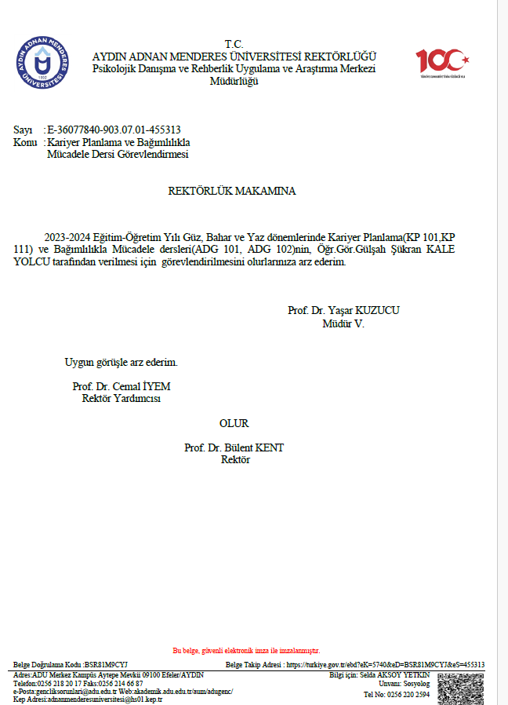

Ek 38: ADÜ Öğrenci Bilgi Sistemi Ekran Görüntüsü ve Linki

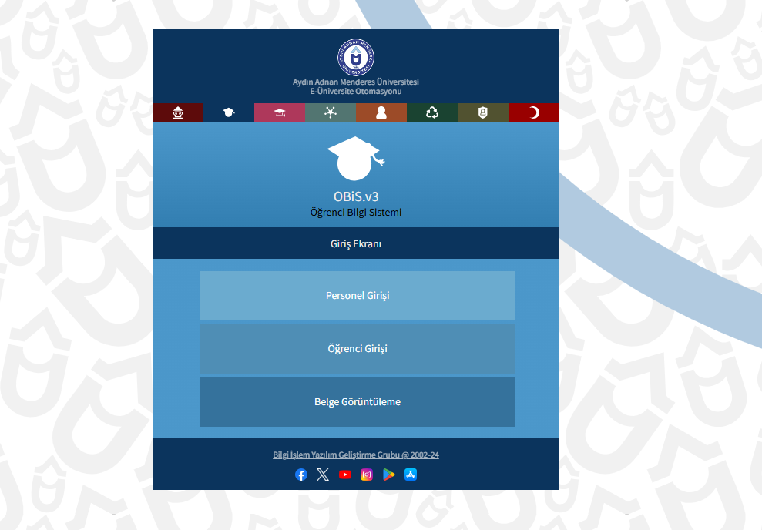
https://obis.adu.edu.tr/GIRIS?ReturnUrl=%2f

Ek 39: ADÜZEM Ekran Görüntüsü ve Linki

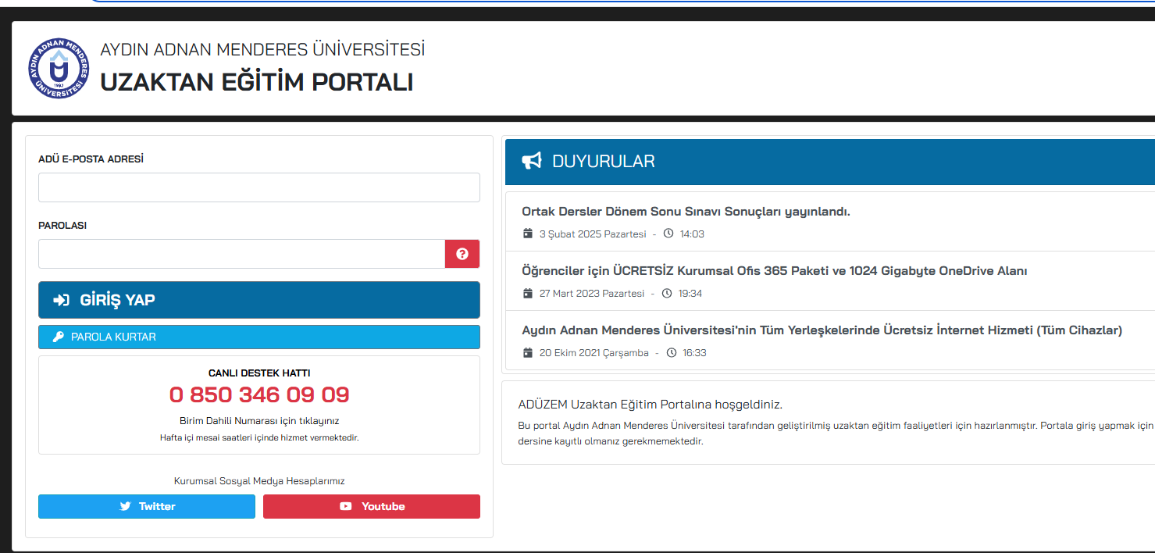
https://evdekal12.adu.edu.tr/
Ek 40:PDRM Başvuru Nedenleri ve Okul Dağılımları:

Ek 41:Mezun İşe Yerleşme Anketi Soru ve Raporu
AYDIN ADNAN MENDERES ÜNİVERSİTESİ PSİKOLOJİK DANIŞMA VE REHBERLİK UYGULAMA VE ARAŞTIRMA MERKEZİ(PDRM) MEZUN ANKET FORMU
Değerli Mezunumuz, mezun olduğunuz programın iyileştirilmesine katkıda bulunabilmek için hazırlanan bu ankette; sizinle olan iletişimimizi sürdürmeye ve mezun olduğunuz programı değerlendirmeye yönelik sorular yer almaktadır. Sizden, soruları içtenlikle yanıtlamanızı, yanıtlarınızı size uygun gelen seçeneğe [X] koyarak belirtmenizi ya da yazmanızı bekliyoruz.
Katkılarınız için teşekkür eder, iş hayatınızda başarılar dileriz.

Anket Soruları
1.Cinsiyeti:
2.Yaşı:
3.Mezun olduğunuz fakülte/yüksekokul:
4.Mezun olduğunuz bölüm:
5.Mezuniyet yılınız:
6.Telefon No:
7.E-Posta:
8.Kullandığınız sosyal medya araçları nelerdir?
Facebook
Instagram
Twitter
Linkedin
Diğer
9.Adres:
10.Mezuniyetiniz sonrasında yapmış olduğunuz ek öğrenimler
Farklı bir dalda lisans
Mezun olduğum alanda yüksek lisans
Diğer bir alanda yüksek lisans
Doktora
Hiç biri
11.Bildiğiniz yabancı diller
İngilizce
Almanca
Fransızca
İspanyolca
Diğer
12.Mezuniyetiniz ve ilk işe başlamanız arasında geçen süre
Mezun olmadan önce
0-6 ay
6-12 ay
1 yıldan 5 yıla kadar
5 yıldan fazla
13.Çalışmakta olduğunuz iş kaçıncı işiniz?
1
2
3
Daha fazla
14.Çalıştığınız sektör aşağıdakilerden hangisidir?
Kamu
Eğitim
Sanayi
Otomotiv
İnşaat
İmalat
Tarım, hayvancılık, avcılık
Madencilik ve Taş Ocağı
Ticaret
Finans ve Sigorta Faaliyetleri
İnsan Sağlığı ve Sosyal Hizmet Faaliyetleri
Yiyecek ve İçecek Hizmet Faaliyetleri-Konaklama
Hizmet ve satış
Bilgi ve İletişim
Ulaştırma
Elektrik, Gaz, Buhar ve İklimlendirme Üretimi ve Dağıtımı
Üst Düzey Yönetici
İnsan Kaynakları
Kültür, Sanat Eğlence, Dinlence ve Spor
Diğer
15.Çalıştığınız iş yerinin büyüklüğü aşağıdakilerden hangisine uygundur?
Mikro ölçekli firma (1-9 kişi)
Küçük ölçekli firma (10-49 kişi)
Orta ölçekli firma (50-249 kişi)
Büyük ölçekli firma (250 kişi ve üzeri)
16.İstihdam türünüz aşağıdakilerden hangisidir?
Kamu çalışanları
Özel sektör çalışanları
Kendi işinde çalışanlar
Diğer…
17.Çalışma alanınız mezun olduğunuz alanın dışında mı?
Evet
Hayır
18.Evet ise lütfen belirtiniz………………………………………
19.Yaptığınız iş karşılığında aldığınız ücret yeterli mi?
Evet
Kısmen
Hayır
20.Çalıştığınız iş dışında, iş arayışınız var mı?
Evet
Hayır
21.Genel olarak işinizden memnun musunuz?
Evet
Hayır

22.Dilek ve öneriler:

YÖKAK Performans Göstergeleri | Nerden | Açıklama
3. Eğitim Ve Öğretim
*21- İşe Yerleşmiş Mezun Sayısı | Psikolojik Danışma ve Rehberlik Uygulama ve Araştırma Merkezi  (Mezunlar Ofisi Koordinatörlüğü) | Merkezimiz tarafından Mezun Bilgi Sisteminde kayıtlı olan 8666 mezun üyemize yönelik olarak mezunların çalışma durumu araştırılmıştır. Bu amaçla yapılan ankette “Şu anda çalışıyor musunuz?” sorusu sorulmuştur.  Anket; sistemdeki tüm mezunlarımıza 26.02.2024 tarihinde e-posta olarak gönderilmiştir. Anketimizi 07.03.2024 tarihine kadar toplam 570 mezun öğrencimiz yanıtlamıştır. Katılan öğrenciler sisteme kayıtlı tüm mezunların % 6,5’ine karşılık gelmektedir.  Mezunlara yönelik çalışan ve çalışmayan oranlarının sayısal değerleri, incelendiğinde çalışan mezun sayısı istatistiksel olarak anlamlı düzeyde yüksektir. Merkezimiz tarafından Mezun Bilgi Sisteminde kayıtlı olan 8666 mezun üyemizden 570 tanesi anketimize katılmıştır. Katılımcıların 466’sı çalıştıklarını ifade erken, 104’ü çalışmadığını belirtmiştir. Pasta grafiğinde de görüldüğü üzere yüzdelik oranlar %81,8 çalışan, %18,2 çalışmayan şeklindedir.  Şekil 1 - Pasta grafiği  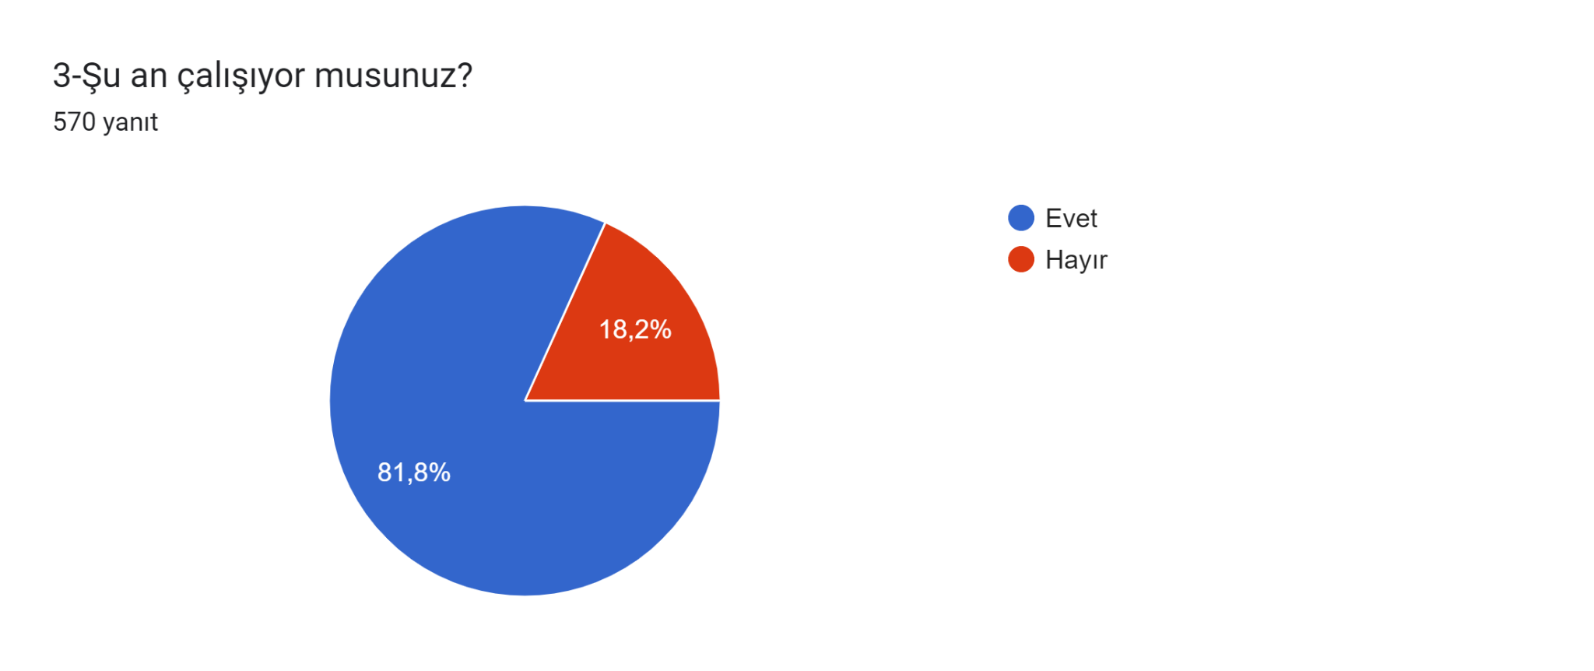

Ek 42: ÜNİVERSİTE GENÇLİĞİ VE UMUT: KİŞİSEL VE SOSYAL KAYNAKLARIN ÖNEMİ ARAŞTIRMA RAPORU

AYDIN ADNAN MENDERES ÜNİVERSİTESİ
PSİKOLOJİK DANIŞMANLIK VE REHBERLİK UYGULAMA VE ARAŞTIRMA MERKEZİ (PDRM)

- ARAŞTIRMA

ÜNİVERSİTE GENÇLİĞİ VE UMUT:
KİŞİSEL VE SOSYAL KAYNAKLARIN ÖNEMİ

Prof. Dr. Yaşar Kuzucu
Sosyolog Selda Aksoy Yetkin

AYDIN, 2020

- GİRİŞ
Ruh sağlığının önemli parametreleri arasında yer alan umut hem gelecek yönelimini içeriyor olması hem de gelişimi çağrıştırması açısından uzun yıllardır araştırmacıların ilgisini çekmektedir. Nitekim 13. Yüzyıldan bu yana farklı gelişim dönemlerinde umudun rolünü inceleyen araştırmalar yapılmaktadır (Staats, 1987). Umut kavramının en genel tanımı gelecekten beklenen olumlu gelişmelerdir. Bu tanımın dışında amaca yönelik karar verme, bu amaca hizmet eden yolları planlama ve kendini motive ederek planladığı yolları kullanmaya ilişkin kişinin kendi kapasitesi ile ilgili bilişsel bir yapı olarak tanımlanır (Uzun Özer ve Tezer, 2008). Tanımından da anlaşılacağı üzere umut kişinin kendi potansiyeline güvenmesi ve amaçlarına ulaşma motivasyonuyla yakından ilişkilidir.

Kişinin kapasitesi kavramı, kişisel ve sosyal kaynakları barındırmaktadır. Kişisel ve sosyal kaynaklar hem birbirlerini hem de psikolojik uyumu etkilemektedir (Ayim Gyekye ve Salminen, 2007; Liu, vd., 2020; Quamma ve Greenberg, 1994). Çocukluk ve ergenlik döneminde olduğu gibi beliren yetişkinlik döneminde de kişisel ve sosyal kaynakların etkili kullanılması psikolojik iyi oluş açısından önem taşımaktadır.

Bu araştırmada gençlerin umut düzeylerini etkileyen faktörleri anlamak için kişisel ve sosyal kaynaklar içerisinde yer alan ve sorun çözme becerisi, sosyal destek, sosyal güvenlik ve aidiyet kavramlarının rolü ele alınmıştır. Bu amaca uygun olarak bu araştırma kapsamında üniversite öğrencilerinin sorun çözme becerisi, sosyal destek algıları, sosyal güvenlik algıları ve aidiyet düzeylerinin onların umut düzeylerini yordadığı hipotezi test edilecektir.

- YÖNTEM
Bu kısımda araştırmanın modeli, araştırma modeli, işlem, veri toplama araçları ve verilerin analizi hakkında bilgi verilmektedir.

  - Araştırmanın Modeli
Araştırmada nicel araştırma yöntemlerinden biri olan ilişkisel tarama modeli uygulanmıştır. Tarama modeliyle beliren yetişkinlik dönemindeki genç yetişkinlerde sorun çözme becerisi, sosyal destek, sosyal güvenlik ve aidiyetin (bağımsız değişkenin), umut (bağımlı değişken) ile ilişkisine bakılmıştır.

  - Araştırma Grubu
Araştırmaya katılacak olan beliren yetişkinlerin seçiminde kullanılan yöntem, tesadüfi olmayan amaçlı bir yaklaşım olan uygun örnekleme yöntemidir. Araştırmanın örneklemi 18-29 yaş aralığında (X ̅= 20.76, SS= 2.07) 516 kadın (% 65.9) ve 267 erkek olmak üzere toplam 783 üniversite öğrencisinden oluşmaktadır.

  - İşlem
Araştırma 2020 Bahar eğitim öğretim yılında Aydın Adnan Menderes Üniversitesi Psikolojik danışma ve Rehberlik merkezi tarafından yapılmıştır. Araştırmanın amacı ve kapsamı konusunda çalışma yapılan fakülte ve yüksek okullar bilgilendirilmiştir. Uygulamadan önce katılımcılara araştırmanın amacı, kim/kimler tarafından yapıldığı ve kişisel bilgileri paylaşmanın zorunlu olmadığı, katılımın gönüllülük esasına dayandığı açıklanmıştır. Ayrıca katılımcılara ölçek formlarını doldurmaya başlamış olsalar bile, istedikleri takdirde çalışmadan çekilebilecekleri belirtilmiştir. Tüm ölçekler dersliklerde doldurulmuştur.

  - Veri Toplama Araçları
    - Sosyal Problem Çözme
Sosyal Problem Çözme Envanteri-Gözden Geçirilmiş Kısa Formu (SPSI-RSF; D'Zurilla ve ark. 2002) kullanılmıştır. Ölçek, bireylerin gerçek hayattaki problem çözme durumlarına verdikleri bilişsel, duygusal veya davranışsal tepkileri değerlendirmek üzere geliştirilmiş, kendi kendine uygulanan 25 sorudan oluşmaktadır. Olumlu ve olumsuz olmak üzere iki problem yönelimi ve akılcı, dürtüsel/dikkatsiz ve kaçınmacı olmak üzere üç problem çözme stilinden oluşan beş boyutu vardır. Eskin ve Aycan'ın (2009) çalışmasına göre, Türkçe dil uyarlamasında hem iç tutarlılık hem de test-tekrar test güvenirlik katsayıları sırasıyla .62 ile .92 ve .60 ile .84 arasında değişmiştir. Bu çalışma için iç tutarlılık katsayısı .68 ile .90 arasında değişmektedir.

    - Çok Boyutlu Algılanan Sosyal Destek Ölçeği
Çok Boyutlu Algılanan Sosyal Destek Ölçeği Zimet, Powell, Farley, Werk-man ve Berkoff (1990) tarafından geliştirilmiş olup, Türkçeye uyarlama çalışması Eker, Akar ve Yaldız (2001) tarafından yapılmıştır. Toplam 12 maddeden oluşan ölçeğin aile, arkadaş ve özel kişi desteği olmak üzere her biri dörder maddelik üç alt faktörü bulunmaktadır. Her bir alt ölçekten hesaplanan en düşük puan 4, en yüksek puan ise 28’dir. Ölçeğin tamamından hesaplanan toplam puan ise en düşük 12, en yüksek 84’tür. Ölçekten alınan yüksek puanlar algılanan sosyal desteğin yüksekli-ğini göstermektedir. Ölçeğin iç tutarlılık güvenirliğinin .78 ile .92 arasında olduğu belirlenmiştir (Eker, Akar ve Yaldız, 2001). Bu araştırmada elde edilen Cronbach alfa katsayı değerleri alt ölçekler için .80 ile .93 arasında olup, tüm maddeler için .87 olarak bulunmuştur.

    - Genel Aidiyet Ölçeği
Malone ve arkdaşaları (2012) tarafından geliştirilen ölçek Türkçe geçerlik ve güvenirlik çalışması Duru (2015) tarafından yapılmıştır. Ölçek 12 maddelik bir öz bildirim ölçümüdür ve iki faktörden oluşur; kabul/dahil olma ve reddetme/dışlama). Her bir madde yedili Likert ölçeğine göre değerlendirilmiştir (1=kesinlikle katılmıyorum 7 = kesinlikle katılıyorum). Yapılan açımlayıcı ve doğrulayıcı faktör analizlerinin ölçeğin iki faktörlü yapısını doğruladığı ifade edilmiştir. Toplam puanlar 12 ile 84 arasında değişmektedir. Yüksek puanlar genel aidiyete güçlü bir eğilimi göstermektedir. Orijinal versiyonun Cronbach α katsayısı .94.

    - Sosyal Güven ve Memnuiyet Ölçeği
Gilbert ve arkadaşları tarafından geliştirilen (2009) ölçeğin Türkçe uyarlaması Akın ve arkadaşları (2012) tarafından yapılmıştır. Beşli Likert ölçeğinde (0=neredeyse hiçbir zaman, 4=neredeyse her zaman) değerlendirilen 11 maddeden (örneğin, "İlişkilerimde kendimi mutlu hissediyorum") oluşmaktadır. Toplam puan 0 ila 44 arasında değişebilir. Daha yüksek puanlar daha fazla sosyal güvenliğe işaret etmektedir. Orijinal formun Cronbach α katsayısı .92'dir. İç tutarlılık güvenilirlik katsayısı Türkçe formun Cronbach α değeri .82'dir. Mevcut çalışmada, Cronbach α katsayısı .88 olarak bulunmuştur.

    - Umut Ölçeği
Snyder ve arkadaşları (1991) tarafından geliştirilen ölçeğin Türkçe uyarlaması Akman ve Korkut tarafından yapılmıştır. 12 maddeli ölçek amaca götüren yollar planlama ve amaca ilişkin motivasyondan oluşan iki faktörlü bir yapıya sahiptir. Türkçe ’ye uyarlama çalışmasında tek boyutlu bir yapı gösterdiği bulunmuştur. Maddelerin dördü umutla ilgisi olmayan doldurucu (filler) ifadelerden oluşmaktadır. Güvenirlik çalışmasında iç tutarlılığı .65 olarak bulunmuştur. Test-tekrar-test güvenirliği ise .66 olarak hesaplanmıştır (Akman ve Korkut, 1993).

  - Verilerin Analizi
Veriler korelasyon ve regresyon analizi kullanılarak incelenmiştir. Araştırma modeli LISREL (Jöreskog ve Sorbom, 1993) programıyla yapısal eşitlik modeli (YEM) kullanarak regresyon analiz yapılmıştır. YEM gözlenen ya da gizil değişkenler kullanılarak bu değişkenler arasındaki ilişkilerin incelenmesini fırsat veren bir tekniktir. Hem ölçüm modelinde hem de yapısal model hata terimlerini içerir. Ölçüm modelindeki hata terimleri, ölçüm hatalarını temsil ederken, yapısal modeldeki hata terimleri, gözlemlenen değişkenlerdeki açıklanamayan varyansı temsil eder. Bu hata terimleri, modellerin ne kadar doğru olduğunu anlamamıza yardımcı olur (Kline, 2015). YEM kullanılarak yapılan regresyon analizinden önce araştırmanın ölçme modeli test edilmiştir.

- BULGULAR
Yapısal eşitlik modeli (YEM) kullanılarak yapılan regresyon analizi sonuçları araştırmada kullanılan tüm değişkenlerin açıklama gücü incelenmiştir. Karmaşık ilişkileri ve latent değişkenleri içeren modelleri analiz etmek için kullanılan yapısal eşitli modelleri için model uyum indeksleri (CFI, TLI, RMSEA, SRMR vb.) kullanılarak modelin veri ile ne kadar iyi uyum sağladığı değerlendirilmektedir. Bu çalışmada elde sonuçlar uyum değerleri ve standartlaştırılmış regresyon ağırlıkları (standardize solution) dikkate alınarak raporlandırılmıştır. Standartlaştırılmış regresyon ağırlıkları aslında standardize edilmiş regresyon katsayısıdır.

İlk aşamada ölçme modeli test edilmiştir. Ölçme modeli, değişkenlerin ne kadar güvenilir ve geçerli ölçüldüğünü gösterir, gözlenen değişkenlerin (ölçümler) latent (gizli) değişkenler ile ilişkisinin tanımlar. Ölçme modelinin doğruluğu, yapısal modeldeki yol katsayılarının doğru yorumlanmasına imkân sağlamaktadır. Ölçme modelinin ürettiği standartlaştırılmış regresyon değerleri Şekil 1 de sunulmuştur

Şekil 1.
Ölçme modeli sonuçları
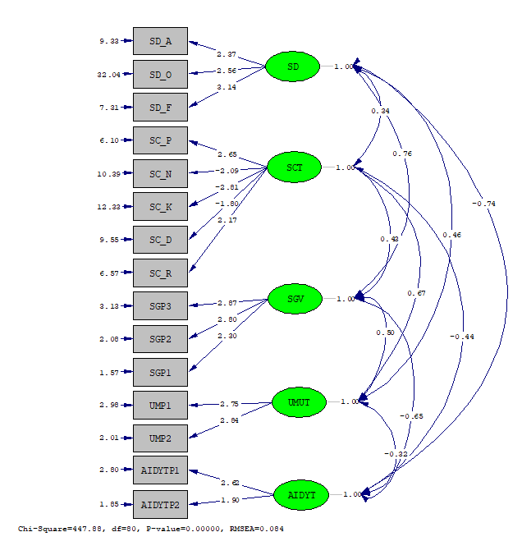

Ölçüm modeli verilere iyi bir uyum sağlamıştır, x2(80, N= 783) = 447.88; GFI=0.92; CFI=.96; SRMR=0.051; RMSEA=0.084 (RMSEA=0.77-0.092 için %90 güven aralığı). Ölçülen değişkenlerin gizil değişkenler üzerindeki tüm yükleri büyük ve istatistiksel olarak anlamlıdır (standartlaştırılmış değerler 0,69 ila 0,98 arasında değişmektedir.

İkinci aşamada YEM kullanılarak regresyon analizi yapılmıştır. Bu analiz bir bağımlı değişkenin birden fazla bağımsız değişkenle açıklanması (çoklu regresyon) YEM modellenmiştir. Bu analiz, bağımsız değişkenlerin bağımlı değişken üzerindeki etkilerini eş zamanlı olarak değerlendirmeye fırsat vermektedir. Ayrıca latent değişkenler kullanarak, soyut kavramların daha doğru bir şekilde modellenmesini ve bu kavramların gözlenen değişkenlerle ilişkilerinin değerlendirilmesini sağlamaktadır. Regresyon analizi ile elde edilen değerler Şekil 2 de sunulmuştur.

Şekil 2.
YEM ile regresyon sonuçları

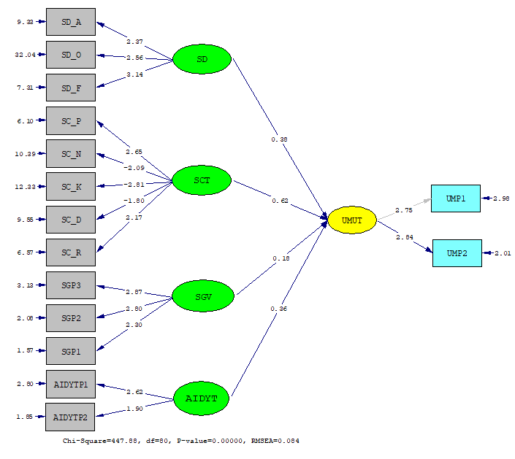

Model verilere iyi bir uyum sağladığı belirlenmişti; x2 (80, N= 783) = 447.88, p5.05; GFI=0.92; CFI=.96; SRMR=0.051; RMSEA=0.084 (RMSEA=0.072-0.092 için %90 güven aralığı). Ölçülen değişkenlerin gizil değişkenler üzerindeki tüm yükleri büyük ve istatistiksel olarak anlamlıdır (standartlaştırılmış değerler 0,18 ila 0,62 arasında değişmektedir. Sonuçlar ölçme modelinin iyi çalıştığını, modelin teorik yapılarla uyumlu olduğunu ve güvenilir sonuçlar verdiğini göstermektedir.
- SONUÇ
Sonuçlar, üniversite öğrenicilerinin sosyal sorun çözme becerilerinin onların umut düzeyleriyle sosyal destek, sosyal güvenlik ve aidiyete oranla daha ilişkili olduğunu göstermektedir. Diğer bir ifadeyle kişisel bir kaynak olan sorun çözmenin sosyal kaynak olan diğer değişkenlerden daha güçlü yordayıcı olduğu bulunmuştur.

Bulgular, gençlerin umutlu hissetmelerinin sadece sosyal destek kaynaklarıyla ilişkili olmadığını, bireysel bağlamda sorun çözme becerilerini geliştirmelerinin önemli olduğunu göstermektedir. Gençlerin günlük yaşamlarında karşılaştıkları zorlukları etkili bir şekilde çözebilmeleri, umut düzeyleriyle ilişkilidir. Sonuç olarak, sosyal becerilerin umut üzerinde sosyal destekten daha etkili olmasının nedenleri, bireylerin kendi kapasitelerini güçlendirme ve içsel kaynaklarına dayanma yetenekleriyle ilgilidir. Bu beceriler, bireyin sosyal zorluklarla aktif bir şekilde başa çıkmasına, kendine güvenini artırmasına, kontrol ve etkinlik hissi geliştirmesine yardımcı olmaktadır. Sorun çözebilmenin, bireyin kendi yaşamında ve ilişkilerinde etkili olduğunu hissetmesini sağlayarak umudu artırdığı düşünülmektedir.

Araştırma öğrencilerin içinde bulundukları sosyal bağlama ne kadar ait hissettikleri, bu bağlamda kendilerini ne kadar güvende hissettikleri ve bu bağlamın özelliklerinden ne kadar memnun oldukları umut düzeyleriyle ilişkili bulunmuştur. Sosyal destek ve güvenlik algısı, gençlerin çevrelerindeki dünyaya güven duymalarını ve geleceklerinden umutlu olmalarını yordamaktadır. Bu sonuç üniversite öğrencilerinin içinde yaşadıkları aile ve toplumsal bağlamda sosyal destek, güven ve aidiyet ihtiyaçlarının desteklenmesinin önemini ortaya koymaktadır.

- ÖNERİLER
Öğrencilerin umut düzeylerini artırmak için olumlu bir öğrenme ortamı oluşturmanın, öğrencilerin hedefler belirlemesini ve bu hedeflere ulaşmak için stratejiler geliştirmelerini teşvik edilmesinin, çabalarının takdir edilerek motivasyonlarının desteklenmesinin önemli olduğu görülmektedir. Öğrencilere düzenli geri bildirim vermek ve yönlendirme sağlamak önemlidir. Çünkü performanslarına dayalı olarak nesnel ve yapıcı geri bildirimler gelişme motivasyonlarını ve kendilerine olan güvenlerini pekiştirecektir.

Sorun çözme umut üzerindeki açıklayıcı gücü öğrencilerin sorun çöme becerilerini üniversite yıllarında desteklemenin önemini ortaya koymaktadır. Bu kapsamda eğitim sürecini yapılandırırken gerçek hayattan örnekler kullanarak sorun çözme becerilerini desteklemek, rasyonel ve gerçekçi düşünme alışkanlıklarını katkı sunacak şekilde eğitsel planlamalar yapmak sorun çözmeye yönelik tutumlarının daha sağlıklı hale gelmesine katkı sağlayacaktır.

Grup çalışmaları ve işbirlikçi öğrenme ortamlarının sorun çözme becerilerinin gelişmesine etkisi bilinmektedir. Bu tür eğitsel ortamlar oluşturarak öğrencilerin diğer öğrencilerle etkileşim kurarak ve birlikte çalışarak bu becerilerin gelişmesini teşvik edilmesi sorun çözme becerilerini beraberinde de umut düzeylerini olumlu etkileyecektir.

Eğitim kurumunda pozitif bir iklim yaratmanın sadece öğrenme açısından değil öğrencilerin kendilerini güvende ve desteklenmiş hissettikleri açısından da işlevsel olduğu bilinmektedir. İyi ilişki kurmayı başarabilen gençlerin sosyal desteklerinin de iyi olduğu bilgisini dikkate alınarak öğrencilerle açık, samimi ve destekleyici bir ilişki kurulmasının başlı başına bir sosyal destek unsuru olduğu unutulmamalıdır.

- SINIRLILIKLAR
Araştırma verilerinin bir kısmının öğrencilerin sınavları öncesi toplanmış olması bir sınırlılık teşkil etmektedir. Ayrıca öz bildirim yöntemi kullanılması ve tek zamanlı olması sınırlılıktır. Üniversite gençliğinin umut düzeylerinin tekrarlayıcı çalışmalar incelenmesinin hem araştırmacı hem de uygulamacıların zamana bağlı değişimi görmelerini sağlaması açısından önemlidir. Tek bir oturumda kullanılan ölçek sayısının çok olması ve kullanılan ölçeklerin benzerliği öğrencilerin ölçeklere yakın cevap verme eğilimini arttırarak ortak metot varyansına yol açma riski taşımaktadır.

KAYNAKLAR
Akin, A., Uysal, R., & Temel, N. Ç. İ. (2013). Sosyal Güvende Hissetme ve Memnuniyet Ölçeğinin Türkçe Formunun Geçerlik ve Güvenirlik Çalışması. Mersin Üniversitesi Eğitim Fakültesi Dergisi, 9(1), 34–40.
Akman, Y & Korkut, F. (1993). Umut ölçeği üzerine bir çalışma. Hacettepe Üniversitesi Eğitim Fakültesi Dergisi, 9, 193-202.
Ayim Gyekye, S., & Salminen, S. (2007). Workplace safety perceptions and perceived organizational support: Do supportive perceptions influence safety perceptions? International Journal of Occupational Safety and Ergonomics, 13(2), 189-200.
Duru, E. (2015). Genel Aidiyet Ölçeğinin Psikometrik Özellikleri: Geçerlik ve Güvenirlik Çalışması. Türk Psikolojik Danışma ve Rehberlik Dergisi, 2015(44), 37–47.
D'zurilla, T. J., Nezu, A. M., & Maydeu-Olivares, A. (2004). Social problem solving: theory and assessment.
Eker, D., Arkar, H., & Yaldız, H. (2001). Factorial structure, validity, and reliability of revised form of the multidimensional scale of perceived social support. Turkish Journal of Psychiatry, 12(1), 17–25.
Eskin, M., & Aycan, Z. (2009). The adaptation of the revised social problem solving inventory into Turkish: A reliability and validity analysis. Turkish Journal of Psychology, 12(23), 11–13.
Jöreskog, K. G., & Sörbom, D. (1993). LISREL 8: Structural equation modeling with the SIMPLIS command language. Scientific Software International Inc, Chicago.
Kline, R. B. (2015). Principles and practice of structural equation modeling. Guilford Publications.
Liu, S., Xiao, W., Fang, C., Zhang, X., & Lin, J. (2020). Social support, belongingness, and value co-creation behaviors in online health communities. Telematics and Informatics, 50, 101398.
Quamma, J. P., & Greenberg, M. T. (1994). Children's experience of life stress: The role of family social support and social problem-solving skills as protective factors. Journal of Clinical Child Psychology, 23(3), 295-305.
Staats, S. (1987). “Hope: Expected positive affect in adult sample”. Journal of Genetic Psychology, 148(3),357-365.
Şahin, M., Aydin, B., Sarı, S.V., Sezen, K, Pala, H. (2012). Öznel İyi Oluşu Açıklamada Umut ve Yaşamda Anlamın Rolü. Kastamonu Education Journal 20(3)

Ek 43: PANDEMİDE ÜNİVERSİTE GENÇLİĞİ ARAŞTIRMA RAPORU

AYDIN ADNAN MENDERES ÜNİVERSİTESİ
PSİKOLOJİK DANIŞMANLIK VE REHBERLİK UYGULAMA VE ARAŞTIRMA MERKEZİ (PDRM)

II. ARAŞTIRMA

PANDEMİDE ÜNİVERSİTE GENÇLİĞİ

Klinik Psikolog Fatma Evrim Güreşen
Prof. Dr. Yaşar Kuzucu

AYDIN, 2021

- GİRİŞ
Pandeminin olumsuz etkilediği alanlar arasında eğitim önemli bir yer tutmaktadır. Okul öncesinden üniversite düzeyine kadar eğitim her kademesinde pandeminin kısa ve uzun dönemli olumsuz etkileri olmuştur. Yüz yüze eğitimden çok hızlı bir şekilde dijital platformlara üzerinden eğitime geçilmesi, teknik altyapı eksiklikleri ve internet erişimi sorunlarıyla birleşerek dijital okuryazarlık konularında zorluklara ve adaptasyon sorunlarına yol açmıştır. Derslerde etkileşimin sınırlanması, öğrencilerin derslere olan ilgisini ve katılımını olumsuz etkilemiş, dijital platform aracılığıyla gerçekleştirilen sınavlar adil değerlendirme konusundaki endişeleri artırmıştır.

Pandemi sürecinde belirsizlik, kendi ve yakınlarının sağlığına yönelik endişeler insanlarda stres ve anksiyete düzeylerini arttırmış (Güloğlu ve ark 2020; Olivera-La Rosa ve ark. 2020), ruh sağlıklarını olumsuz etkilemiştir (Torales ve ark. 2020). Sokağa çıkma yasakları ve sosyal izolasyon sosyal etkileşimlerin azalmasına, yalnızlık hissini arttırarak sosyal duygusal zorluklar yaratmıştır. Pandemi sürecinin belirsizliği, öğrencilerin akademik ve kişisel hedeflerine ulaşma konusundaki motivasyonlarını olumsuz etkilemiştir.

Covid-19 salgın sürecinde genç olmanın ruh sağlığı açısından bir risk faktörü olduğu (Xiong ve ark., 2020), sonucuyla tutarlı olarak öğrenci olmanın da yüksek düzey stres, anksiyete ve depresyonla ilişkili olduğu (Wang ve ark., 2020) bulunmuştur. Benzer bir başka araştırma sonucu Covid- 19 pandemisinin bireylerin ruh sağlığı üzerinde olumsuz etkilerinin olduğu ortaya koymaktadır (Güloğlu ve ark. 2020).

Pandeminin etkisiyle üniversite öğrencilerinin teorik ve uygulama derslerinde, staj imkânlarında ve mesleğe hazırlık süreçlerinde yaşadıkları zorlukların sosyal ve duygusal açıdan olumsuz etkileri olduğu düşünülmektedir. Bu araştırma kapsamında beliren yetişkinlik döneminin başındaki uzun dönemli salgın hastalım sürecinde psikolojik iyilik hallerinin yaşam doyumu, yalnızlık, sosyal ağ bağımlığı ve çeşitli psikopatoloji parametreleri açısından incelenmesi amaçlanmaktadır.

2. YÖNTEM
  - Araştırmanın Modeli
Araştırmada nicel araştırma yöntemlerinden biri olan ilişkisel tarama modeli uygulanmıştır. Araştırmanın veri analizleri sosyal ağ analiziyle yapılmıştır.
  - Araştırma Grubu
Çalışmaya Aydın Adnan Menderes Üniversitesinden toplam 1355 öğrenci katılmıştır. Katılımcıların yaş aralığı 19-23 olup yaş ortalamaları 21dir. Cinsiyete göre dağılım %64 kadın, %36 erkek katılımcı şeklindedir.

  - İşlem
Uygulama Aydın Adnan Menderes Üniversitesi Psikolojik Danışma ve Rehberlik merkezi tarafından yapılmıştır. 2020-2021 Eğitim-Öğretim Yılı Ekim-Ocak ayları arasında pandemi nedeniyle eğitimin uzaktan yapıldığı dönemde çevrim içi toplanmıştır.

  - Veri Toplama Araçları

    - Kişisel Bilgi Formu
Araştırmacılar tarafından hazırlanan bu form, çalışmaya katılan öğrencilerin cinsiyeti, ekonomik durumu, barınması ve sınıf düzeyi gibi sosyodemografik bilgilere ilişkin sorulardan oluşmaktadır.

    - Yaşam Doyumu Ölçeği
Diener ve arkadaşları (1985) tarafından geliştirilen Yaşam Doyumu Ölçeğinin (The Satisfaction With Life Scale) Türkçeye uyarlanması Köker (1991) tarafından yapılmıştır. Ölçeğin güvenirlik çalışmaları sonucunda; test-tekrar test güvenirliği r=.85, madde-test korelasyonları ise .71 ile .80 arasında hesaplanmıştır. Kişinin kendi yaşamını genel olarak nasıl değerlendirdiği ölçülmektedir. Ölçekten alınan puanların artması algılanan genel yaşam doyumunun arttığını göstermektedir.

    - Çok Boyutlu Algılanan Sosyal Destek Ölçeği
Çok Boyutlu Algılanan Sosyal Destek Ölçeği Zimet, Powell, Farley, Werk-man ve Berkoff (1990) tarafından geliştirilmiş olup, Türkçeye uyarlama çalışması Eker, Akar ve Yaldız (2001) tarafından yapılmıştır. Toplam 12 maddeden oluşan ölçeğin aile, arkadaş ve özel kişi desteği olmak üzere her biri dörder maddelik üç alt faktörü bulunmaktadır. Ölçeğin tamamından hesaplanan toplam puan ise en düşük 12, en yüksek 84’tür. Ölçekten alınan yüksek puanlar algılanan sosyal desteğin yüksekliğini göstermektedir. Ölçeğin iç tutarlılık güvenirliğinin .78 ile .92 arasında olduğu belirlenmiştir.

    - SCL 90 R
Psikolojik sıkıntıyı ve psikopatoloji belirtilerini değerlendirmek için 90 maddelik bir öz bildirim belirti envanteri olan SCL-90 R kullanılmıştır. Bu ölçek dokuz temel belirti boyutu ve üç Global İndeks üretmektedir. Dokuz belirti boyutu Somatizasyon (SOM), Obsesif-Kompulsif (OC), Kişilerarası Duyarlılık (IS), Depresyon (DEP), Anksiyete (ANX), Düşmanlık (HOS), Fobik Anksiyete (FAT), Paranoid Düşünce (PRD) ve Psikotizmdir (PSK). Ayrıca, yedi ek madde (ECT) iştah ve uyku bozukluklarını değerlendirmektedir. Üç Küresel Endeks, Küresel Şiddet Endeksi (GSI), Pozitif Semptom Sıkıntı Endeksi (PSDI) ve Pozitif Semptom Toplamı (PST) dahil olmak üzere bileşik psikolojik sıkıntıyı ölçmektedir (Derogatis ve Unger, 2010).

    - Sosyal Ağ Bağımlılığı ölçeği
Ölçek Göktaş ve Kuzucu (2019) tarafından geliştirilmiştir. Toplam 10 maddeden oluşan ölçek "Kontrol Güçlüğü", "İşlevlerde Azalma" ve "Sosyal İlişkilerde Olumsuzluk" olarak üç faktörden oluşmaktadır. McDodalds Omega güvenilirlik katsayısı değerleri ölçeğin güvenilir olduğunu göstermiştir. Ölçekten alınabilecek en yüksek puan 50, en düşük puan ise 10'dur. Ölçekten alınan puan 50' ye yükseldikçe bağımlılık düzeyi de artmaktadır. Ölçek 14-45 yaş arası ergenleri, genç yetişkinleri ve yetişkinleri kapsamaktadır.

  - Verilerin Analizi
Veri analizleri ağ analiziyle yapılmıştır. Sosyal ağ analizi, insanlar veya gruplar arasındaki ilişkilerin ağ teorisine dayalı olarak analiz edilmesini sağlayan bir analizdir. Ağ yapısının incelenmesi, hangi bireylerin veya grupların birbiriyle bağlantılı olduğunu, bu bağlantıların gücünü ve doğasını görmeyi, ağ içindeki etkileşimleri anlamayı kolaylaştırır. Sosyal ağa analizinden elde sonuçlar aşağıda detaylı bir şekilde paylaşılmıştır.

- BULGULAR
Aşağıda SCL-90-R envanterini oluşturan bütün değişkenlerin ağ analizini gösteriyor.

Şekil 1: 10 psikolojik belirti kümesinin yoğunlaşma ağı
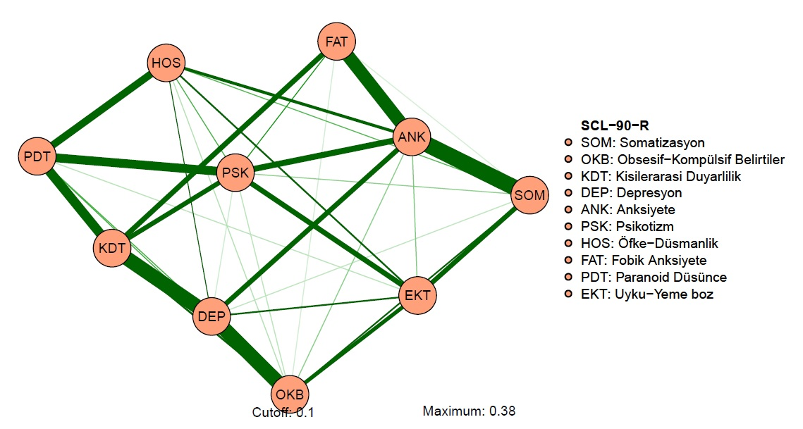
Şekil 1’e göre hangi maddenin örneklemde en etkili olduğu sorusuna yanıt bulabilirsiniz. Örneğin madde 61, 30, 78 en etkili maddeler olarak ön plana çıkmaktadır. SCL-90-R'de yer alan 10 psikolojik belirti kümesinin ağ analizine göre anksiyete belirtileri en yüksek belirtiler olup depresyon belirtileri onu takip eden belirtiler olduğunu söylemek mümkündür. Buna göre bu çalışmada pandemi ile birlikte gençlerimizin anksiyete ve depresyon belirtilerinin en yüksek değerlerle ortaya çıkan psikolojik belirtiler olduğu gözlenmektedir.

Şekil 2: Psikolojik belirti kümesinin yoğunlaşma ağının merkeziyet indisleri
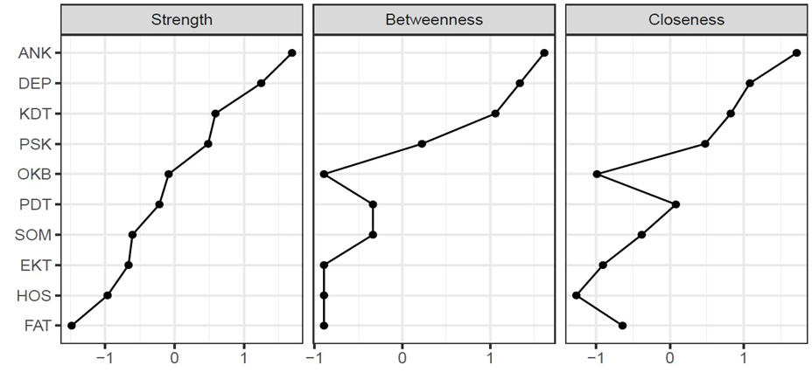

Son olarak SCL-90-R'nin yanı sıra araştırmadaki diğer ölçekler ağ analizine alınmıştır.

Şekil 3: Psikolojik Belirtiler, Sosyal Ağ Bağımlılığı, Sosyal Duygusal Yalnızlık, Yaşam Doyumu arasındaki ilişkileri gösteren yoğunlaşma ağı
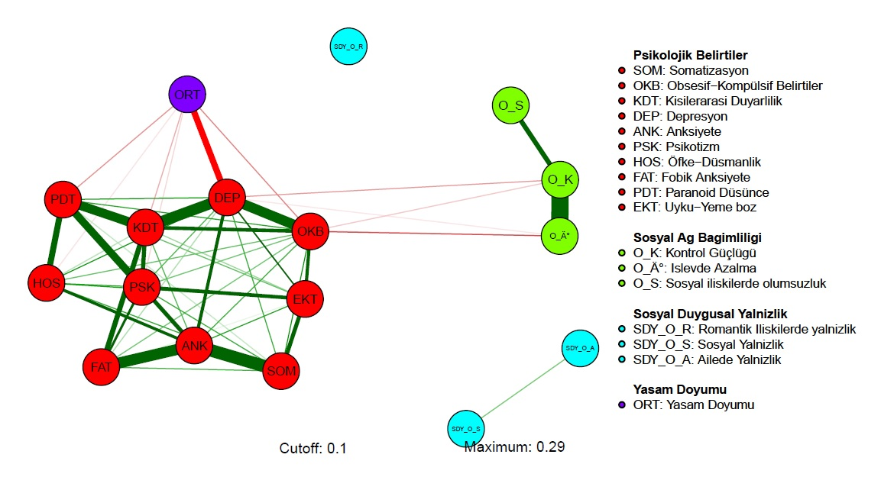
Şekil 3’te görüleceği gibi analiz sonuçlarına göre sosyal ağ bağımlılığı, sosyal duygusal yalnızlık, yaşam doyumu ölçekleri diğer düğümlerle ya ilişkili bulunamamış ya da negatif ilişkili bulunmuştur. Bu durumda söz konusu değişkenlerin psikolojik belirtiler üzerinde etkili olmadığını göstermektedir.

Şekil 4: Psikolojik belirtiler, Sosyal Ağ Bağımlılığı, Sosyal Duygusal Yalnızlık, Yaşam Doyumu Ölçeklerinin yoğunlaşma ağının merkeziyet indisleri
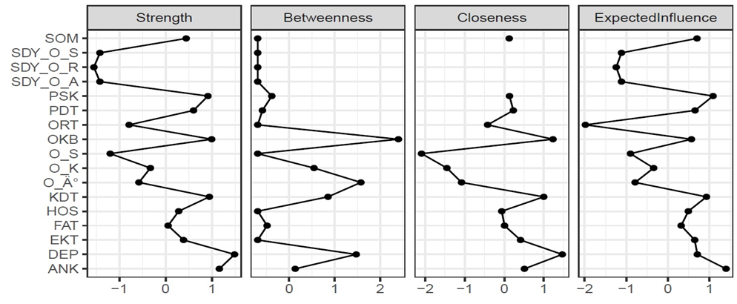
Sosyal Ağ Bağımlılığı Ölçeğinin İşlevde Azalma Alt Ölçeği ile SCL-90-R Ölçeğinin OKB Alt Ölçeği arasında zayıf olmakla birlikte negatif bir ağ ilişkisi görülmektedir. Ayrıca Yaşam doyumu ölçeği ile SCL90-R arasında (özellikle depresyon alt ölçeği için) negatif güçlü bir korelasyon bulunmaktadır.

Şekil 5: Psikolojik belirtiler, Sosyal Ağ Bağımlılığı, Sosyal Duygusal Yalnızlık, Yaşam Doyumunun ilişki ağı
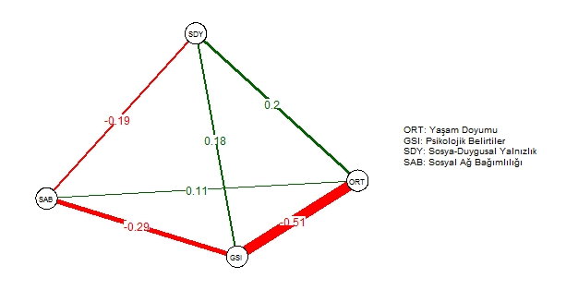

Öğrencilerimizin Belirti Tarama Envanterinde Genel Ortalama Puanlarının yüksek çıkmasıyla birlikte bu puanların Yaşam Doyumu ve Sosyal Ağ Bağımlılığı puanlarıyla negatif yönde bir bağ kurulduğu görülmektedir.

- SONUÇ
Yaşam Doyumu (ORT) ve Psikolojik Belirtiler (GSI) arasında güçlü negatif korelasyon bulunmuştur. Bu, yaşam doyumu arttıkça psikolojik belirtilerin (depresyon, anksiyete vb.) azaldığını göstermektedir. Daha açık bir ifadeyle yaşam doyumu, psikolojik belirtilerle güçlü bir şekilde ilişkilidir ve yaşam doyumu arttıkça psikolojik sorunlar azalmaktadır. Sağlıklı ve tatmin edici bir yaşamın psikolojik sağlığa olumlu katkı sağladığı bilinmektedir. Sonuçlar daha detaylı incelendiğinde psikolojik belirtilerden özellikle depresyon ve anksiyete ile yaşam doyumu arasında güçlü ve genellikle negatif bir ilişki olduğunu işaret etmektedir. Ayrıca öğrenciler arasında anksiyetenin önemli bir psikolojik belirti olduğu ve depresyon üzerinde etkili olduğuna işaret ediyor. Anksiyete ve depresyon genellikle birlikte görülen psikolojik durumlar olduğundan, bu bulgu beklenen bir sonuç olduğu düşünülmektedir.
Sosyal-duygusal yalnızlık hem psikolojik belirtilerle hem de yaşam doyumu ile pozitif korelasyon göstermektedir. Bu durum, yalnızlık hissinin hem psikolojik sorunları artırabileceğini hem de yaşam doyumunu etkileyebileceğini düşündürmektedir. Ancak, sosyal-duygusal yalnızlık ile sosyal ağ bağımlılığı arasında negatif bir ilişki vardır. Yani, sosyal ağ bağımlılığı arttıkça sosyal-duygusal yalnızlık azalıyor olabilir. Bu, sosyal ağların bir miktar ve geçici bir süreyle de olsa yalnızlık hissini hafifletebileceğini gösterebilir.

Sosyal ağ bağımlılığının psikolojik belirtilerle ve sosyal duygusal yalnızlıkla beklenenin aksine negatif ilişkili bulunduğu belirlenmiştir. Ancak, bu ilişki dikkatli yorumlanmalıdır çünkü sosyal ağ bağımlılığının uzun vadede olumsuz etkileri de olabilir.

Sosyal duygusal yalnızlık ile sosyal ağ bağımlılığının ilginç biçimde yaşam doyumu ile zayıf da olsa pozitif ilişkili bulunduğu anlaşılmıştır. Yani, sosyal duygusal yalnızlık arttıkça yaşam doyumu genellikle azalırken, sosyal ağ bağımlılığı arttıkça yaşam doyumu arttığı belirlenmiştir. Sosyal bağlantılarının insanlara bir miktar mutluluk getirebileceği düşünülebilir. Bu mutluluğun durumluk mu yoksa uzun süreli bir etkiye mi yol açtığı zaman serili çalışmalar ortaya koyulabilir.

- ÖNERİLER
Pandemi sürecinde üniversite gençliğinin yaşadığı sorunlar çok yönlü ve karmaşıktır. Bu nedenle, çözümler de çok boyutlu olmalı ve öğrencilerin hem akademik hem de sosyal ihtiyaçlarını karşılamayı hedeflemelidir.

Anksiyete ve depresyon gibi psikolojik belirtilerle mücadele eden bireyler için uygun baş etme stratejilerinin geliştirilmesi önemlidir. Psikoterapi, stres yönetimi teknikleri, sosyal destek kaynaklarının güçlendirilmesi gibi yöntemler üzerine odaklanılabilir. Üniversitelerin, öğrencilere yönelik psikolojik danışmanlık ve destek hizmetlerini artırması önemlidir. Bu hizmetlerin ağırlıklı olarak gelişimsel ve önleyici olarak planlanması etkilerini arttıracaktır.

Sosyal etkinlikler, öğrencilerin sosyal bağlantılarını sürdürmelerine yardımcı olması açısından önemli ve gereklidir. Sosyal ağ bağımlılığının artmasıyla sosyal duygusal yalnızlığın azalması arasındaki ters ilişkiden anlaşıldığına göre, sosyal medya kullanımının sağlıklı sınırlar içinde tutulması ve dengeyi koruyacak stratejiler geliştirilmesi gerekmektedir.

Sosyal ağ bağımlılığı, sosyal duygusal yalnızlık ve yaşam doyumu arasındaki ilişkilerin karmaşıklığını daha iyi anlamak için daha fazla derinlemesine araştırmalara ihtiyaç vardır. Özellikle bu ilişkilerin zaman içinde nasıl değiştiğini inceleyen uzunlamasına çalışmalar önemlidir.

- SINIRLIKLAR
Araştırma verilerinin çevrim içi toplanmış olması bir sınırlılık teşkil etmektedir. Ayrıca tek zamanlı toplanmış olması bir diğer sınırlılıktır. Veri kaybının çok fazla olması veri setinin olumsuz etkileyen önemli bir diğer sınırlılıktır.

KAYNAKLAR

Eker, D., Arkar, H., & Yaldız, H. (2001). Factorial structure, validity, and reliability of revised form of the multidimensional scale of perceived social support. Turkish Journal of Psychiatry, 12(1), 17–25.
Gökdaş, İ., & Kuzucu, Y. (2019). Social Network Addiction Scale: The Validity and Reliability Study of Adolescent and Adult Form. International Journal of Assessment Tools in Education, 6(3), 396–414.
Güloğlu, B., Yılmaz, Z., İstemihan, F.Y., Arayıcı, S. N., Yılmaz, S. (2020), Covid-19 pandemisi sürecinde bireylerdeki anksiyete ve umutsuzluk düzeylerinin incelenmesi, Kriz Dergisi. 28 (3): 135‐150
Dağ, İ (1991) Belirti Tarama Listesi (SCL-90-R)'nin üniversite öğrencileri için güvenirliği ve geçerliği. Türk Psikiyatri Dergisi, 2(1), 5-12.
Köker, S. (1991). Normal ve sorunlu ergenlerin yaşam doyumu düzeyinin karşılaştırılması. Yayımlanmamış Yüksek Lisans Tezi, Ankara Üniversitesi Sosyal Bilimler Enstitüsü, Ankara.
Mansur, F. & Doğuç, E. (2021). Covid-19 Pandemisinde Üniversite Öğrencilerinin Umut Düzeyleri. Gençlik Araştırmaları Dergisi, 9(Özel Sayı), 26-45.
Olivera-La Rosa, A., Chuquichambi, E. G., ve Ingram, G. P. (2020). Keep your (social) distance: Pathogen concerns and social perception in the time of COVID-19. Personality and Individual Differences, 166(110200), 1-7.
Torales, J., O’Higgins, M., Castaldelli-Maia, J. M., ve Ventriglio, A. (2020). The outbreak of COVID-19 coronavirus and its impact on global mental health. International Journal of Social Psychiatry, 66(4) 317–320.
Wang, C., Pan, R., Wan, X., Tan, Y., Xu, L., Ho, C.S. ve Ho, R.C. (2020). Immediate psychological responses and associated factors during the initial stage of the 2019 coronavirus disease (COVID-19) epidemic among the general population in China. International Journal of Environmental Research and Public Health, 17, 1-25.
Xiong, J., Lipsitz, O., Nasri, F., Lui, L., Gill, H., Phan, L., ve ark. (2020). Impact of COVID-19 pandemic on mental health in the general population: A systematic review. Journal of Affective Disorders, 277, 55-64.

Ek 44: ÜNİVERSİTE GENÇLİĞİ VE KAYGI:İYİMSER OLMAK YETERLİ Mİ? ARAŞTIRMA RAPORU


AYDIN ADNAN MENDERES ÜNİVERSİTESİ
PSİKOLOJİK DANIŞMANLIK VE REHBERLİK UYGULAMA VE ARAŞTIRMA MERKEZİ (PDRM)

- ARAŞTIRMA

ÜNİVERSİTE GENÇLİĞİ VE KAYGI:
İYİMSER OLMAK YETERLİ Mİ?

Prof. Dr. Yaşar Kuzucu
Sosyolog Selda Aksoy Yetkin

AYDIN, 2022

- GİRİŞ
Çağımızda insanları en zorlayıcı duygulardan bir tanesinin kaygı olduğu söylenebilir. Hayatın farklı alanlarında kaygı ile başetmeye çalışmanın ruh sağlığı açısından bedelleri bilinmektedir. Sadece psikolojik değil sosyal boyutları açısından da dikkat çeken bu duygu üniversite öğrencilerinin sık yaşadığı duygular arasındadır. Üniversite öğrencilerinin büyük çoğunluğu ergenlikten yetişkinliğe geçişte birçok değişim ve gelişimin yaşandığı beliren yetişkinlik dönemindedir. Öğrencileri yaşam değişiklikleri kadar akademik baskılar, gelecek kaygısı, ekonomik endişeler, sosyal ilişkiler gibi çeşitli faktörler de etkilemektedir. Özerklik kazanma ve geleceğe yönelik planlar yapma gibi önemli gelişimsel süreçlerin yer aldığı üniversite yıllarında yaşanan yoğun ve uzun süreli kaygılar, gençlerin sağlıklı gelecek yönelimi oluşturmalarını engelleyebilmektedir.

Bu dönemde bir diğer önemli kavram bireyin düşünce ve davranışlarını değişen durumlara uyum sağlayarak esnek bir şekilde düzenleyebilme yeteneği olan bilişsel esnekliktir (Dennis ve Vander Wal, 2010). Bilişsel esneklik, bireylerin problem çözme, yeni bilgilere açık olma ve değişen çevresel koşullara uyum sağlama konularında başarılı olmalarına yardımcı olmaktadır. Bilişsel esnekliğin kaygı ile olumsuz ilişkisi (Dağ ve Gülüm, 2013) kaygının sağlıklı düzeylerde kalmasındaki önemini ortaya koymaktadır.

Bilişsel esneklik gibi olumlu bir kavram olan iyimserlik, en temelde bireylerin gelecekte olumlu sonuçlar bekleme eğilimidir. Bu olumlu beklentiler ve beraberinde ortaya çıkan olumlu tutumlar, bireylerin stresli ve kaygı verici durumlarla başa çıkma becerilerini etkileyebilmektedir. Nitekim iyimserlik ile ilgili yapılan çalışmalar iyimserliğin hem olumlu duygu durumla (Puskar ve ark., 2010) hem de kaygıyla (Kepka ve ark., 2013) ilişkili olduğunu ortaya koymaktadır.

Sosyal destek ve kaygı ile ilişkisi farklı araştırmacılar tarafından çalışılmıştır (Örn; Baltaci ve Hamarta, 2013; Bayramkaya, Toros ve Özge, 2005). Bireyin çevresindeki kişilerden (aile, arkadaşlar, iş arkadaşları vs.) aldığı duygusal, bilgilendirici ve maddi yardımı ifade eden sosyal desteğin pek çok konuda olumlu etkisi vardır. Sosyal destek bireyin kendini değerli ve önemli hissetmesine yardımcı olur ve bu da kaygı düzeyini işlevsel sınırlar içerisinde kalmasında önemlidir.

Kaygıyla ilişkisi öne çıkan bir diğer kavram olan belirsizliğe tahammülsüzlük, bireylerin belirsiz veya öngörülemeyen durumlar karşısında rahatsızlık hissetme ve bu durumları tehdit olarak algılama eğilimidir. Bu özelliğin, üniversite öğrencilerinin yaşadığı kaygının önemli bir belirleyicisi ve pekiştiricisi olduğu görülmektedir (Kilit, Dönmezler, Erensoy ve Berkol, 2020; McEvoy ve Mahoney, 2012).

Bu araştırmada üniversite öğrencilerinin kaygı düzeylerini etkileyen faktörleri anlamak kaygıyla ilişkili olduğu beklenen bilişsel esneklik, iyimserlik, sosyal destek ve belirsizliğe tahammülsüzlük değişkenlerinin rolüne bakılmıştır.

- YÖNTEM
Bu kısımda araştırmanın modeli, araştırma modeli, işlem, veri toplama araçları ve verilerin analizi hakkında bilgi verilmektedir.

  - Araştırmanın Modeli
Araştırmada nicel araştırma yöntemlerinden biri olan ilişkisel tarama modeli uygulanmıştır. Tarama modeliyle beliren yetişkinlik dönemindeki genç yetişkinlerde bilişsel esneklik, belirsizliğe tahammülsüzlük, iyimserlik, umut (bağımsız değişken) ile kaygı (bağımlı değişken) arasındaki ilişkiye bakılmıştır.

  - Araştırma Grubu
Araştırmaya katılacak olan beliren yetişkinlerin seçiminde kullanılan yöntem, tesadüfi olmayan amaçlı bir yaklaşım olan uygun örnekleme yöntemidir. Araştırmanın örneklemi 18-31 yaş aralığında (X ̅= 21,92, SS= 4,4) 397 KADIN (%65.9) ve 267 (%34,1) erkek olmak üzere toplam 602 üniversite öğrencisinden oluşmaktadır.

  - İşlem
Araştırma 2022 yılında Aydın Adnan Menderes Üniversitesi Psikolojik danışma ve Rehberlik merkezi tarafından yapılmıştır. Araştırmanın amacı ve kapsamı konusunda veri toplanan fakülte ve yüksek okullar bilgilendirilmiştir. Uygulamadan önce katılımcılara araştırmanın amaç hakkında bilgi verilmiş, kişisel bilgileri paylaşmanın zorunlu olmadığı, katılımın gönüllülük esasına dayandığı açıklanmıştır. Ayrıca katılımcılara ölçek formlarını doldurmaya başlamış olsalar bile, istedikleri takdirde çalışmadan çekilebilecekleri belirtilmiştir. Tüm ölçekler 25 dakikalık sürede dersliklerde doldurulmuştur.

  - Veri Toplama Araçları
    - Belirsizliğe Tahammülsüzlük Ölçeği
Belirsizliğe Tahammülsüzlük Ölçeği, Carleton vd. (2007) tarafından geliştirilmiştir ve Türkçeye uyarlanması Sarıçam, Erguvan, Akın ve Akça (2014) tarafından gerçekleştirilmiştir. Ölçek 12 madde ve ‘‘İleriye Yönelik Kaygı’’ ve ‘‘Engelleyici Kaygı’’ olmak üzere toplam 2 alt boyuttan oluşmaktadır. Ölçekten alınabilecek olan en düşük puan 12, en yüksek puan ise 60’tır. Ölçekten alınacak yüksek puanlar bireylerin belirsizliğe tahammülsüzlüğünün yüksek olduğuna işaret etmektedir. Cronbach alfa iç tutarlık güvenirlik katsayısı ölçek bütünü incelendiğinde .88 olarak bulunurken; ileriye yönelik kaygı alt boyutunda .84 ve engelleyici kaygı alt boyutunda ise .77 olarak hesaplanmıştır.

    - Çok Boyutlu Algılanan Sosyal Destek Ölçeği
Çok Boyutlu Algılanan Sosyal Destek Ölçeği Zimet, Powell, Farley, Werk-man ve Berkoff (1990) tarafından geliştirilmiş olup, Türkçeye uyarlama çalışması Eker, Akar ve Yaldız (2001) tarafından yapılmıştır. Toplam 12 maddeden oluşan ölçeğin aile, arkadaş ve özel kişi desteği olmak üzere her biri dörder maddelik üç alt faktörü bulunmaktadır. Her bir alt ölçekten hesaplanan en düşük puan 4, en yüksek puan ise 28’dir. Ölçeğin tamamından hesaplanan toplam puan ise en düşük 12, en yüksek 84’tür. Ölçekten alınan yüksek puanlar algılanan sosyal desteğin yüksekliğini göstermektedir. Ölçeğin iç tutarlılık güvenirliğinin .78 ile .92 arasında olduğu belirlenmiştir (Eker, Akar ve Yaldız, 2001).

    - Yaşam Yönelimi Testi
İyimserlik eğilimini ölçmek için Yaşam Yönelimi Testi (YYT) – Life Orientation Test (LOT) kullanılmıştır. YYT bireyin iyimser mi yoksa kötümser mi olduğuna dair tek boyutlu bir açıklama getirmesi üzerine tasarlanmış, iyimserlik durumunu ölçmek için geniş çapta kullanılmakta olan bir ölçektir (Gregory, 2002). Aydın ve Tezer (1991) tarafından geçerlilik çalışması yapılmıştır. YYT 4’ü olumlu, 4’ü olumsuz ifade ve 4’ü de dolgu maddesi olan toplam 12 maddeden oluşmaktadır.

    - Kısa Semptom Envanteri
Kısa Semptom Envanteri (KSE), SCL-90 Belirti Tarama Listesi’nin kısa formudur. Derogatis (1992) tarafından geliştirilen ve Şahin ve Durak (1994) tarafından Türkçeye uyarlanan KSE, 5 alt ölçekten (anksiyete, depresyon, olumsuz benlik, somatizasyon ve hostilite) oluşan 53 maddelik bir ölçektir (Savaşır ve Şahin, 1997). Bu araştırmada KSE’nin alt ölçeklerinden kaygı ve depresyon ölçekleri kullanmıştır. Ölçekten alınan toplam puanların yüksekliği, bireyin ruhsal belirtilerinin arttığını gösterir. Cronbach alfa iç tutarlılık katsayıları 0.71 ve 0.85 arasında değişmektedir.

    - Bilişsel Esneklik Envanteri
Bilişsel Esneklik Envanteri (BEE), Dennis ve Vander Wall tarafından geliştirilmiş, Volkan Gülüm ve İhsan Dağ tarafından (2012) Türkçe’ye uyarlanmıştır. ‘Alternatifler’ ve ‘kontrol’ alt boyutlarından oluşan ölçek toplam 20 maddelik bir değerlendirme aracıdır. Alternatifler alt ölçeğinin ilk ve son ölçümdeki Cronbach alfa değeri .91’dir. Kontrol alt ölçeğinin Cronbach alfa değerleri ise ilk ölçümde .86, son ölçümde .84’tür (Gülüm ve Dağ, 2012). Her bir alt ölçeğe ait toplam puan hesaplanabileceği gibi genel bir ‘bilişsel esneklik’ puanı da hesaplanabilmektedir. Ölçekten alınan puan arttıkça bilişsel esnekliğin de arttığı düşünülür.

  - Verilerin Analizi
Veriler korelasyon ve çok adımlı aracılık analizi kullanılarak incelenmiştir. Araştırma modeli LISREL (Jöreskog ve Sorbom, 1993) programıyla yapısal eşitlik modeli (YEM) kullanarak regresyon analiz yapılmıştır. YEM gözlenen ya da gizil değişkenler kullanılarak bu değişkenler arasındaki ilişkilerin incelenmesini fırsat veren bir tekniktir. Hem ölçüm modelinde hem de yapısal model hata terimlerini içermektedir (Kline, 2015). YEM kullanılarak yapılan regresyon analizinden önce araştırmanın ölçme modeli test edilmiştir.

- BULGULAR
Yapısal eşitlik modeli (YEM) kullanılarak yapılan regresyon analizi sonuçları araştırmada kullanılan tüm değişkenlerin açıklama gücü incelenmiştir. Karmaşık ilişkileri ve latent değişkenleri içeren modelleri analiz etmek için kullanılan yapısal eşitli modelleri için model uyum indeksleri (CFI, TLI, RMSEA, SRMR vb.) kullanılarak modelin veri ile ne kadar iyi uyum sağladığı değerlendirilmektedir. Bu çalışmada elde sonuçlar uyum değerleri ve standartlaştırılmış regresyon ağırlıkları dikkate alınarak raporlandırılmıştır. Standartlaştırılmış regresyon ağırlıkları aslında standardize edilmiş regresyon katsayısıdır.

İlk aşamada ölçme modeli test edilmiştir. Ölçme modeli, değişkenlerin ne kadar güvenilir ve geçerli ölçüldüğünü gösterir, gözlenen değişkenlerin (ölçümler) latent (gizli) değişkenler ile ilişkisinin tanımlar. Yapısal bir model test edilmeden önce, ölçüm modelinin verilere kabul edilebilir bir uyum sağlayıp sağlamadığını incelemek için doğrulayıcı bir faktör analizi yapılır. Ölçme modelinin doğruluğu, yapısal modeldeki yol katsayılarının doğru yorumlanmasına imkân sağlamaktadır. Bu çalışmada, ölçüm modeli LISREL 8.3 programında maksimum olabilirlik yöntemi kullanılarak tahmin edilmiştir (Joreskog ve Sorbom, 1993). Ölçüm modeli, gözlemlenen değişkenlerin altta yatan yapılarla varsayılan ilişkilerinin serbestçe birbiriyle ilişkilendirilmesine izin vermektedir. Ölçme modelinin ürettiği standartlaştırılmış regresyon değerleri Şekil 1 de sunulmuştur.

Şekil 1.
Ölçme modeli sonuçları
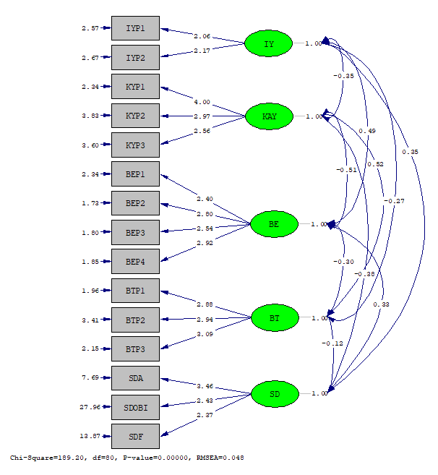
Ölçüm modeli verilere iyi bir uyum sağlamıştır, x2(80, N= 602) = 189.20; GFI=0.96; CFI=.99; SRMR=0.038; RMSEA=0.048 (RMSEA=0.39-0.056 için %90 güven aralığı). Ölçülen değişkenlerin gizil değişkenler üzerindeki tüm yükleri büyük ve istatistiksel olarak anlamlıdır (standartlaştırılmış değerler 0,42 ila 0,93 arasında değişmektedir.

İkinci aşamada YEM kullanılarak regresyon analizi yapılmıştır. Bu analiz, bağımsız değişkenlerin bağımlı değişken üzerindeki etkilerini eş zamanlı olarak değerlendirmeye fırsat vermektedir. Ayrıca latent değişkenler kullanarak, soyut kavramların daha doğru bir şekilde modellenmesini ve bu kavramların gözlenen değişkenlerle ilişkilerinin değerlendirilmesini sağlamaktadır. Regresyon analizi ile elde edilen değerler Şekil 2 de sunulmuştur.

Şekil 2.
YEM ile regresyon sonuçları
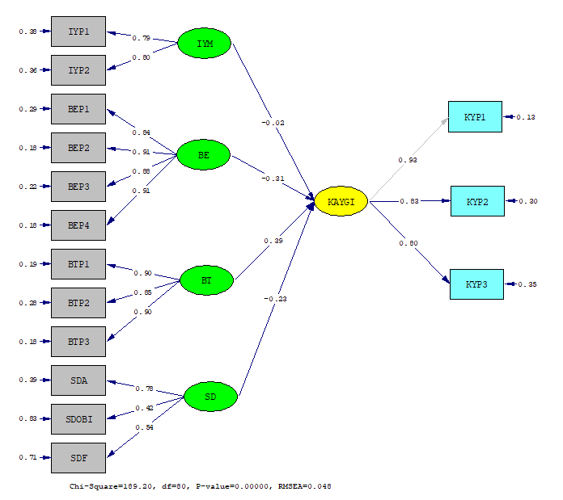
Model verilere iyi bir uyum sağladığı belirlenmişti; x2 (80, N= 602) = 189.20, p<.05; GFI=0.96; CFI=.99; SRMR=0.047; RMSEA=0.048 (RMSEA=0.039-0.056 için %90 güven aralığı). Ölçülen değişkenlerden belirsizliğe tahammülsüzlük, bilişsel esneklik ve sosyal destek değişkenlerinin kaygı üzerindeki yükleri istatistiksel olarak anlamlıdır (standartlaştırılmış değerler 0,23 ila 0,39 arasında değişmektedir). Ancak iyimserlik değişkeninin anlamlı değildir.

- SONUÇ
Belirsizliğe tahammülsüzlükle kaygı arasında beklenen düzeyde bir ilişki bulunmuştur. Ayrıca belirsizlik intoleransı kaygı en çok yordayan değişken olmuştur. Üniversite dönemi, bireylerin akademik, sosyal ve kişisel yaşamlarında çeşitli belirsizliklerle karşılaştıkları bir dönemdir. Nitekim öğrencilerin akademik başarılarında, mezuniyet sonrası kariyer olanaklarında ve sosyal ilişkilerinde belirsizlik yaşamaları kaygılarını tetikleyebilmektedir. Diğer yandan belirsizlik kontrol duygusu açısından da zorlayıcı olmaktadır. Kişinin belirsizliğe uzun süreli maruz kalması kontrol kaybına ve çaresizliğe yola açarak kaygı düzeyini arttırabilmektedir.

Sonuçlar, üniversite öğrencilerinin bilişsel esnekliklerinin onların kaygı düzeylerinin önemli bir yordayıcısı olduğunu ortaya koymaktadır. Nitekim bilişsel olarak esnek bireyler, olumsuz ve katı düşünce kalıplarını daha kolay değiştirebilirler. Ayrıca bu özellikleri onların değişen ve belirsiz olan durumlara uyum sağlama yeteneklerini, duygularını düzenlemelerini, problem çözme ve karar verme becerilerini olumlu etkileyerek kaygılarını azaltabilmektedir.

Bulgular, gençlerin kaygı duygusunun sadece belirsizliğe tahammülsüzlük ve bilişsel esneklikle ilişkili olmadığını, sosyal desteğin de önemli olduğunu göstermektedir. Sosyal destek kaynaklarından gelen öneriler ve yardımlar kişinin stres ve kaygı verici durumlarla baş etmesini destelemektedir. Ayrıca kişinin güvende hissetmesini ve duygusal olarak anlaşılmasını sağlayarak yalnızlık hissini azaltabilmektedir. Yalnızlık başlı başına kaygıyı artırabilen önemli bir faktördür.

Bu araştırma sonucunda üniversite öğrencilerinin iyimserlik ve kaygı düzeyleri arasında ilişki çıkmamıştır. Bu sonuç iyimser bireylerin kaygı ile başa çıkmak için yeterli stratejiler kullanmadığının göstergesi olabilir. Daha açık bir anlatımla sadece iyimser tutum, rasyonel ve gerçekçi çözüm ve çabaları işe koşmadan kaygı duygusunu etkilemeyebilir. Hatta bazı durumlarda aşırı iyimserlik, gereken önlemlerin alınmasını engellerken gerekli hazırlıkların yapılmasını da geciktirebilmektedir.
Bu sonuçlar üniversite öğrencilerinin içinde bilişsel esnekliklerinin ve sosyal destek ihtiyaçlarının desteklenmesinin önemini ortaya koymaktadır. Aşağıda konuyla ilgili yapılabilecek çalışmalara yer verilmiştir.

- ÖNERİLER
Belirsizliği iyi yönetmenin kaygıyla ilişkisi dikkate alınarak yapılacak çalışmaların başında aşırı hazırlık yapmaktan kaçınma gelebilir. Aşırı hazırlık kaygıyı artırabilir. Bir diğer önemli nokta ise belirsizlikle başa çıkmak için öğrenciler, belirsiz durumlardan kaçınma veya erteleme davranışları gösterebilmektedir. Zaman yönetimi ve planlama becerisi erteleme ve beraberinde ortaya çıkacak kaygı ve suçluluk duygularının önüne geçmeyi kolaylaştıracaktır.

Bilinmeyen ve alışılmadık durumlara açık olmak, yeni deneyimler yaşamak, değişikliklere karşı direnç göstermek yerine, değişimi kucaklamanın bilişsel esnekliği arttırdığı göz önünde tutulmamalıdır. Farklı geçmişlerden ve kültürlerden insanlarla iletişim kurmak, onların değerlerini ve hayata bakış açılarını öğrenmek sosyal çevrenin zenginleşmesi kadar kişisel bakış açısının genişlemesine katkı sunmaktadır. Eğitim sürecini yapılandırırken rasyonel ve gerçekçi düşünme alışkanlıklarına katkı sunacak şekilde eğitsel planlamalar yapmak, çok seçenekli ve alternatifli düşünme becerisi kazanmak bilişsel esnekliği geliştirecektir.

Sosyal desteğin kaygıyla baş etmedeki önemi dikkat alınarak öğrencilerin arkadaşları ve aileleriyle güçlü ilişkiler kurmaları, ilgi alanlarına göre kulüpler ve organizasyonlara katılmaları teşvik edilmelidir. Etkili sosyal çevrenin varlığı, belirsizlikle başa çıkmada ve kaygıyı azaltmada önemli bir rol oynamaktadır.

İyimserliğin kaygıyla ilişkisiz çıkması öğrencilerin gerçekçi ve rasyonel düşünebilme ve hareket edebilme becerilerinin önemini ortaya koymaktadır. Ayrıca uzun ve kısa dönemli planlar yapmak, olasılıkları iyi değerlendirmek ve karar verme becerilerini geliştirmek öğrencilik yıllarında kazanılmasının önemli olduğu becerilerdir.

- SINIRLILIKLAR
Araştırma verilerinin tek bir üniversiteden toplanması, öz bildirim yöntemi kullanılması, kesitsel araştırma olması ve cinsiyet dağılımının dengesizliği sınırlılıktır. Ayrıca tek bir oturumda kullanılan ölçek sayısının çok olması, öğrencilerin ölçeklere benzer cevap verme eğilimini arttırarak ortak metot varyansına yol açma riski taşımaktadır.

KAYNAKLAR
Aydın, G. ve E. Tezer (1991). İyimserlik, Sağlık Sorunları ve Akademik Başarı İlişkisi. Türk Psikoloji Dergisi, 26, 7, 2-9.
Ayim Gyekye, S., & Salminen, S. (2007). Workplace safety perceptions and perceived organizational support: do supportive perceptions influence safety perceptions? International Journal of Occupational Safety and Ergonomics, 13(2), 189-200.
Baltaci, Ö., & Hamarta, E. (2013). Analyzing the relationship between social anxiety, social support and problem solving approach of university students. Egitim ve Bilim, 38(167), 226–240.
Bayramkaya, E., Toros, E., & Özge, C. (2005). Ergenlerde Sosyal Fobi İle Depreson, Öz Kavram, Sigara Alışkanlığı Arasındaki İlişki. Klinik Psikofarmakoloji Bülteni, 15(4), 165-173.
Dağ, İ., & Gülüm, İ. V. (2013). Yetişkin bağlanma örüntüleri ile psikopatoloji belirtileri arasındaki ilişkide bilişsel özelliklerin aracı rolü: bilişsel esneklik. Türk Psikiyatri Dergisi, 24(4), 240–247.
Dennis, J.P, & Vander Wal, J.S. (2010) The cognitive flexibility inventory: Instrument development and estimates of reliability and validity. Cognit Therapy Research, 34,241-53.
Eker, D., Arkar, H., & Yaldız, H. (2001). Factorial structure, validity, and reliability of revised form of the multidimensional scale of perceived social support. Turkish Journal of Psychiatry, 12(1), 17–25.
Gülüm, İ. V. ve Dağ, İ. (2012). Tekrarlayıcı düşünme ölçeği ve bilişsel esneklik envanterinin Türkçeye uyarlanması, geçerliliği ve güvenilirliği. Anadolu Psikiyatri Dergisi, 13, 216-223.
Jöreskog, K. G., & Sörbom, D. (1993). LISREL 8: Structural equation modeling with the SIMPLIS command language. Scientific Software International Inc, Chicago.
Kepka, S., Baumann, C., Anota, A., Buron, G., Spitz, E., Auquier, P., Guillemin, F. ve Mercier, M. (2013). The relationship between traits optimism and anxiety and health-related quality of life in patients hospitalized for chronic diseases: data from the SATISQOL study. Health and Quality of Life Outcomes, 11, 134.
Kilit, Z, Dönmezler, S, Erensoy, H. & Berkol, T. D. (2020). Üniversite öğrencilerinde belirsizliğe tahammülsüzlük, endişe ve bilişsel sınav kaygısı ilişkisi. Ortadoğu Tıp Dergisi, 12(2): 262-268.
Kline, R. B. (2015). Principles and practice of structural equation modeling. Guilford Publications.
McEvoy, P. M. & Mahoney, A. E. (2012). To be sure, to be sure: Intolerance of uncertainty mediates symptoms of various anxiety disorders and depression. Behavior Therapy, 43(3),533-545.
Quamma, J. P., & Greenberg, M. T. (1994). Children's experience of life stress: The role of family social support and social problem-solving skills as protective factors. Journal of Clinical Child Psychology, 23(3), 295-305.
Sarıçam, H., Erguvan, F. M., Akın, A. ve Akça, M. Ş. (2014). Belirsizliğe Tahammülsüzlük Ölçeği (BTÖ-12) Türkçe Formu: Geçerlik ve Güvenirlik Çalışması. In Route Educational and Social Science Journal, 1(3), 148-157.
Staats, S. (1987). “Hope: Expected positive affect in adult sample”. Journal of Genetic Psychology, 148(3),357-365.
Şahin, H. Ş. ve Durak, A. (1994). Kısa Semptom Envanteri (Brief Symptom Inventory-BSI): Türk gençleri için uyarlanması. Türk Psikoloji Dergisi, 9 (31), 44-56.

Ek 45: ÜNİVERSİTE GENÇLİĞİ VE KARİYER STRESİ: PSİKOLOJİK ESNEKLİK NE KADAR ÖNEMLİ?ARAŞTIRMA RAPORU


AYDIN ADNAN MENDERES ÜNİVERSİTESİ
PSİKOLOJİK DANIŞMANLIK VE REHBERLİK UYGULAMA VE ARAŞTIRMA MERKEZİ (PDRM)

- ARAŞTIRMA

ÜNİVERSİTE GENÇLİĞİ VE KARİYER STRESİ:
PSİKOLOJİK ESNEKLİK NE KADAR ÖNEMLİ?

Psikolojik Danışman Betül Yalçın
Prof. Dr. Yaşar Kuzucu

AYDIN, 2023

- Giriş
Genç yetişkinlik olarak da ifade edilen beliren yetişkinlik, ergenliğin sonları ve yetişkinliğin başlangıcı arasında kalan bir geçiş dönemi olarak adlandırılır. Bu dönem 18 ile 29 yaşları arasında olan bireyler için yeni bir yaşam aşamasını ifade eder (Atak, 2011). Bu dönemde yer alan üniversite öğrencileri dönemin özelliklerinin belirlenmesinde önemli rol oynamışlardır.

Bu dönem endüstrileşmiş toplumlardaki hayat döngüsünün belirgin bir dönemi olarak kabul edildiği için bilimsel dikkati hak eder. Bu evre, bireyler için çeşitli yeni fırsatların ortaya çıktığı ancak aynı zamanda belirli zorlukların da yaşanmaya başlandığı ve bu zorluklarla başa çıkma gerekliliği olan bir gelişim dönemidir (Karataş ve Çelikkaleli, 2018). Bu zorluklardan birinin de dönemin gelişimsel görevlerinden biri olan bireylerin meslek seçimi ve çalışılacak iş ortamı tercihi konusundaki kararlarını vermeleri olduğu düşünülmektedir. Bu süreçte alınacak kararlar, gelişecek olan sorumluluklar, ortaya çıkabilecek sonuçlar, aile ve çevreden gelebilecek tepkiler gibi konuları düşünmek, bireylerin stres yaşamasına neden olabilir (Aşık ve Akgül, 2022).

Bireyler yaşamları boyunca çeşitli stres kaynaklarıyla karşılaşırken, kariyer süreçlerine odaklandıklarında üniversite yıllarının yaşamın önemli stres dönemlerinden biri olduğu anlaşılmaktadır (Özden ve Sertel-Berk, 2017). Başka bir ifadeyle kariyer stresi, beliren yetişkinlik döneminin kapsadığı üniversite yıllarında öneme sahiptir (Aşık ve Akgül, 2022). Kariyer stresinde yoğun iş yüküne sahip olmak, zaman yönetimi konusunda sorun yaşamak, işyerindeki çatışmalar ve terfi beklentileri etkili olmaktadır (Dingeldey vd. 2017). Kişilerin yaşamda karşılaştıkları stresle baş etmelerinde psikolojik esnekliğin de önemli bir rol oynadığı görülmektedir. Psikolojik esnekliğin, kariyer stresi yaşayan bireylere de etkili bir çözüm yolu sunabileceği ve bireylerin yaşadıkları kariyer stresini yönetebilmelerinde yarar sağlayacağı düşünülmektedir (Cyniak-Cieciura, 2021). Nitekim psikolojik esnekliği olan bireylerin, stresli koşullar altında kaynaklarını daha etkili bir şekilde kullandığını, geliştirebildiği ve bu zorluklarla başa çıkabildikleri görülmektedir (Öcel, 2017; Pereira, 2022).

Esneklik, aniden ortaya çıkan durumlarla karşılaşıldığında ve belirsizlik arttığında öne çıkan bir özelliktir (Korkut-Owen, 2021). Literatürde yer alan bazı araştırmalar, psikolojik esnekliğin belirsizlikle başa çıkma üzerinde anlamlı bir etki yarattığını göstermektedir (Özkan, 2020; Okayama vd., 2023; Ümmet ve Çetintaş, 2022). Belirsizliğe tahammülsüzlük düzeyi arttıkça bireyler sonuçlarını ön göremedikleri durumlardan kaçınmaya başlamakta ve stres düzeylerinde de artış görülebilmektedir (Uludağ, 2021). Ele alınan bilgiler sonucunda; yüksek bir psikolojik esneklik düzeyinin, belirsizlikle daha etkili bir şekilde başa çıkmasına yardımcı olabileceği; böylece bireyin belirsizliğe tahammülsüzlük düzeyi azaldıkça kariyer stresinin de azalacağı düşünülmektedir. Bununla birlikte, alan yazın incelendiğinde kariyer stresinin psikolojik esneklik ile ilişkisini inceleyen çalışmaların sınırlı olduğu görülmektedir. Kariyer gelişimin önemli olduğu üniversite yıllarında öğrencilerin kariyer sterleriyle ilişkili değişkenleri belirlemek konun daha iyi anlaşılmasına katkı sağlayacaktır. Psikolojik esnekliğin kariyer stresiyle ilişkisini, belirsizliğe tahammülsüzlük aracılığıyla incelemenin beliren yetişkin çalışmalarına katkı sağlayacağı düşünülmektedir.

2. YÖNTEM
Bu kısımda araştırmanın modeli, işlem, veri toplama araçları ve verilerin analizi hakkında bilgi verilmektedir.

  - Araştırmanın Modeli
Araştırmada nicel araştırma yöntemlerinden biri olan ilişkisel tarama modeli uygulanmıştır. Tarama modeliyle hem psikolojik esnekliğin (bağımsız değişkenin) kariyer stresi (bağımlı değişken) ile ilişkisine hem de belirsizliğe tahammülsüzlüğün bu ilişkideki aracılık rolüne bakılmıştır.

  - Araştırma Grubu
Çalışmanın grubunu Aydın ilinde üniversite öğrencisi olan 238 kadın (%81) ve 56 erkek (%19) olmak üzere toplam 294 kişi oluşturmuştur. Başlangıçta 348 kişi ölçek formu doldurmuş ve çalışmaya katılmıştır ancak, 54 öğrenci cinsiyet belirtmediği için analizlerde araştırmanın veri setinin dışında tutulmuştur. Çalışmaya katılan üniversite öğrencilerinin yaş aralığı 18 ile 25 arasında değişim göstermektedir. Yaşlarının ortalaması 21,54 olarak hesaplanmıştır.

  - İşlem
Uygulama Aydın Adnan Menderes Üniversitesi Psikolojik Danışma ve Rehberlik Merkezi tarafından yapılmıştır. Araştırmanın verileri 2023 yılında toplanmıştır. Araştırmanın amacı ve kapsamı konusunda çalışma yapılan fakülte ve yüksek okullar bilgilendirilmiştir. Uygulama süreci başlamadan önce katılımcılara araştırmanın amacı, kim/kimler tarafından yapıldığı ve kişisel bilgileri paylaşmanın zorunlu olmadığı, katılımın gönüllülük esasına dayandığı açıklanmıştır. Ayrıca katılımcılara ölçek formlarını doldurmaya başlamış olsalar bile, istedikleri takdirde çalışmadan çekilebilecekleri belirtilmiştir. Tüm ölçekler dersliklerde doldurulmuştur.

  - Veri Toplama Araçları

    - Kişisel Bilgi Formu:
Araştırmacılar tarafından hazırlanan bu form, çalışmaya katılan öğrencilerin cinsiyeti, ekonomik durumu, barınması ve sınıf düzeyi gibi sosyodemografik bilgilere ilişkin sorulardan oluşmaktadır.

    - Psikolojik Esneklik Ölçeği
Francis, Dawson ve Golijani - Moghaddam (2016) tarafından geliştirilen ölçeğin Türkçeye uyarlanması Karakuş ve Akbay (2020) tarafından yapılmıştır. Ölçek 28 madde ve Değer ve Değer Doğrultusuna Davranış, An’da Olma, Kabul, Bağlamsal Benlik ve Ayrışma olmak üzere toplam 5 alt boyuttan oluşmaktadır. Ölçekten alınabilecek en düşük puan 28, en yüksek puan ise 196’dır. Herhangi bir alt boyuttan alınabilecek yüksek puanlar bireylerin psikolojik esnekliğinin olduğunu ortaya koymaktadır. Cronbach Alfa iç tutarlık güvenirlik katsayısının değeri .79 olarak bulunmuştur.

    - Belirsizliğe Tahammülsüzlük Ölçeği
Belirsizliğe Tahammülsüzlük Ölçeği, Carleton vd. (2007) tarafından geliştirilmiştir ve Türkçeye uyarlanması Sarıçam, Erguvan, Akın ve Akça (2014) tarafından gerçekleştirilmiştir. Ölçek 12 madde ve ‘‘İleriye Yönelik Kaygı’’ ve ‘‘Engelleyici Kaygı’’ olmak üzere toplam 2 alt boyuttan oluşmaktadır. Ölçekten alınabilecek olan en düşük puan 12, en yüksek puan ise 60’tır. Ölçekten alınacak yüksek puanlar bireylerin belirsizliğe tahammülsüzlüğünün yüksek olduğuna işaret etmektedir. Cronbach alfa iç tutarlık güvenirlik katsayısı ölçek bütünü incelendiğinde .88 olarak bulunurken; ileriye yönelik kaygı alt boyutunda .84 ve engelleyici kaygı alt boyutunda ise .77 olarak hesaplanmıştır.

    - Kariyer Stresi Ölçeği
Kariyer Stresi Ölçeği, Choi vd. (2011) tarafından geliştirilen ölçeğin Türkçeye uyarlanması Özden ve Berk (2017) tarafından yapılmıştır. Ölçek 20 madde ve ‘‘Bilgi Eksikliği’’, ‘‘Dışsal Çatışma’’, ‘‘Kariyer Belirsizliği’’ ve ‘‘İş Bulma Baskısı’’ olmak üzere toplam 4 alt boyuttan oluşmaktadır. Ölçekten alınabilecek olan en düşük puan 20, en yüksek puan ise 100’dür. Ölçekten alınan yüksek puanlar bireylerin kariyer stresinin yüksek olduğuna işaret etmektedir. Cronbach Alfa iç tutarlık güvenirlik katsayısı ölçeğin bütünü incelendiğinde 0,94 olarak bulunmuştur.
  - Verilerin Analizi
Araştırmanın değişkenleri psikolojik esneklik, kariyer stresi ve belirsizliğe tahammülsüzlüktür. Betimleyici analizler ile korelasyon analizi SPSS 25 (Statistical Package for the Social kullanılarak gerçekleştirilmiştir. Psikolojik esnekliğin kariyer stresi üzerindeki etkisinde belirsizliğe tahammülsüzlüğün aracılık rolü, SPSS Macro PROCESS 4.3 versiyonu kullanılarak test edilmiştir. Varsayımlardan yola çıkarak aracılık rolü olup olmadığının belirlenmesi amacıyla regresyon analizi gerçekleştirilmiştir. Psikolojik esnekliğin, kariyer stresi üzerindeki dolaylı etkisinin olup olmadığı Bootstrap metodu ile belirlenmiş olan güven aralığına göre analiz edilmiştir.

- BULGULAR
  - Ön Analizler
Araştırmanın gerçekleştirileceği örneklem grubunun büyüklüğünün belirlenmesi amacıyla G*Power 3.1.9.7 programı kullanılarak analiz yapılmıştır. Gerçekleştirilen analizlerin sonucuna göre %95 güven aralığında ve %5 hata payı için araştırmaya uygun olan örneklem büyüklüğü 148 olarak belirlenmiştir. Veri kaybı ve uç değerlerin olasılığı hesaba katılarak, örneklemin evreni daha iyi temsil etmesi için 348 kişiye ulaşılmıştır. Normallik varsayımının sağlanıp sağlanmadığını değerlendirmek için çarpıklık ve basıklık katsayıları analiz edilmiştir. Tablo 1'de, değişkenlerin ortalamaları ve standart sapmalarıyla birlikte çarpıklık ve basıklık değerleri sunulmuştur.

Tablo 1.
Değişkenlere Ait Betimsel İstatistik Sonuçları
Değişkenler |  | SS | Basıklık | Çarpıklık
Psikolojik Esneklik  Belirsizliğe Tahammülsüzlük  Kariyer Stresi | 86,77  38,92  57,17 | 39968.68  33185.03  99854.78 | .197  -.354  -.334 | .323  .049  .199
N=294

Tablo 1'deki değişkenlerin çarpıklık (skewness) ve basıklık (kurtosis) değerlerine göre, basıklık değerleri .197 ile -.354 arasında ve çarpıklık değerleri .049 ile .323 arasında değişmektedir. Bu sonuçlar, verilerin normallik varsayımını karşıladığını göstermektedir. Değişkenler arasındaki ilişkiyi değerlendirmek için korelasyon katsayıları (Pearson Momentler Çarpımı) hesaplanmıştır. Bu analizlere ilişkin değerler Tablo 2’de belirtilmiştir.
Tablo 2.
Değişkenler Arasındaki Korelasyon Sonuçları
Değişkenler | 1 | 2 | 3
- Psikolojik Esneklik  - Belirsizliğe Tahammülsüzlük  - Kariyer Stresi | -  -.307  -.484 | -  -.406 | -
N=294

Sonuçlara göre psikolojik esnekliğin, belirsizliğe tahammülsüzlük (r=-.307, p<.001) ile ilişkisi orta düzeyde negatif ve anlamlı, kariyer stresiyle (r=-.484, p<.001) ilişkisi orta düzeyde negatif ve anlamlıdır. Belirsizliğe tahammülsüzlüğün kariyer stresiyle ilişkisi (r=-.406, p<.001) ise orta düzeyde pozitif ve anlamlıdır.

  - Aracılık Modeline İlişkin Bulgular
Aracılık rolü incelenirken sağlanması gereken iki koşul vardır; ilk koşul bağımsız değişkenin (psikolojik esneklik) aracı değişkenle (belirsizliğe tahammülsüzlük), bağımsız değişkenin bağımlı değişkenle (kariyer stresi) ve aracı değişkenin bağımlı değişkenle ilişkili olması, ikinci koşulu ise aracı değişkenin kontrol edildiği durumda, bağımsız değişken ile bağımlı değişken arasındaki ilişkinin anlamlı bir şekilde azaldığının gözlemlenmesidir. Tablo incelendiğinde tüm koşulların sağlandığı görülmektedir.

Tablo 3.
Psikolojik Esneklik ve Kariyer Stresi İlişkisinde Belirsizliğe Tahammülsüzlük Aracılığına İlişkin Regresyon Analizi Sonuçları
Değişkenler |  | B | SH |  | β |  | t |  |  |  |  |  | R² |  |  |  |  | Bootsrap  %95 GA  Alt |  |  |  |  |  | Bootsrap  %95 GA  Üst
TOPLAM ETKİ
Psikolojik esneklik-> Kariyer stresi | -.76 |  |  | 248 |  | -.48 |  |  | -9.7 |  |  | .23 |  |  |  |  | -.9209 |  |  |  |  |  | -.6103
DOĞRUDAN ETKİ
Psikolojik esneklik -> Belirsizliğe tahammülsüzlük | -.27 |  |  | 97 |  | .30 |  |  | -5.6 |  |  | .09 |  |  |  |  | -.3772 |  |  |  |  |  | -.1824
Belirsizliğe tahammülsüzlük-> Kariyer stresi | .49 |  |  | .225 |  | .28 |  |  | 5.6 |  |  | .30 |  |  |  |  | .3226 |  |  |  |  |  | .6638
DOLAYLI ETKİ
Psikolojik esneklik -> Belirsizliğe tahammülsüzlük -> Kariyer stresi | -.62 |  |  | .225 |  | -.39 |  |  | -.7.9 |  |  | .30 |  |  |  |  | -.7831 |  |  |  |  |  | -.4722
N=294
Bu sonuca göre, belirsizliğe tahammülsüzlüğün olmadığı durumda, psikolojik esnekliğin bağımlı değişken olan kariyer stresi üzerinde olumsuz yönde anlamlı bir etkisinin var olduğu sonucuna ulaşılmaktadır (b = -.7656, 95% GA [.-9209, .-6103], t= -9,7010, p<.01).

Psikolojik esnekliğin, aracı değişken olan belirsizliğe tahammülsüzlük üzerinde anlamlı düzeyde ve olumsuz yönde bir etkisi olduğu görülmektedir (b= .-2798, %95CI [.-3772, .-1824], t= -5,6536, p< .001). Standardize olmayan beta değerinin anlamlı olduğu, tablodaki p değerinin .001'den küçük olması ve güven aralığı (GA) değerlerinin 0 (sıfır) değerini içermemesiyle belirlenmektedir. Psikolojik esneklik, belirsizliğe tahammülsüzlükteki değişimin yaklaşık %9’unu (R²= .0943) açıklamaktadır.

Belirsizliğe tahammülsüzlüğün, kariyer stresini anlamlı düzeyde ve olumlu yönde etkilediği görülmektedir (b = .4932, %95CI [.3226, .6638], t= -5,68997, p< .001). Psikolojik esnekliğin, kariyer stresi üzerindeki dolaylı etkisinin de anlamlı düzeyde ve olumsuz yönde etkilediği görülmektedir (b = -.6276, %95CI [-.7831, -.4722], t= -7,9453, p< .001). Psikolojik esneklik ve belirsizliğe tahammülsüzlük, kariyer stresindeki değişimin %3O’unu (R²=.3078) açıklamaktadır.

Psikolojik esneklik, belirsizliğe tahammülsüzlük ile analize alındığında, psikolojik esnekliğin kariyer stresi üzerindeki etkisi azalsa da anlamlı olduğu görülmektedir. Dolayısıyla da belirsizliğe tahammülsüzlük, psikolojik esneklik ile kariyer stresi arasındaki ilişkiye aracılık etmektedir (b = -.1380, 95% GA [.-2210, .-0726]).

X’in (Psikolojik esneklik) Y (Kariyer Stresi) üzerindeki tam ve kısmi standardize etki büyüklükleri incelendiğinde, her iki etki büyüklüğündeki güven aralıkları 0 (sıfır) değerini kapsamadığından anlamlıdır. Tam standardize etki büyüklüğü -.0873, kısmi standardize etki büyüklüğü ise -.1380’dir. Bu sonuca göre test edilen modelde kısmi aracılık etkisinin olduğu söylenebilir. Şekil aracılık modeline ilişkin standardize katsayılarını göstermektedir.

Şekil 1.
Psikolojik Esneklik ve Kariyer Stresi İlişkisinde Belirsizliğe Tahammülsüzlüğün Aracılığı
Belirsizliğe Tahammülsüzlük

=.49
=-.28

Psikolojik Esneklik
Kariyer Stresi
=-.63

Psikolojik Esneklik
Kariyer Stresi
=-.77

Sonuçlara göre psikolojik esnekliğin kariyer stresi üzerindeki dolaylı etkisinin anlamlı olduğu, bu nedenle belirsizliğe tahammülsüzlüğün, psikolojik esneklik ile kariyer stresi arasındaki ilişkide aracılık rolü oynadığı, bununla birlikte psikolojik esnekliğinin kariyer stresinin önemli bir yordayıcısı olduğu görülmektedir.

- SONUÇ
Araştırma sonucunda elde edilen bulgular, psikolojik esnekliğin kariyer sitesini yordama çok önemli bir değişken olduğunu ortaya koymaktadır. Sonuçlar psikolojik esneklik ve kariyer stresi arasındaki ilişkide belirsizliğe tahammülsüzlüğün kısmi de olsa aracılık rolünün olduğu belirlenmiştir. Bu bulgu hem belirsizliği tahammülsüzlüğün rolünü hem de psikolojik esnekliğin kariyer stresi açıklama gücünü göstermektedir.

Literatür incelendiğinde doğrudan kariyer stresi ile yapılan çalışmalarda psikolojik esneklik ve belirsizliğe tahammülsüzlük değişkenlerinin olduğu çalışmaların sınırlı olduğu görülmüştür. Araştırmanın sonuçları, belirsizliğe tahammülsüzlüğün psikolojik esneklikle ilişkisini gösteren (Okayama vd., 2023; Özkan, 2020; Uludağ, 2021; Ulubay ve Güven, 2022) benzer araştırmalarla tutarlılık göstermektedir. Belirsizliğe tahammülsüzlük ile stres arasındaki ilişkiyi (Başçı ve Hamamcı, 2022; Uludağ, 2021) ve belirsizliğe tahammülsüzlük ile kariyer stresi arasındaki ilişkiyi (Emirel, 2021) gösteren bu araştırmadan elde edilen bulgulara desteklenmiştir.
Beliren yetişkinlik döneminde psikolojik esneklik ve kariyer stresi ilişkisi üzerinde, belirsizliğe tahammülsüzlüğün kısmi düzeyde dolaylı bir etkisi vardır. Psikolojik esnekliğin umut üzerinde olumlu yönde anlamlı bir etkisinin var olduğu (Yıldız, 2022) ve belirsizliğe tahammülsüzlüğün umutsuzluk düzeyi üzerinde olumlu yönde anlamlı bir etkisinin (Kıran, Bozkur, ve Cengiz, 2020) olması, araştırmada elde edilen psikolojik esneklik düzeyinin yüksek olmasının, belirsizliğe tahammülsüzlük düzeyini azalttığına dair bulgularla tutarlıdır.

Beliren yetişkinler, belirsizliğin getirdiği durumlar karşısında daha dezavantajlı konumdadırlar. Bu dönemde öne çıkan belirsizlik ve kararsızlık endişenin doğmasına da sebebiyet vermektedir (Birgül, 2023). Belirsizliğe tahammülsüzlük, daha fazla endişeye ve kaygıya sebep olabilecek bilişsel savunmasızlığa yol açmaktadır (Kilit, Dönmezler, Erensoy ve Demir Berkol, 2020). Nitekim belirsizlikten kaçınma eğilimi kariyer stresinin etkileyen önemli bir faktördür (Emirel, 2021).

Gelişim psikolojisi açısından beliren yetişkinlik dönemi, kariyer psikolojik danışmanlığı açısından kariyer stresi kavramı ve pozitif psikoloji açısından psikolojik esneklik kavramı giderek önemini arttırmaktadır. Günümüzün hızlı değişen koşulları göz önüne alındığında beliren yetişkinlik dönemindeki fırsatların daha da çoğaldığı, kariyer seçeneklerinin de bu artıştan etkilendiği gözlenmektedir. Seçeneklerin artmasıyla belirsizliğin de arttığı bu dönemde, kişilerin seçenekler arasında kalabilecek olması ve performansa dayalı seçimlerin, rekabet ortamının yoğun olduğu iş hayatı göz önüne alındığında kişilerin kariyer stresi yaşamaları da olası bir durum haline gelmiştir.

Araştırmanın sonuçları yorumlandığında bireylerin psikolojik olarak esnek olabilmeleri stresi iyi yönetmelerini sağlayabileceği gibi, belirsizliğe tahammüllerini de arttıracaktır. Belirsizliğe tahammül edebilme düzeyi yüksek kişiler de kariyer stresini daha iyi yönetebileceklerdir. Psikolojik esneklik, bireylerin iş yaşamlarındaki değişimlere ve zorluklara uyum sağlamalarına yardımcı olabilmektedir. Esnek bireyler, kariyerlerinde karşılaştıkları belirsizliklere ve zorluklara daha yapıcı tepkiler verebilirler, bu da kariyer stresini azaltır.

Bunun yanında kariyer stresi değişkeninin beliren yetişkinlerde sosyal destek ve umut değişkenleri ile ilişkileri incelenebilir. Araştırmanın sonuçları kariyer gelişimi üzerine etkili müdahalelerin geliştirilmesine katkı sağlayabilir. Son olarak günümüz toplumlarında hızlı değişen iş dünyası, artan rekabet ortamı ve seçeneklerin artmasıyla beraber özellikle beliren yetişkinlerin hayatında kritik bir yeri olan kariyer stresi konusunda yapılacak önleyici çalışmalar önemli taşımaktadır.
- ÖNERİLER
Gençlerin kısa ve uzun vadeli hedefler belirlemelerine yardımcı olarak, belirsizlikle daha iyi başa çıkmalarını sağlayacak planlar yapmalarına destek olunabilir. Kendine güvenlerini artıracak aktiviteler ve programlar önemlidir. Çünkü kendine güven, belirsizlik karşısında daha sağlam durmalarını sağlar. Benzer şekilde öğrencilere kariyer stresiyle başa çıkma stratejilerini içeren kariyer gelişim programları sunmak, stres yönetim becerilerini geliştirebilir.

Eğitim süresince kariyer konusunda destekleyici, iş yaşamına hazırlayıcı teorik ve uygulamalı derslerde yer verilmesi yaşayacakları olası zorluklar karşısında kendilerini daha güçlü hissetmelerine fırsat sağlayacaktır. Staj ve değişim programları farklı kişi ve kurumları görmelerini sağlayarak bakış açılarını geliştirmelerine, esnekliklerini arttırmalarına beraberinde de kariyer konusunda kendilerini daha yeterli hissetmelerini sağlayacaktır.

Psikolojik esnekliğin kariyer stresi üzerindeki etkisi, müdahale ve eğitim programları için önemli bilgiler sunabilir. Psikolojik esnekliği artırmayı hedefleyen eğitim ve müdahale programları, çalışanların kariyer stresini azaltmalarına yardımcı olabilir. Bu tür programlar, stres yönetimi, bilişsel yeniden yapılandırma ve farkındalık gibi teknikleri içerebilmektedir.

Gençlerin duygusal ihtiyaçlarını karşılamak için psikolojik danışmanlık ve terapi hizmetleri sunmanın benzer deneyimlere sahip akranlarıyla bir araya gelerek duygularını paylaşabilecekleri destek grupları oluşturmanın önemi bilinmektedir.

- SINIRLILIKLAR
Araştırma verilerinin verilerin öz bildirim (self-report) yöntemiyle elde edilmesi, kesitsel araştırma olması ve cinsiyet dağılımının dengeli olmaması önemli birer sınırlılıktır. Tek bir oturumda kullanılan ölçek sayısının çok olması, öğrencilerin ölçeklere benzer cevap verme eğilimini arttırarak ortak metot varyansına yol açma riski taşımaktadır.

KAYNAKLAR

Aşık, G. ve Akgül, H. (2022). Üniversite Öğrencilerinin Kariyer Stresleri, Kariyer Kararında Ailenin Etkisi ve Kariyer Kararı Verme Yetkinlik Algıları Arasındaki İlişkinin İncelenmesi. Van Yüzüncü Yıl Üniversitesi Eğitim Fakültesi Dergisi, 19(1), 192-212.
Atak, H. (2011). Yetişkinliğe Aşamalı Geçiş: Beliren Yetişkinlik Tek Bir Ana Yol Mu? İlköğretim Online, 10(1), 51-67.
Başcı, Z., ve Hamamcı, Z. (2022). Üniversite Öğrencilerinde Belirsizliğe Tahammülsüzlük ve Mükemmeliyetçilik ile Öz Duyarlılık Arasındaki İlişki. Humanistic Perspective, 4 (2), 204-226.
Birgül, Ü. B. (2023). Beliren Yetişkinlik Dönemindeki Bireylerin Bağlanma Stilleri ile Belirsizliğe Tahammülsüzlük ve Psikolojik İyi Oluşları Arasındaki İlişki, Yüksek Lisans Tezi. Ondokuz Mayıs Üniversitesi Lisansüstü Eğitim Enstitüsü, Samsun.
Cyniak-Cieciura, M. (2021). Psychological Flexibility, Temperament, and Perceived Stress. Current Issues in Personality Psychology, 9(4), 306–315.
Dingeldey, I., Assmann, M. L., ve Steinberg, L. (2017). Strategies to improve labour market integration of young people: Comparing policy coordination in nine European countries (No. 8.2). Negotıate working paper.
Emirel, M. (2021). Kariyer Stresi ile Belirsizlikten Kaçınma Arasındaki İlişki: Sigortacılık ve Sosyal Güvenlik Bölümü Öğrencileri Üzerine bir Araştırma, Yüksek Lisans Tezi. Düzce Üniversitesi Sosyal Bilimler Enstitüsü, Düzce.
Karakuş, S. ve Akbay, S. E. (2020). Psikolojik Esneklik Ölçeği: Uyarlama, Geçerlik ve Güvenirlik Çalışması. Mersin Üniversitesi Eğitim Fakültesi Dergisi, 16(1), 32-43.
Karataş, Z. ve Çelikkaleli, Ö. (2018). Beliren Yetişkinlikte İntihar Olasılığı: Stresle Başetme, Öfke ve Cinsiyet Açısından Bir İnceleme. Mersin Üniversitesi Eğitim Fakültesi Dergisi, 14(1): 450-462.
Kıran, B., Bozkur, B., & Cengiz, Ö. (2020). Üniversite Öğrencilerinin Umutsuzluk Düzeyleri, Belirsizliğe Tahammülsüzlük ve Özyeterliklerinin İncelenmesi. Kastamonu Eğitim Dergisi, 28(6), 2401–2409.
Kilit, Z., Dönmezler, S., Erensoy, H., & Berkol, T. (2020). Uncertainty intolerance, worry, and cognitive test anxiety in university students. Ortadoğu Tıp Dergisi, 12(2), 262–268.
Korkut-Owen, F. (2021). Belirsizlik ve Kariyer Davranışları. Kariyer Psikolojik Danışmanlığı Dergisi, 4(2), 36-60.
Okayama, S., Sydney, U., Minihan, S., Andrews, J. L., Daniels, S., Grunewald, K., Richards, M., Wang, W., Hasan, Y., ve Schweizer, S. (2023). Intolerance of Uncertainty and Psychological Flexibility as Predictors of Mental Health from Adolescence to Old Age.
Öcel, H. (2017). Meme Kanseri Tanısı Almış Çalışan Kadınlarda Damgalanma ve Bilinçli Farkındalık ile Psikolojik İyi Oluş Arasındaki İlişkiler: Psikolojik Esnekliğin Düzenleyici Rolü. Türk Psikoloji Dergisi, 32(80), 116–133.
Özden, K. ve Sertel-Berk, Ö. (2017). Kariyer Stresi Ölçeği’nin (KSÖ) Türkçe’ye Uyarlanması ve Psikometrik Özelliklerinin Sınanması. Psikoloji Çalışmaları, 37(1), 35-51.
Özkan, S. (2020). Belirsizliğe Tahammülsüzlük ve Sürekli Kaygı Arasındaki İlişkide Psikolojik Esnekliğin Aracılık Rolü. Yüksek Lisans Tezi. Bolu Abant İzzet Baysal Üniversitesi Lisansüstü Eğitim Enstitüsü, Bolu.
Pereira, E. (2022). Stress and Psychological Flexibility. Fort the Degree of Doctor. Faculty of the Adler Unıversıty, Chıcago.
Sarıçam, H., Erguvan, F. M., Akın, A. ve Akça, M. Ş. (2014). Belirsizliğe Tahammülsüzlük Ölçeği (BTÖ-12) Türkçe Formu: Geçerlik ve Güvenirlik Çalışması. In Route Educational and Social Science Journal, 1(3), 148-157.
Uludağ, G. (2021). Psikolojik Esnekliğin Belirsizliğe Tahammülsüzlüğü Yordamasında Öz Şefkat ve Başa Çıkma Stratejilerinin Aracı Rolü. Yüksek Lisans Tezi. İstanbul Sabahattin Zaim Üniversitesi Lisansüstü Eğitim Enstitüsü, İstanbul.
Ümmet, D. Ve Çetintaş, Ş. (2022). Dealing with intolerance of uncertainty: mediator role of online social support in case of psychological inflexibility. Gümüşhane Üniversitesi Sosyal Bilimler Dergisi, 13(3), 890-898.
Yıldız, M. (2022). Ergenlerde Mutluluk ve Umut Arasındaki İlişkide Psikolojik Esnekliğin Aracı Rolü, Yüksek Lisans Tezi. Hasan Kalyoncu Üniversitesi Lisansüstü Eğitim Enstitüsü, Gaziantep.

Ek 46: III. Uluslararası Ergenlik ve Gençlik Araştırmaları Kongresi Afişi

